เอกสารข้อกำหนดความต้องการของระบบ

System Requirement Specification (SRS)

ชื่อโครงการ : ระบบบริหารกระบวนการผลิตสื่อ

(Content Production Management System)

ชื่อผู้จัดทำโครงการ : นางสาว ดวงฤทัย บุญวิเศษ

นาย มณเทียร วัฒนเดช

Version Number | Effective Date
1.00 | 8/22/2569

การแก้ไขเอกสาร (Revision)

วันที่แก้ไข | เวอร์ชัน | คำอธิบาย | ผู้เขียน | ตำแหน่ง
8/22/2569 | 1.00 | เริ่มต้นดำเนินการ | ดวงฤทัย บุญวิเศษ
10/15/2569 | 1.01 | ทำฉบับสบูณ์ | มณเทียร วัฒนเดช
10/17/2569 | 1.01 | ทำฉบับสบูณ์ | ดวงฤทัย บุญวิเศษ

ผู้ทบทวนเอกสาร (Reviewer)

วันที่อนุมัติ | เวอร์ชันที่อนุมัติ | ผู้ทบทวน | ตำแหน่ง
สารบัญ
หน้า
System Requirement Specification (SRS) 1
1. บทนำ (Introduction) 9
1.1 ความเป็นมาและความสำคัญของปัญหา 9
1.2 วัตถุประสงค์ 9
1.3 ขอบเขต 9
1.3.1 Functional Requirements 10
1.3.2 Non-Functional Requirements 11
1) ระบบต้องมีการยืนยันตัวตนก่อนเข้าใช้งาน 11
2) ระบบต้องกำหนดสิทธิ์การเข้าถึงข้อมูลตามบทบาทของผู้ใช้งาน 11
3) ระบบต้องจัดเก็บรหัสผ่านในรูปแบบที่ปลอดภัย 11
4) ระบบต้องตรวจสอบความถูกต้องของข้อมูลก่อนบันทึก 11
5) ระบบต้องจัดเก็บประวัติการดำเนินงานเพื่อให้สามารถตรวจสอบย้อนหลังได้ 11
1.4 ประโยชน์ 11
2. การวิเคราะห์และออกแบบระบบ (System Analysis and Design) 12
2.1 ยูสเคสไดอะแกรม (Use Case Diagram) 12
2.2 คำอธิบายยูสเคส (Use Case Description) 12
2.3 แอกทิวิตีไดอะแกรม (Activity Diagram) 25
2.4 คลาสไดอะแกรม (Class Diagram) 37
2.5 ซีเควนซ์ไดอะแกรม (Sequence Diagram) 38
2.6 แผนภาพความสัมพันธ์เอนทิตี (Entity Relationship Diagram) 51
2.7 พจนานุกรมข้อมูล (Data Dictionary) 54
3. หน้าจอการทำงานระบบ (User Interface) 55
3.1 หน้าจอโมบายแอปพลิเคขัน 55
3.2 หน้าจอเว็บแอปพลิเคขัน 56
4. สถาปัตยกรรมระบบ (System Architecture) 58
ภาคผนวก A – แผนภาพกระบวนการทางธุรกิจ (BPMN Diagram) 60

สารบัญตาราง
หน้า
ตารางที่ x.xx ………………………………………………………… ..
ตารางที่ x.xx ……………………………………………………….. ..
ตารางที่ x.xx ……………………………………………………….. ..
ตารางที่ x.xx ……………………………………………………….. ..
ตารางที่ x.xx ……………………………………………………….. ..
ตารางที่ x.xx ……………………………………………………….. ..
ตารางที่ x.xx ……………………………………………………….. ..
ตารางที่ x.xx ……………………………………………………….. ..
ตารางที่ x.xx ……………………………………………………….. ..
ตารางที่ x.xx ……………………………………………………….. ..

สารบัญตาราง (ต่อ)

หน้า

ตารางที่ x.xx ……………………………………………………….. ..
ตารางที่ x.xx ……………………………………………………….. ..
ตารางที่ x.xx ……………………………………………………….. ..
ตารางที่ x.xx ……………………………………………………….. ..
ตารางที่ x.xx ……………………………………………………….. ..
ตารางที่ x.xx ……………………………………………………….. ..
ตารางที่ x.xx ……………………………………………………….. ..
ตารางที่ x.xx ……………………………………………………….. ..
ตารางที่ x.xx ……………………………………………………….. ..

สารบัญภาพ

หน้า
ภาพที่ x.x ………………………………………………………….. ..
ภาพที่ x.x ………………………………………………………….. ..
ภาพที่ x.x ………………………………………………………….. ..
ภาพที่ x.x ………………………………………………………….. ..
ภาพที่ x.x ………………………………………………………….. ..
ภาพที่ x.xx ………………………………………………………….. ..
ภาพที่ x.xx ………………………………………………………….. ..
ภาพที่ x.xx …………………………………………………………..

สารบัญภาพ(ต่อ)

หน้า

ภาพที่ x.x ………………………………………………………….. ..
ภาพที่ x.x ………………………………………………………….. ..
ภาพที่ x.x ………………………………………………………….. ..
ภาพที่ x.x ………………………………………………………….. ..
ภาพที่ x.x ………………………………………………………….. ..
ภาพที่ x.xx ………………………………………………………….. ..
ภาพที่ x.xx ………………………………………………………….. ..
ภาพที่ x.xx ………………………………………………………….. ..
..

1. บทนำ (Introduction)

1.1 ความเป็นมาและความสำคัญของปัญหา
ปัจจุบันการสร้าง Content บนแพลตฟอร์มดิจิทัลได้รับความนิยมเพิ่มขึ้น โดยการสร้าง Content หนึ่งชิ้นต้องผ่านหลายขั้นตอน ตั้งแต่การคิดแนวทาง การวางแผน การผลิต การตรวจสอบ และการเผยแพร่ โดยเฉพาะการทำงานเป็นทีมที่ต้องมีการแบ่งหน้าที่และติดตามความคืบหน้าของงานให้สอดคล้องกัน
การดำเนินงานโดยไม่มีเครื่องมือที่ช่วยจัดการอย่างเป็นระบบ อาจทำให้เกิดปัญหา เช่น ไม่ทราบผู้รับผิดชอบ งานล่าช้า ไม่สามารถติดตามสถานะของงานได้อย่างชัดเจน รวมถึงการแก้ไข Content หลายครั้งอาจทำให้ตรวจสอบประวัติการทำงานได้ยาก ส่งผลต่อการวางแผนและกำหนดเวลาเผยแพร่
ดังนั้นจึงมีแนวคิดในการพัฒนา ระบบบริหารกระบวนการผลิต Content ในรูปแบบ Mobile Application สำหรับผู้ใช้งาน และ Web Application สำหรับผู้ดูแลระบบ เพื่อช่วยจัดการ Idea, Content, Task, การมอบหมายงาน การติดตามความคืบหน้า การตรวจสอบและแก้ไข Content ตลอดจนกำหนดการเผยแพร่และประวัติการดำเนินงาน

1.2 วัตถุประสงค์
เพื่อพัฒนาแอปพลิเคชันสำหรับบริหารกระบวนการผลิต Content ให้สามารถจัดการ ได้อย่างมีประสิทธิภาพ รวมถึงพัฒนา Web Application สำหรับผู้ดูแลระบบในการจัดการและตรวจสอบข้อมูลของระบบอย่างเป็นระบบ

1.3 ขอบเขต
ขอบเขตของระบบบริหารกระบวนการผลิต Content แบ่งออกเป็นขอบเขตด้านความต้องการเชิงฟังก์ชัน (Functional Requirement) และขอบเขตด้านความต้องการที่ไม่ใช่เชิงฟังก์ชัน (Non-Functional Requirement) โดยแบ่งการใช้งานออกเป็น Mobile Application สำหรับผู้ใช้งาน และ Web Application สำหรับผู้ดูแลระบบ ดังรายละเอียดต่อไปนี้

1.3.1 Functional Requirements

ผู้ดูแลระบบ (Admin)
- สามารถเข้าสู่ระบบ
- สามารถจัดการข้อมูลผู้ใช้งานและทีม
- สามารถจัดการข้อมูลพื้นฐานของ Content
- สามารถจัดการข้อมูลประเภท Task
- สามารถตรวจสอบข้อมูลและสถานะการทำงานของระบบ
- สามารถตรวจสอบประวัติการดำเนินงานของผู้ใช้งาน
- สามารถดู Dashboard สรุปข้อมูลการใช้งานระบบ
ผู้ใช้ (User)
- สามารถลงทะเบียนผู้ใช้งาน
- สามารถเข้าสู่ระบบ
- สามารถจัดการบัญชีส่วนตัวได้
- สามารถจัดการทีมและสมาชิก
- สามารถจัดการ Idea
- สามารถจัดการ Content
- สามารถจัดการ Task และกระบวนการทำงาน
- สามารถตรวจสอบกระบวนการผลิต Content
- สามารถตรวจสอบและอนุมัติ Content
- สามารถจัดการการแก้ไขและส่ง Content กลับมาตรวจสอบ
- สามารถจัดการกำหนดการเผยแพร่ Content
- สามารถดู Dashboard และติดตามสถานะการผลิต Content
- สามารถรับการแจ้งเตือนเกี่ยวกับ Task และ Content
- สามารถดูประวัติการดำเนินงานของ Content และ Task

1.3.2 Non-Functional Requirements

ระบบต้องมีการยืนยันตัวตนก่อนเข้าใช้งาน

ระบบต้องกำหนดสิทธิ์การเข้าถึงข้อมูลตามบทบาทของผู้ใช้งาน

ระบบต้องจัดเก็บรหัสผ่านในรูปแบบที่ปลอดภัย

ระบบต้องตรวจสอบความถูกต้องของข้อมูลก่อนบันทึก

ระบบต้องจัดเก็บประวัติการดำเนินงานเพื่อให้สามารถตรวจสอบย้อนหลังได้

1.4 ประโยชน์
- ช่วยให้ผู้ใช้งานสามารถจัดการและติดตามกระบวนการผลิต Content ได้อย่างเป็นระบบ
- ทำให้ข้อมูลการทำงานของทีมอยู่ในระบบเดียวกัน ลดการกระจายของข้อมูลจากหลายช่องทาง
- ช่วยให้ผู้รับผิดชอบทราบหน้าที่และลำดับงานของตนเองได้ชัดเจน

2. การวิเคราะห์และออกแบบระบบ (System Analysis and Design)

2.1 ยูสเคสไดอะแกรม (Use Case Diagram)
Use Case Diagram คือแผนภาพใน UML ที่แสดงความสัมพันธ์ระหว่างผู้ใช้งาน (Actor) กับฟังก์ชันหรือกิจกรรมที่ระบบสามารถทำได้ (Use Case) เพื่อให้เห็นภาพรวมของการใช้งานระบบจากมุมมองของผู้ใช้
ในภาพที่ 1 แสดงยูเคสไดอะแกรม (Use Case Diagram) ของระบบเพื่อชี้ให้เห็นถึงความสัมพันธ์ระหว่างผู้ใช้งานระบบกับฟังก์ชันการทำงานของระบบ ดังนี้ 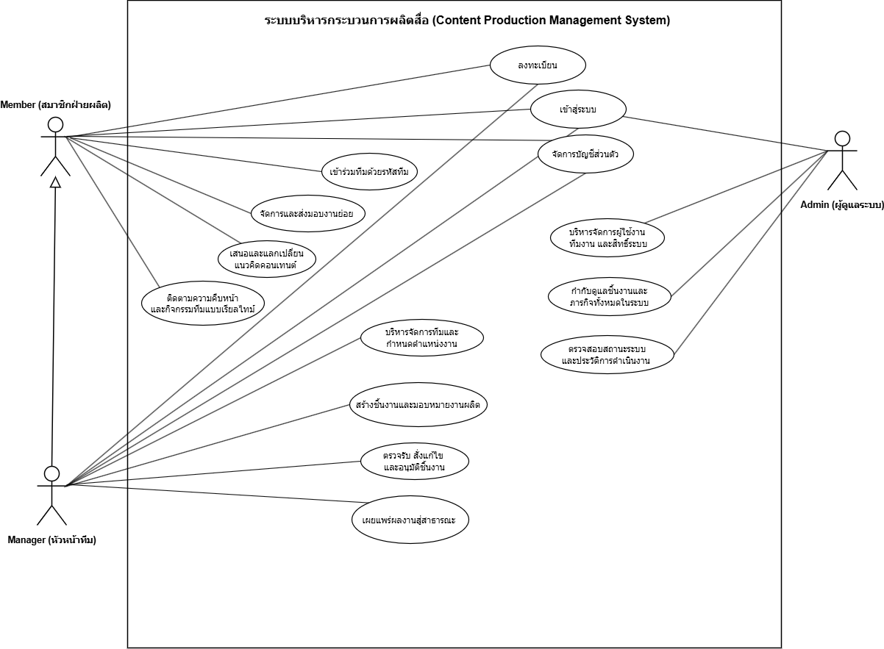
ภาพที่ 1 : Use Case Diagram ระบริหารกระบวนการผลิตสื่อ

2.2 คำอธิบายยูสเคส (Use Case Description)
Use Case Description คือเอกสารที่อธิบายถึงฟังก์ชันการทำงานและข้อกำหนดของระบบผ่านทาง Actor และ Use Case โดยใช้แผนภาพกรณีการใช้งาน UML เพื่อแสดงถึงฟังก์ชันการทำงานระดับสูงและวิธีที่ผู้ใช้จะจัดการระบบ

ตารางที่ 1 : Use Case Description ของการลงทะเบียน
Use Case Name: | ลงทะเบียน
Description: | ลงทะเบียนสำหรับเข้าใช้งานระบบ
Actors: | สมาชิกฝ่ายผลิต/หัวหน้าทีม
Pre-Conditions: | ผู้ใช้ยังไม่เป็นสมาชิก
Post-Conditions: | ผู้ใช้ลงทะเบียนสำเร็จ
Basic Flows of Events: | Actor | System
 | 1. คลิกปุ่ม "ลงทะเบียน" จากหน้าหลักหรือหน้าเข้าสู่ระบบ
 |  | 2. แสดงหน้าจอลงทะเบียน
 | 3. ระบุชื่อ-นามสกุล อีเมล ชื่อผู้ใช้ รหัสผ่าน และยืนยันรหัสผ่าน แล้วคลิกปุ่ม "ลงทะเบียน"
4. ตรวจสอบข้อมูลที่จำเป็นและรูปแบบข้อมูล
5. ตรวจสอบชื่อผู้ใช้และอีเมลซ้ำ
6. บันทึกข้อมูลสมาชิกลงฐานข้อมูล
7. แจ้งการลงทะเบียนสำเร็จแล้ว
Alternative Flows of Events: |  | 4.1 แจ้งรายการข้อมูลที่ไม่ได้ระบุหรือรูปแบบข้อมูลผิดพลาด เช่น นามสกุลไม่ได้ระบุ, รูปแบบอีเมลผิด, รหัสผ่านและยืนยันรหัสผ่านไม่ตรงกัน ฯลฯ  5.1 แจ้งชื่อผู้ใช้หรืออีเมลซ้ำ

ตารางที่ 2 : Use Case Description ของการเข้าสู่ระบบ
Use Case Name: | เข้าสู่ระบบ
Description: | เข้าสู่ระบบเพื่อให้ผู้ใช้งานสามารถดำเนินงานตามสิทธิ์ที่ได้รับได้
Actors: | สมาชิกฝ่ายผลิต/หัวหน้าทีม/ผู้ดูแลระบบ
Pre-Conditions: | ผู้ใช้ยังไม่ทำการเข้าสู่ระบบ
Post-Conditions: | เข้าสู่ระบบสำเร็จ
Basic Flows of Events: | Actor | System
 | 1. คลิกปุ่ม "เข้าสู่ระบบ" จากหน้าหลัก
 |  | 2. แสดงหน้าจอเข้าสู่ระบบเพื่อให้ระบุชื่อผู้ใช้และรหัสผ่าน
 | 3. ระบุชื่อผู้ใช้และรหัสผ่าน แล้วคลิกปุ่ม "เข้าสู่ระบบ"
4. ตรวจสอบความครบถ้วนของชื่อผู้ใช้และรหัสผ่าน
5. ตรวจสอบความถูกต้องของชื่อผู้ใช้และรหัสผ่าน
6. ตรวจสอบสิทธิ์การใช้งาน
7. รีไดเรกไปยังหน้าแรกของระบบตามสิทธิ์ของผู้ใช้
Alternative Flows of Events: |  | 4.1 แจ้งรายการข้อมูลที่ไม่ได้ระบุ  5.1 แจ้งชื่อผู้ใช้และรหัสผ่านไม่ถูกต้อง  6.1 แจ้งบัญชีผู้ใช้ถูกระงับการใช้งาน

ตารางที่ 3 : Use Case Description ของการจัดการบัญชีส่วนตัว
Use Case Name: | จัดการบัญชีส่วนตัว
Description: | ดูและแก้ไขข้อมูลส่วนตัว รูปโปรไฟล์ และเปลี่ยนรหัสผ่าน
Actors: | สมาชิกฝ่ายผลิต/หัวหน้าทีม
Pre-Conditions: | ผู้ใช้เข้าสู่ระบบแล้ว
Post-Conditions: | แก้ไขข้อมูลบัญชีส่วนตัวสำเร็จ
Basic Flows of Events: | Actor | System
 | 1. คลิกเมนู "บัญชีของฉัน"
 |  | 2. แสดงหน้าจอข้อมูลบัญชีส่วนตัว
 | 3. แก้ไขข้อมูลที่ต้องการ เช่น ชื่อ รูปโปรไฟล์ ช่องทางติดต่อ หรือรหัสผ่าน แล้วคลิกปุ่ม "บันทึก"
4. ตรวจสอบข้อมูลที่จำเป็นและรูปแบบข้อมูล
5. ตรวจสอบรหัสผ่านเดิม (กรณีเปลี่ยนรหัสผ่าน)
6. บันทึกข้อมูลลงฐานข้อมูล
7. แจ้งการแก้ไขข้อมูลสำเร็จแล้ว
Alternative Flows of Events: |  | 4.1 แจ้งรายการข้อมูลที่ไม่ได้ระบุหรือรูปแบบข้อมูลผิดพลาด  5.1 แจ้งรหัสผ่านเดิมไม่ถูกต้อง

ตารางที่ 4 : Use Case Description ของการเข้าร่วมทีมด้วยรหัสทีม
Use Case Name: | เข้าร่วมทีมด้วยรหัสทีม
Description: | ระบุรหัสทีมที่ได้รับจากหัวหน้าทีมเพื่อเข้าร่วมทีมผลิต
Actors: | สมาชิกฝ่ายผลิต
Pre-Conditions: | ผู้ใช้เข้าสู่ระบบแล้ว และได้รับรหัสทีมจากหัวหน้าทีม
Post-Conditions: | เข้าร่วมทีมสำเร็จ
Basic Flows of Events: | Actor | System
 | 1. คลิกเมนู "เข้าร่วมทีม"
 |  | 2. แสดงหน้าจอให้ระบุรหัสทีม
 | 3. ระบุรหัสทีม แล้วคลิกปุ่ม "เข้าร่วม"
4. ตรวจสอบความถูกต้องของรหัสทีม
5. ตรวจสอบสถานะการเป็นสมาชิกทีม
6. บันทึกข้อมูลสมาชิกเข้าทีม และแจ้งเตือนหัวหน้าทีม
7. แสดงหน้าจอทีมที่เข้าร่วม
Alternative Flows of Events: |  | 4.1 แจ้งรหัสทีมไม่ถูกต้องหรือหมดอายุ  5.1 แจ้งว่าเป็นสมาชิกของทีมนี้อยู่แล้ว

ตารางที่ 5 : Use Case Description ของการจัดการและส่งมอบงานย่อย
Use Case Name: | จัดการและส่งมอบงานย่อย
Description: | ดูงานย่อยที่ได้รับมอบหมาย อัปเดตสถานะ และส่งมอบผลงาน
Actors: | สมาชิกฝ่ายผลิต
Pre-Conditions: | ผู้ใช้เข้าสู่ระบบแล้ว และได้รับมอบหมายงานย่อย
Post-Conditions: | ส่งมอบงานย่อยสำเร็จ และสถานะงานเป็น "รอตรวจ"
Basic Flows of Events: | Actor | System
 | 1. คลิกเมนู "งานของฉัน"
 |  | 2. แสดงรายการงานย่อยที่ได้รับมอบหมาย พร้อมกำหนดส่งและสถานะ
 | 3. เลือกงานย่อยที่ต้องการ
 |  | 4. แสดงรายละเอียดงานย่อย
 | 5. อัปเดตสถานะงาน แนบไฟล์หรือลิงก์ผลงานพร้อมหมายเหตุ แล้วคลิกปุ่ม "ส่งงาน"
6. ตรวจสอบไฟล์แนบ (ชนิดและขนาดไฟล์)
7. ตรวจสอบกำหนดส่งงาน
8. บันทึกผลงานและเปลี่ยนสถานะเป็น "รอตรวจ"
9. แจ้งเตือนหัวหน้าทีม และแจ้งการส่งงานสำเร็จแล้ว
Alternative Flows of Events: |  | 2.1 แสดงข้อความ "ยังไม่มีงานที่ได้รับมอบหมาย"  6.1 แจ้งชนิดไฟล์ไม่รองรับหรือขนาดไฟล์เกินกำหนด  7.1 บันทึกสถานะ "ส่งล่าช้า" (กรณีส่งเลยกำหนด)

ตารางที่ 6 : Use Case Description ของการเสนอและแลกเปลี่ยนแนวคิดคอนเทนต์
Use Case Name: | เสนอและแลกเปลี่ยนแนวคิดคอนเทนต์
Description: | เสนอไอเดียคอนเทนต์ แสดงความคิดเห็น และโหวตไอเดียภายในทีม
Actors: | สมาชิกฝ่ายผลิต
Pre-Conditions: | ผู้ใช้เข้าสู่ระบบแล้ว และเป็นสมาชิกทีม
Post-Conditions: | บันทึกไอเดียหรือความคิดเห็นสำเร็จ
Basic Flows of Events: | Actor | System
 | 1. คลิกเมนู "คลังไอเดีย"
 |  | 2. แสดงรายการไอเดียคอนเทนต์ของทีม
 | 3. คลิกปุ่ม "เสนอไอเดีย"
 |  | 4. แสดงแบบฟอร์มเสนอไอเดีย
 | 5. ระบุหัวข้อ รายละเอียด กลุ่มเป้าหมาย และแนบไฟล์อ้างอิง (ถ้ามี) แล้วคลิกปุ่ม "เผยแพร่ในทีม"
6. ตรวจสอบข้อมูลที่จำเป็น
7. บันทึกไอเดียลงฐานข้อมูล
8. แจ้งเตือนสมาชิกในทีม และแสดงไอเดียในคลังไอเดีย
Alternative Flows of Events: | 3.1 เลือกไอเดียที่มีอยู่ แล้วแสดงความคิดเห็นหรือโหวต
Alternative Flows of Events: |  | 3.2 บันทึกความคิดเห็น/ผลโหวต และแสดงผล  6.1 แจ้งรายการข้อมูลที่ไม่ได้ระบุ

ตารางที่ 7 : Use Case Description ของการติดตามความคืบหน้าและกิจกรรมทีมแบบเรียลไทม์
Use Case Name: | ติดตามความคืบหน้าและกิจกรรมทีมแบบเรียลไทม์
Description: | ดูความคืบหน้าของชิ้นงาน สถานะงาน และกิจกรรมล่าสุดของทีมแบบเรียลไทม์
Actors: | สมาชิกฝ่ายผลิต
Pre-Conditions: | ผู้ใช้เข้าสู่ระบบแล้ว และเป็นสมาชิกทีม
Post-Conditions: | แสดงความคืบหน้าและกิจกรรมล่าสุดของทีม
Basic Flows of Events: | Actor | System
 | 1. คลิกเมนู "ภาพรวมทีม"
2. ดึงข้อมูลชิ้นงาน สถานะงาน และกิจกรรมล่าสุดของทีม
3. แสดงความคืบหน้าชิ้นงาน (%) สถานะงาน และรายการกิจกรรม (Activity Feed)
4. อัปเดตข้อมูลและแจ้งเตือนแบบเรียลไทม์เมื่อมีการเปลี่ยนแปลง
 | 5. เลือกรายการที่ต้องการดูรายละเอียด
 |  | 6. แสดงรายละเอียดของรายการที่เลือก
Alternative Flows of Events: |  | 2.1 แสดงข้อความ "ยังไม่มีกิจกรรม"  4.1 แจ้งการเชื่อมต่อขาดหาย และเชื่อมต่อใหม่อัตโนมัติ

ตารางที่ 8 : Use Case Description ของการบริหารจัดการทีมและกำหนดตำแหน่งงาน
Use Case Name: | บริหารจัดการทีมและกำหนดตำแหน่งงาน
Description: | สร้างทีม สร้างรหัสทีม จัดการสมาชิก และกำหนดตำแหน่งงานของสมาชิกในทีม
Actors: | หัวหน้าทีม
Pre-Conditions: | หัวหน้าทีมเข้าสู่ระบบแล้ว
Post-Conditions: | บันทึกข้อมูลทีมและตำแหน่งงานสำเร็จ
Basic Flows of Events: | Actor | System
 | 1. คลิกเมนู "จัดการทีม"
 |  | 2. แสดงรายการทีมที่ดูแล
 | 3. คลิกปุ่ม "สร้างทีม" ระบุชื่อและรายละเอียดทีม แล้วคลิกปุ่ม "บันทึก"
4. ตรวจสอบข้อมูลที่จำเป็น
5. บันทึกข้อมูลทีม และสร้างรหัสทีม (Team Code)
6. แสดงหน้าจอจัดการทีม พร้อมรหัสทีมและรายชื่อสมาชิก
 | 7. กำหนดตำแหน่งงานให้สมาชิกแต่ละคน แล้วคลิกปุ่ม "บันทึก"
8. บันทึกตำแหน่งงานลงฐานข้อมูล
9. แจ้งเตือนสมาชิกที่เกี่ยวข้อง และแจ้งการบันทึกสำเร็จแล้ว
Alternative Flows of Events: | 3.1 เลือกทีมที่มีอยู่แล้วเพื่อแก้ไขข้อมูล
Alternative Flows of Events: |  | 4.1 แจ้งรายการข้อมูลที่ไม่ได้ระบุ
Alternative Flows of Events: | 7.1 คลิกปุ่ม "นำออกจากทีม"
Alternative Flows of Events: |  | 7.2 แสดงหน้าจอยืนยันก่อนนำสมาชิกออกจากทีม
ตารางที่ 9 : Use Case Description ของการสร้างชิ้นงานและมอบหมายงานผลิต
Use Case Name: | สร้างชิ้นงานและมอบหมายงานผลิต
Description: | สร้างชิ้นงาน แบ่งเป็นงานย่อย และมอบหมายงานให้สมาชิกในทีม
Actors: | หัวหน้าทีม
Pre-Conditions: | หัวหน้าทีมเข้าสู่ระบบแล้ว และมีทีมที่มีสมาชิก
Post-Conditions: | สร้างชิ้นงานและมอบหมายงานสำเร็จ
Basic Flows of Events: | Actor | System
 | 1. คลิกเมนู "สร้างชิ้นงาน"
 |  | 2. แสดงแบบฟอร์มสร้างชิ้นงาน
3. ระบุชื่อชิ้นงาน ประเภทสื่อ รายละเอียด และกำหนดส่ง
4. เพิ่มงานย่อย เลือกผู้รับผิดชอบ กำหนดส่ง และลำดับความสำคัญ แล้วคลิกปุ่ม "มอบหมายงาน"
5. ตรวจสอบข้อมูลที่จำเป็น
6. ตรวจสอบกำหนดส่งของงานย่อยไม่เกินกำหนดส่งชิ้นงาน
7. บันทึกชิ้นงานและงานย่อยลงฐานข้อมูล
8. แจ้งเตือนสมาชิกที่ได้รับมอบหมาย และแจ้งการสร้างชิ้นงานสำเร็จแล้ว
Alternative Flows of Events: | 1.1 เลือก "สร้างจากไอเดีย" ในคลังไอเดีย
Alternative Flows of Events: |  | 1.2 ดึงข้อมูลไอเดียมาแสดงในแบบฟอร์ม  5.1 แจ้งรายการข้อมูลที่ไม่ได้ระบุ  6.1 แจ้งกำหนดส่งงานย่อยเกินกำหนดส่งชิ้นงาน

ตารางที่ 10 : Use Case Description ของการตรวจรับ สั่งแก้ไข และอนุมัติชิ้นงาน
Use Case Name: | ตรวจรับ สั่งแก้ไข และอนุมัติชิ้นงาน
Description: | ตรวจสอบผลงานที่สมาชิกส่ง และเลือกอนุมัติหรือสั่งแก้ไข
Actors: | หัวหน้าทีม
Pre-Conditions: | มีงานอยู่ในสถานะ "รอตรวจ"
Post-Conditions: | งานได้รับการอนุมัติหรือถูกส่งกลับแก้ไข
Basic Flows of Events: | Actor | System
 | 1. คลิกเมนู "งานรอตรวจ"
 |  | 2. แสดงรายการงานที่รอตรวจ
 | 3. เลือกงานที่ต้องการตรวจ
 |  | 4. แสดงรายละเอียดและไฟล์ผลงาน
 | 5. ตรวจสอบผลงาน แล้วคลิกปุ่ม "อนุมัติ"
6. เปลี่ยนสถานะงานเป็น "อนุมัติ" และอัปเดตความคืบหน้าชิ้นงาน
7. ตรวจสอบว่างานย่อยทั้งหมดของชิ้นงานได้รับการอนุมัติครบหรือไม่
8. แจ้งเตือนสมาชิกผู้รับผิดชอบงาน
Alternative Flows of Events: |  | 2.1 แสดงข้อความ "ไม่มีงานรอตรวจ"
Alternative Flows of Events: | 5.1 คลิกปุ่ม "สั่งแก้ไข" พร้อมระบุความคิดเห็น
Alternative Flows of Events: |  | 5.2 เปลี่ยนสถานะเป็น "ส่งกลับแก้ไข" และแจ้งเตือนสมาชิก  7.1 เปลี่ยนสถานะชิ้นงานเป็น "พร้อมเผยแพร่" (กรณีอนุมัติครบ)

ตารางที่ 11 : Use Case Description ของการเผยแพร่ผลงานสู่สาธารณะ
Use Case Name: | เผยแพร่ผลงานสู่สาธารณะ
Description: | เผยแพร่ชิ้นงานที่ได้รับการอนุมัติแล้วสู่สาธารณะ
Actors: | หัวหน้าทีม
Pre-Conditions: | ชิ้นงานอยู่ในสถานะ "พร้อมเผยแพร่"
Post-Conditions: | เผยแพร่ผลงานสำเร็จ และสถานะเป็น "เผยแพร่แล้ว"
Basic Flows of Events: | Actor | System
 | 1. เลือกชิ้นงานที่พร้อมเผยแพร่ แล้วคลิกปุ่ม "เผยแพร่"
 |  | 2. แสดงหน้าจอตั้งค่าการเผยแพร่
 | 3. ตรวจสอบชื่อเรื่อง คำอธิบาย หน้าปก เลือกช่องทางและเวลาเผยแพร่ แล้วคลิกปุ่ม "ยืนยัน"
 |  | 4. แสดงหน้าจอยืนยันการเผยแพร่
 | 5. คลิกปุ่ม "ตกลง"
6. เผยแพร่ผลงานสู่สาธารณะ
7. เปลี่ยนสถานะเป็น "เผยแพร่แล้ว" และบันทึกประวัติ
8. แจ้งเตือนสมาชิกในทีม และแจ้งการเผยแพร่สำเร็จแล้ว
Alternative Flows of Events:
Alternative Flows of Events: | 5.1 คลิกปุ่ม "ยกเลิก" เพื่อกลับไปหน้าตั้งค่าการเผยแพร่
Alternative Flows of Events: |  | 6.1 แจ้งการเผยแพร่ล้มเหลว

ตารางที่ 12 : Use Case Description ของการบริหารจัดการผู้ใช้งาน ทีมงาน และสิทธิ์ระบบ
Use Case Name: | บริหารจัดการผู้ใช้งาน ทีมงาน และสิทธิ์ระบบ
Description: | เพิ่ม แก้ไข ระงับ หรือลบผู้ใช้และทีม รวมถึงกำหนดบทบาทและสิทธิ์การใช้งาน
Actors: | ผู้ดูแลระบบ
Pre-Conditions: | ผู้ดูแลระบบเข้าสู่ระบบแล้ว
Post-Conditions: | บันทึกข้อมูลผู้ใช้ ทีม และสิทธิ์สำเร็จ
Basic Flows of Events: | Actor | System
 | 1. คลิกเมนู "จัดการผู้ใช้งาน"
 |  | 2. แสดงรายชื่อผู้ใช้งานและทีมทั้งหมด
 | 3. ค้นหาและเลือกผู้ใช้หรือทีมที่ต้องการ
 |  | 4. แสดงรายละเอียดผู้ใช้หรือทีม
 | 5. แก้ไขข้อมูลหรือเปลี่ยนบทบาท/สิทธิ์ แล้วคลิกปุ่ม "บันทึก"
6. ตรวจสอบความถูกต้องของข้อมูล
7. บันทึกข้อมูลลงฐานข้อมูล และบันทึกประวัติการดำเนินงาน
8. แจ้งการบันทึกสำเร็จแล้ว
Alternative Flows of Events: |  | 3.1 แสดงข้อความ "ไม่พบข้อมูล"
Alternative Flows of Events: | 5.1 คลิกปุ่ม "ระงับ" หรือ "ลบ"
Alternative Flows of Events: |  | 5.2 แสดงหน้าจอยืนยันก่อนดำเนินการ  6.1 แจ้งรายการข้อมูลที่ไม่ถูกต้อง

ตารางที่ 13 : Use Case Description ของการกำกับดูแลชิ้นงานและภารกิจทั้งหมดในระบบ
Use Case Name: | กำกับดูแลชิ้นงานและภารกิจทั้งหมดในระบบ
Description: | ดูภาพรวมชิ้นงานและภารกิจของทุกทีม และจัดการเนื้อหาที่ไม่เหมาะสม
Actors: | ผู้ดูแลระบบ
Pre-Conditions: | ผู้ดูแลระบบเข้าสู่ระบบแล้ว
Post-Conditions: | แสดงข้อมูลชิ้นงานและภารกิจ หรือจัดการชิ้นงานสำเร็จ
Basic Flows of Events: | Actor | System
 | 1. คลิกเมนู "กำกับดูแลชิ้นงาน"
 |  | 2. แสดงรายการชิ้นงานและภารกิจทั้งหมดพร้อมสถานะ
 | 3. กรองข้อมูลตามทีม สถานะ หรือช่วงเวลา
 |  | 4. แสดงรายการตามเงื่อนไข
 | 5. เลือกชิ้นงานที่ต้องการ
 |  | 6. แสดงรายละเอียดชิ้นงานและงานย่อย
Alternative Flows of Events: |  | 4.1 แสดงข้อความ "ไม่พบข้อมูล"
Alternative Flows of Events: | 6.1 คลิกปุ่ม "ระงับการเผยแพร่" (กรณีเนื้อหาไม่เหมาะสม)
Alternative Flows of Events: |  | 6.2 ระงับชิ้นงาน และแจ้งเตือนหัวหน้าทีม
Alternative Flows of Events: | 6.3 คลิกปุ่ม "แจ้งเตือนทีม" (กรณีงานค้างนาน)
Alternative Flows of Events: |  | 6.4 ส่งการแจ้งเตือนไปยังทีมที่เกี่ยวข้อง

ตารางที่ 14 : Use Case Description ของการตรวจสอบสถานะระบบและประวัติการดำเนินงาน
Use Case Name: | ตรวจสอบสถานะระบบและประวัติการดำเนินงาน
Description: | ตรวจสอบสถานะการทำงานของระบบ และดูประวัติการใช้งาน (Log)
Actors: | ผู้ดูแลระบบ
Pre-Conditions: | ผู้ดูแลระบบเข้าสู่ระบบแล้ว
Post-Conditions: | แสดงสถานะระบบและประวัติการดำเนินงาน
Basic Flows of Events: | Actor | System
 | 1. คลิกเมนู "สถานะระบบ"
 |  | 2. แสดงสถานะระบบ เช่น จำนวนผู้ใช้ออนไลน์ พื้นที่จัดเก็บ และสถิติการใช้งาน
 | 3. คลิกแท็บ "ประวัติการดำเนินงาน"
 |  | 4. แสดงรายการประวัติการดำเนินงาน (ผู้ใช้ การกระทำ วันเวลา)
 | 5. ระบุเงื่อนไขการค้นหา เช่น ผู้ใช้ ประเภท หรือช่วงเวลา
 |  | 6. แสดงผลตามเงื่อนไข
Alternative Flows of Events: |  | 6.1 แสดงข้อความ "ไม่พบข้อมูล"
Alternative Flows of Events: | 6.2 คลิกปุ่ม "ส่งออกรายงาน"
Alternative Flows of Events: |  | 6.3 สร้างไฟล์รายงาน (PDF/Excel) ให้ดาวน์โหลด

2.3 แอกทิวิตีไดอะแกรม (Activity Diagram)
แอกทิวิตีไดอะแกรม (Activity Diagram) คือ แผนภาพที่แสดงขั้นตอนการทำงานของระบบ โดยมีการจัดกลุ่มกิจกรรมที่เกิดขึ้นในลำดับต่าง ๆ ซึ่งสามารถใช้ในการอธิบายการทำงานของระบบได้อย่างชัดเจน
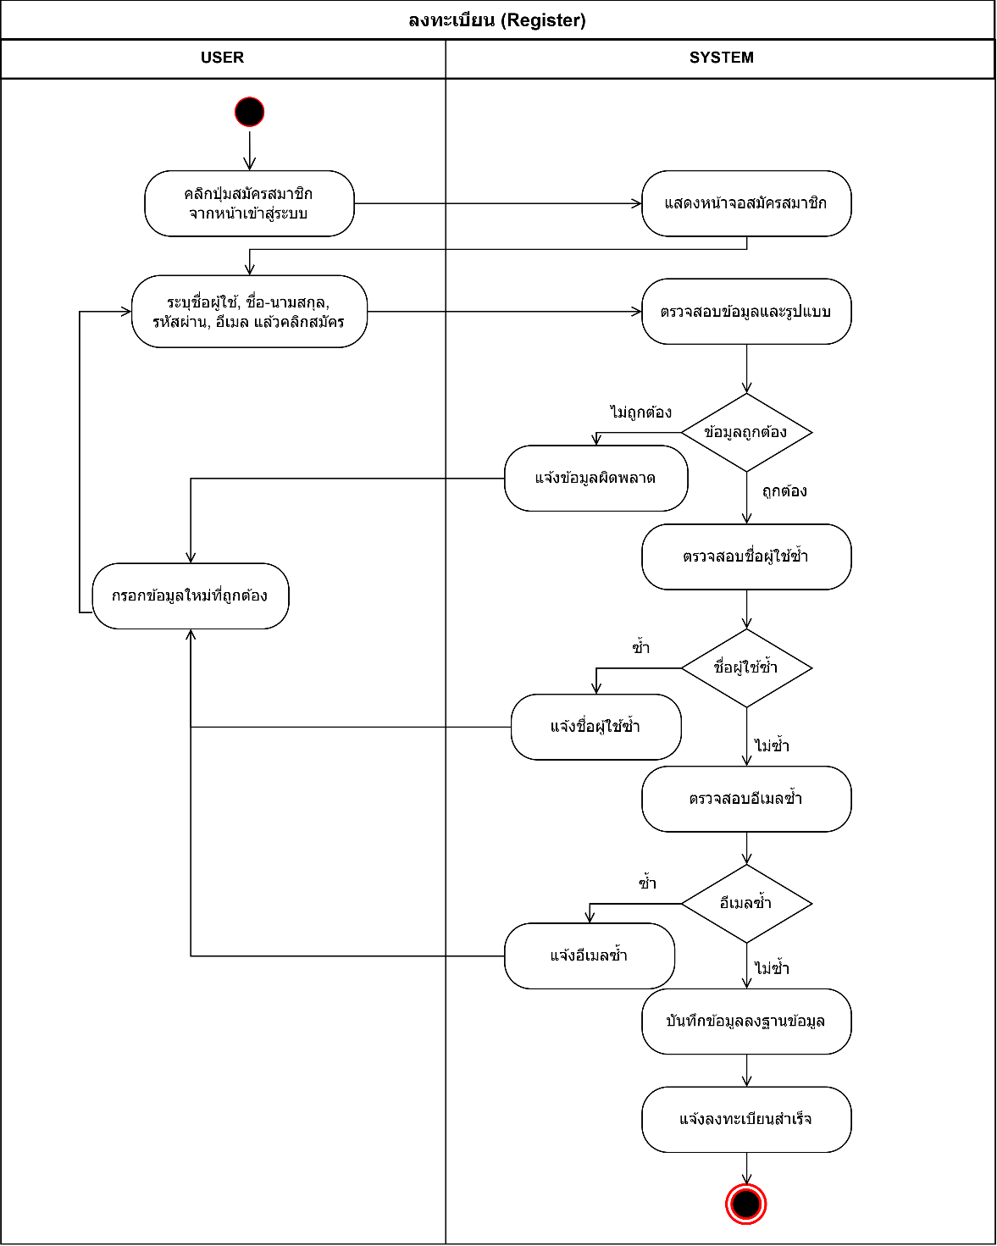
ภาพที่ 2 : Activity Diagram ของการลงทะเบียน
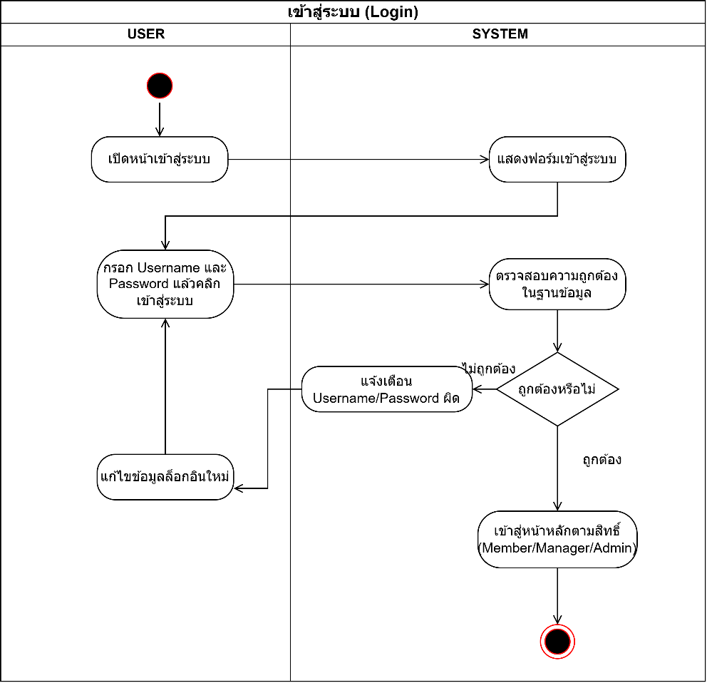
ภาพที่ 3 : Activity Diagram ของการเข้าสู่ระบบ

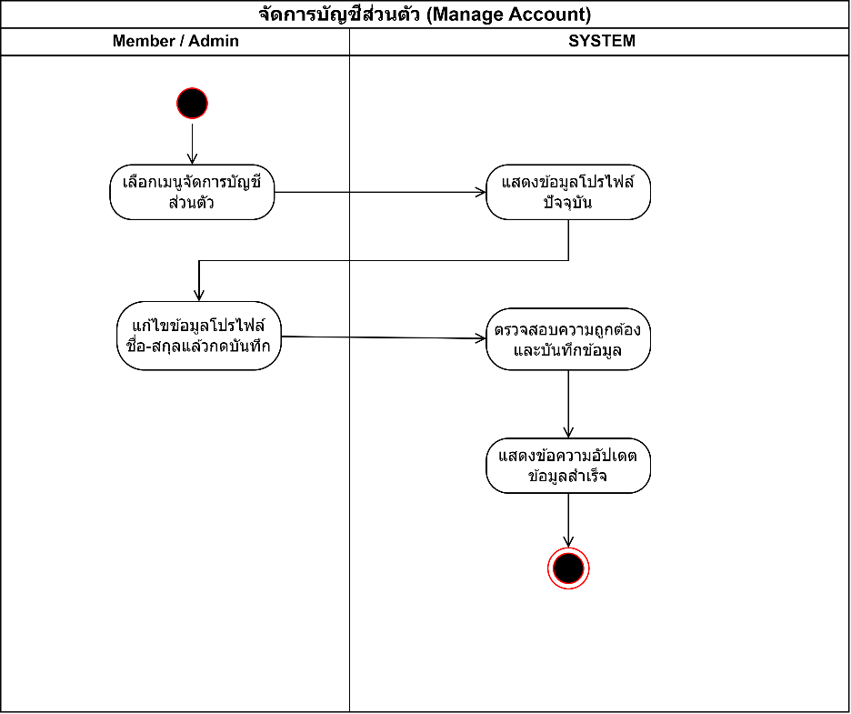
ภาพที่ 4 : Activity Diagram ของการจัดการบัญชีส่วนตัว

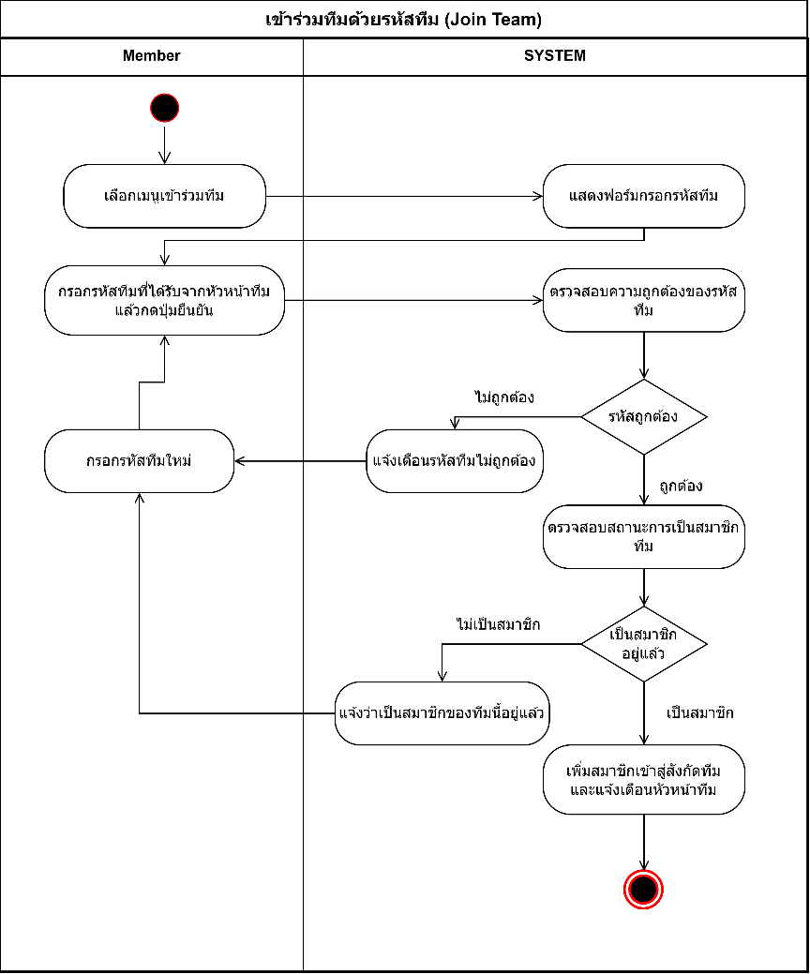
ภาพที่ 5 : Activity Diagram ของการเข้าร่วมทีมด้วยรหัสทีม

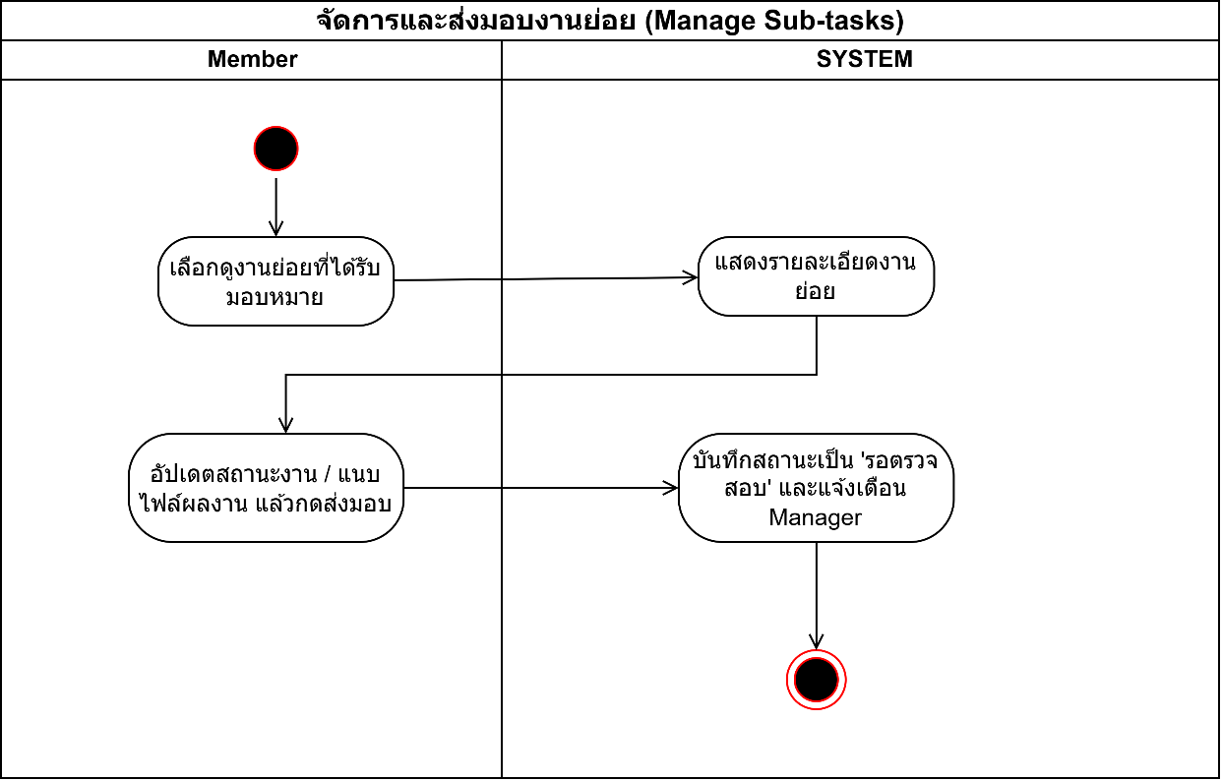
ภาพที่ 6 : Activity Diagram ของการจัดการและส่งมอบงานย่อย

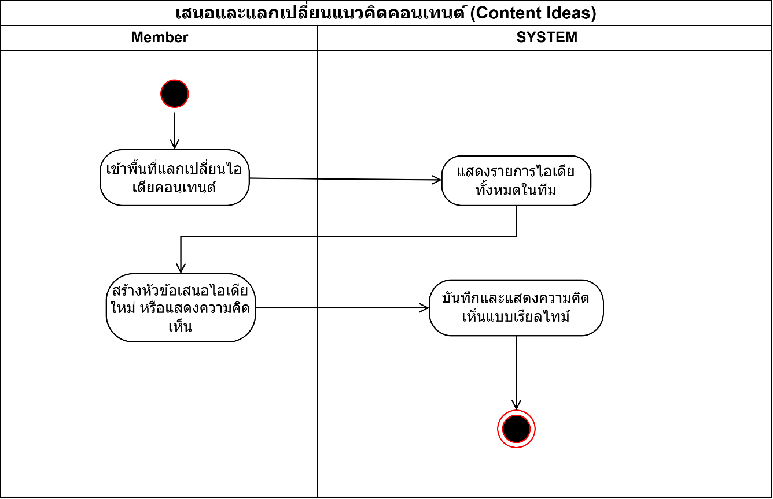
ภาพที่ 7 : Activity Diagram ของการเสนอและแลกเปลี่ยนแนวคิดคอนเทนต์

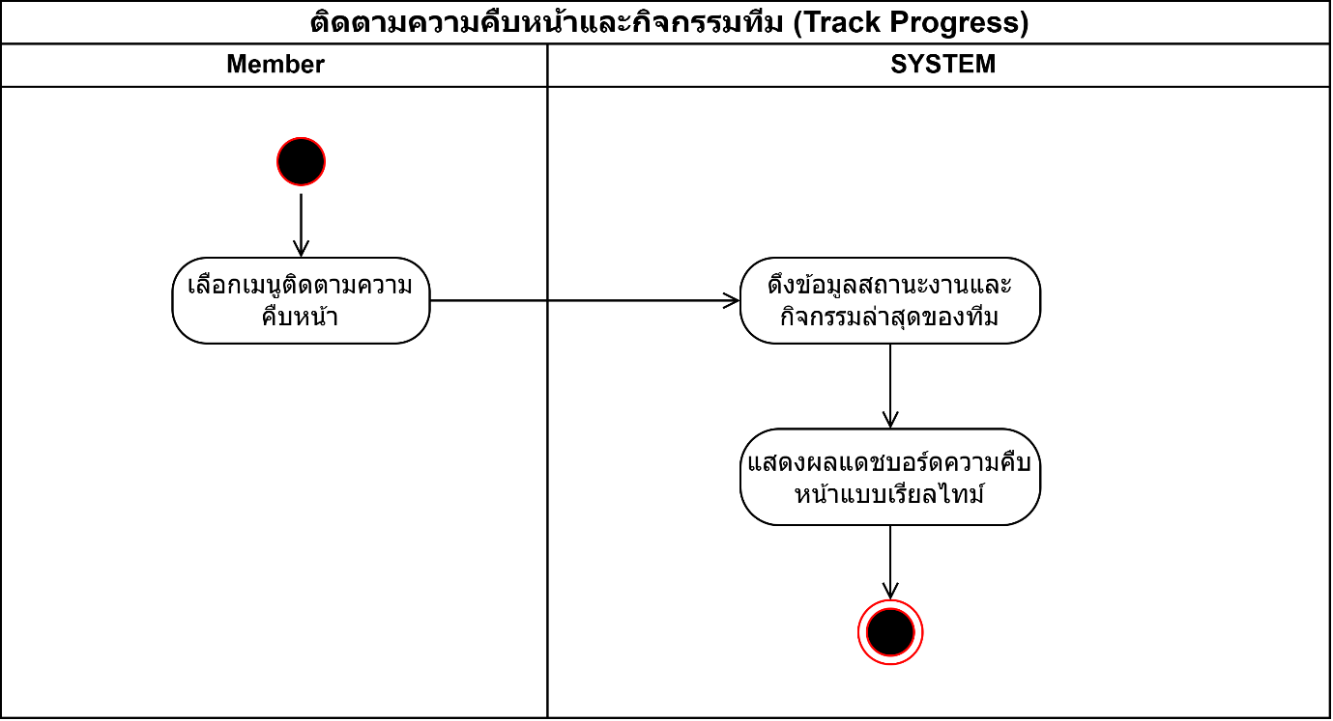
ภาพที่ 8 : Activity Diagram ของการติดตามความคืบหน้าและกิจกรรมทีมแบบเรียลไทม์

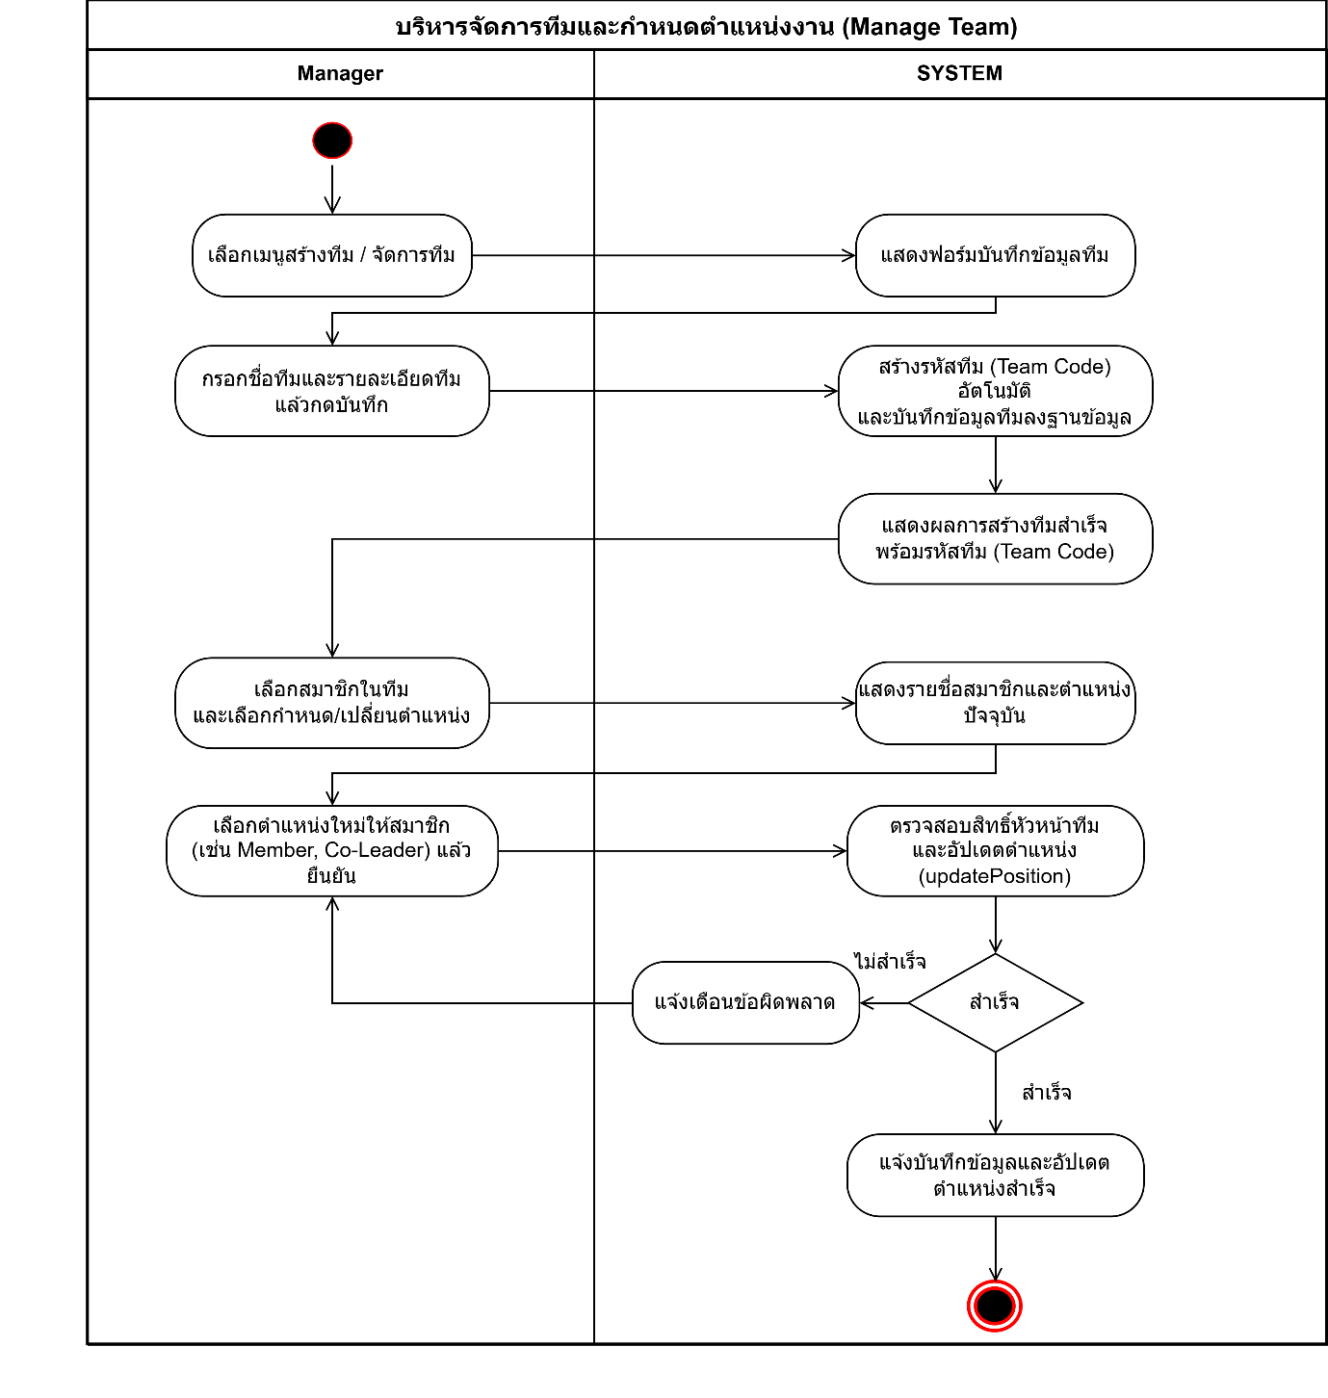
ภาพที่ 9 : Activity Diagram ของการบริหารจัดการทีมและกำหนดตำแหน่งงาน

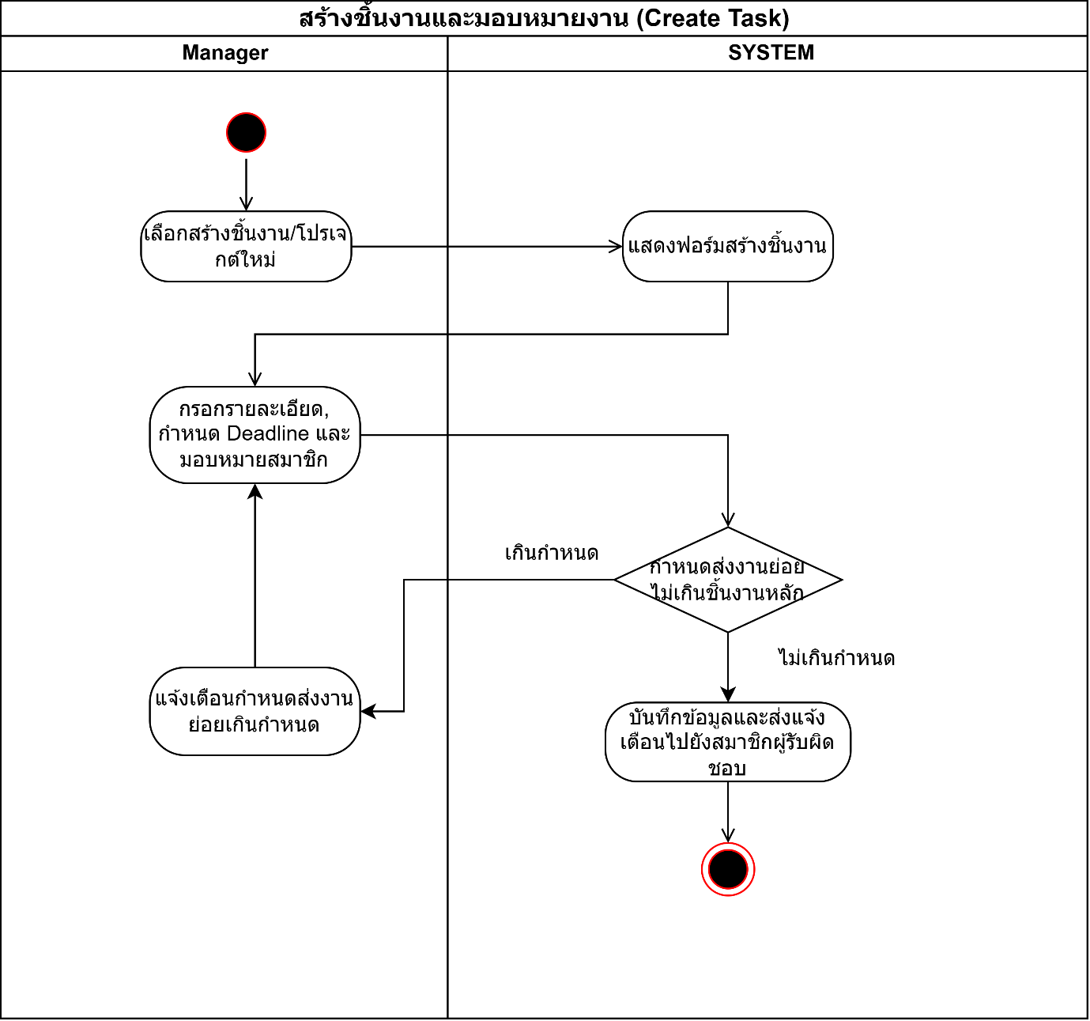
ภาพที่ 10 : Activity Diagram ของการสร้างชิ้นงานและมอบหมายงานผลิต

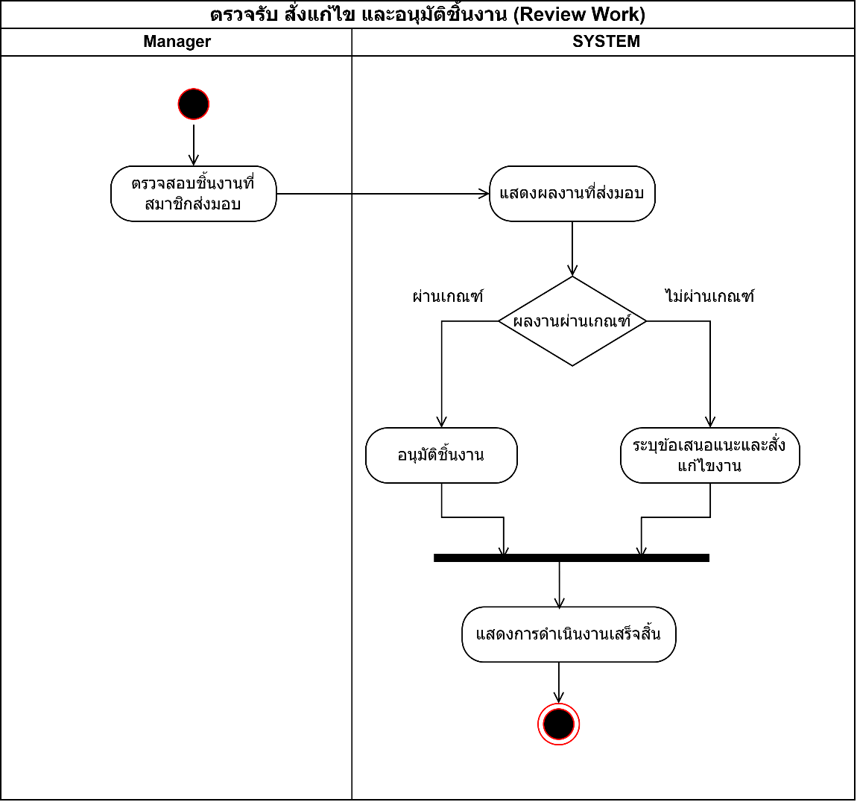
ภาพที่ 11 : Activity Diagram ของการตรวจรับ สั่งแก้ไข และอนุมัติชิ้นงาน

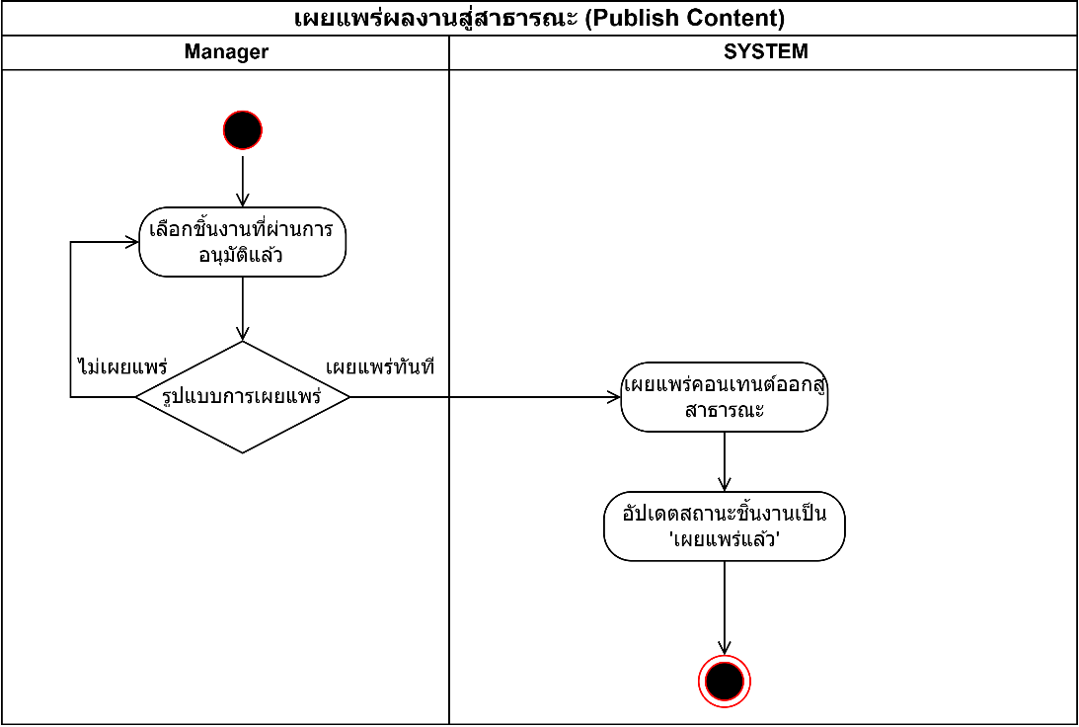
ภาพที่ 12 : Activity Diagram ของการเผยแพร่ผลงานสู่สาธารณะ

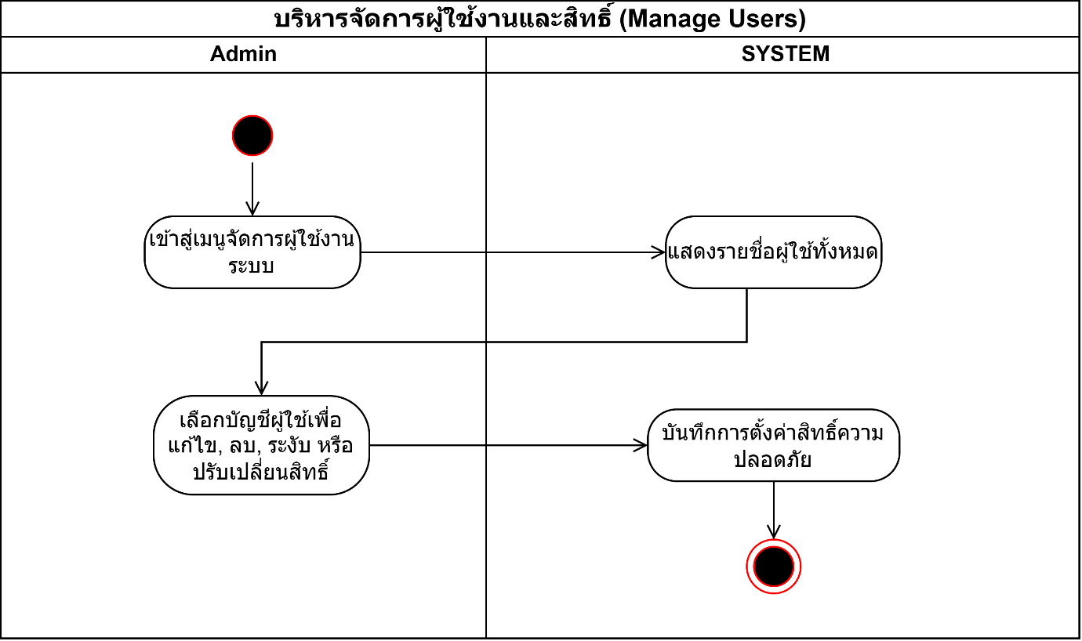
ภาพที่ 13 : Activity Diagram ของการบริหารจัดการผู้ใช้งาน ทีมงาน และสิทธิ์ระบบ

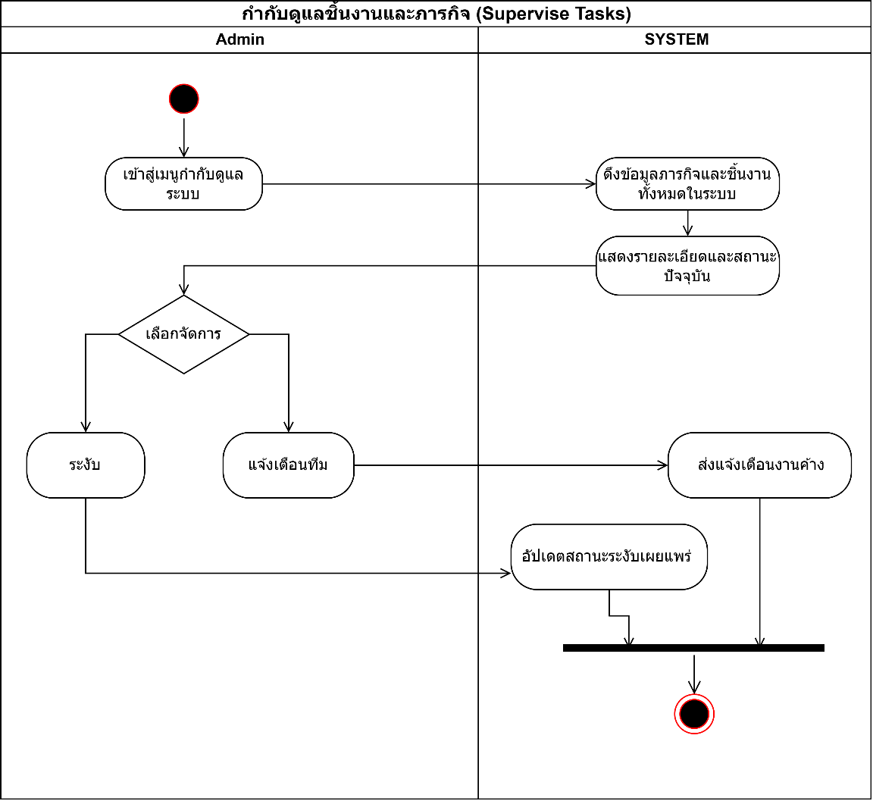
ภาพที่ 14 : Activity Diagram ของการกำกับดูแลชิ้นงานและภารกิจทั้งหมดในระบบ
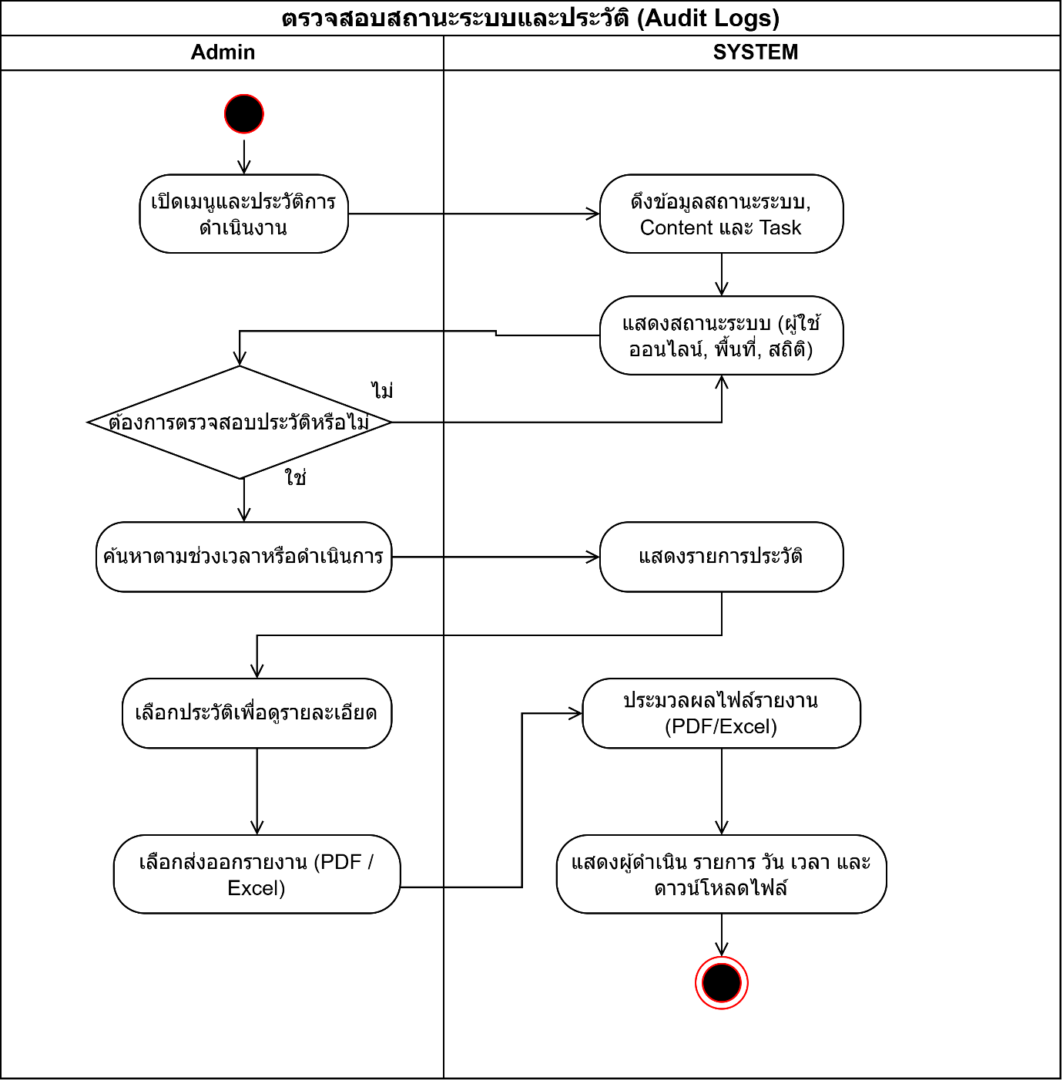
ภาพที่ 15 : Activity Diagram ของการตรวจสอบสถานะระบบและประวัติการดำเนินงาน

2.4 คลาสไดอะแกรม (Class Diagram)
คลาสไดอะแกรม (Class Diagram) คือ โมเดลที่ใช้ในการอธิบายโครงสร้างของคลาสและพฤติกรรมของข้อมูลในระบบซอฟต์แวร์ โดยแสดงให้เห็นถึงคลาสที่มีอยู่ในระบบ
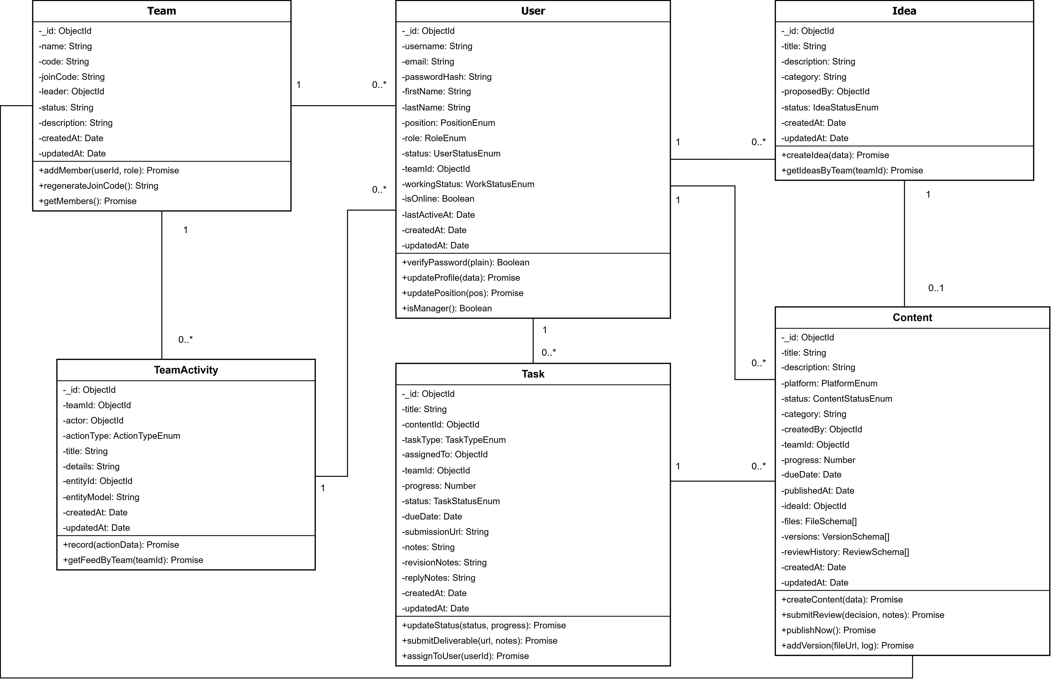
ภาพที่ 16 : Class Diagram ของระบบบริหารกระบวนการผลิตสื่อ

2.5 ซีเควนซ์ไดอะแกรม (Sequence Diagram
ซีเควนซ์ไดอะแกรม (Sequence Diagram) คือ ไดอะแกรมที่แสดงพฤติกรรมของคลาสต่าง ๆ ในระบบซอฟต์แวร์ โดยมีการสื่อสารระหว่างคลาสต่าง ๆ ซึ่งช่วยให้เข้าใจวิธีการทำงานของระบบซอฟต์แวร์ได้ดียิ่งขึ้น. ไดอะแกรมนี้มีความสำคัญในการออกแบบและพัฒนาซอฟต์แวร์ เช่น การจำลองการทำงานของระบบซอฟต์แวร์เชิงวัตถุ.

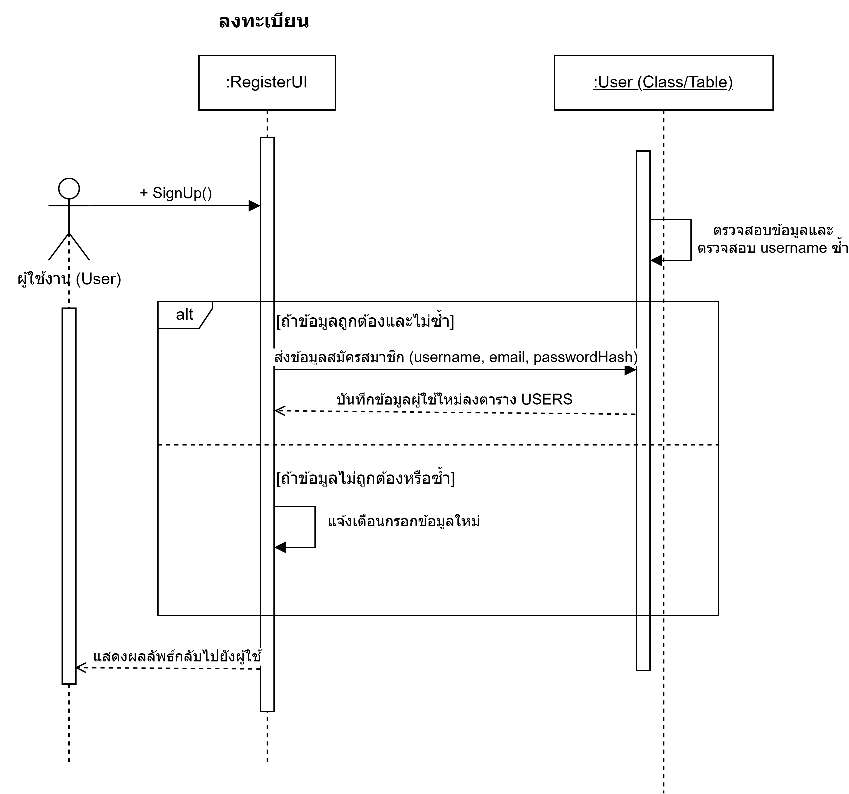
ภาพที่ 17 : Sequence Diagram ของการลงทะเบียน

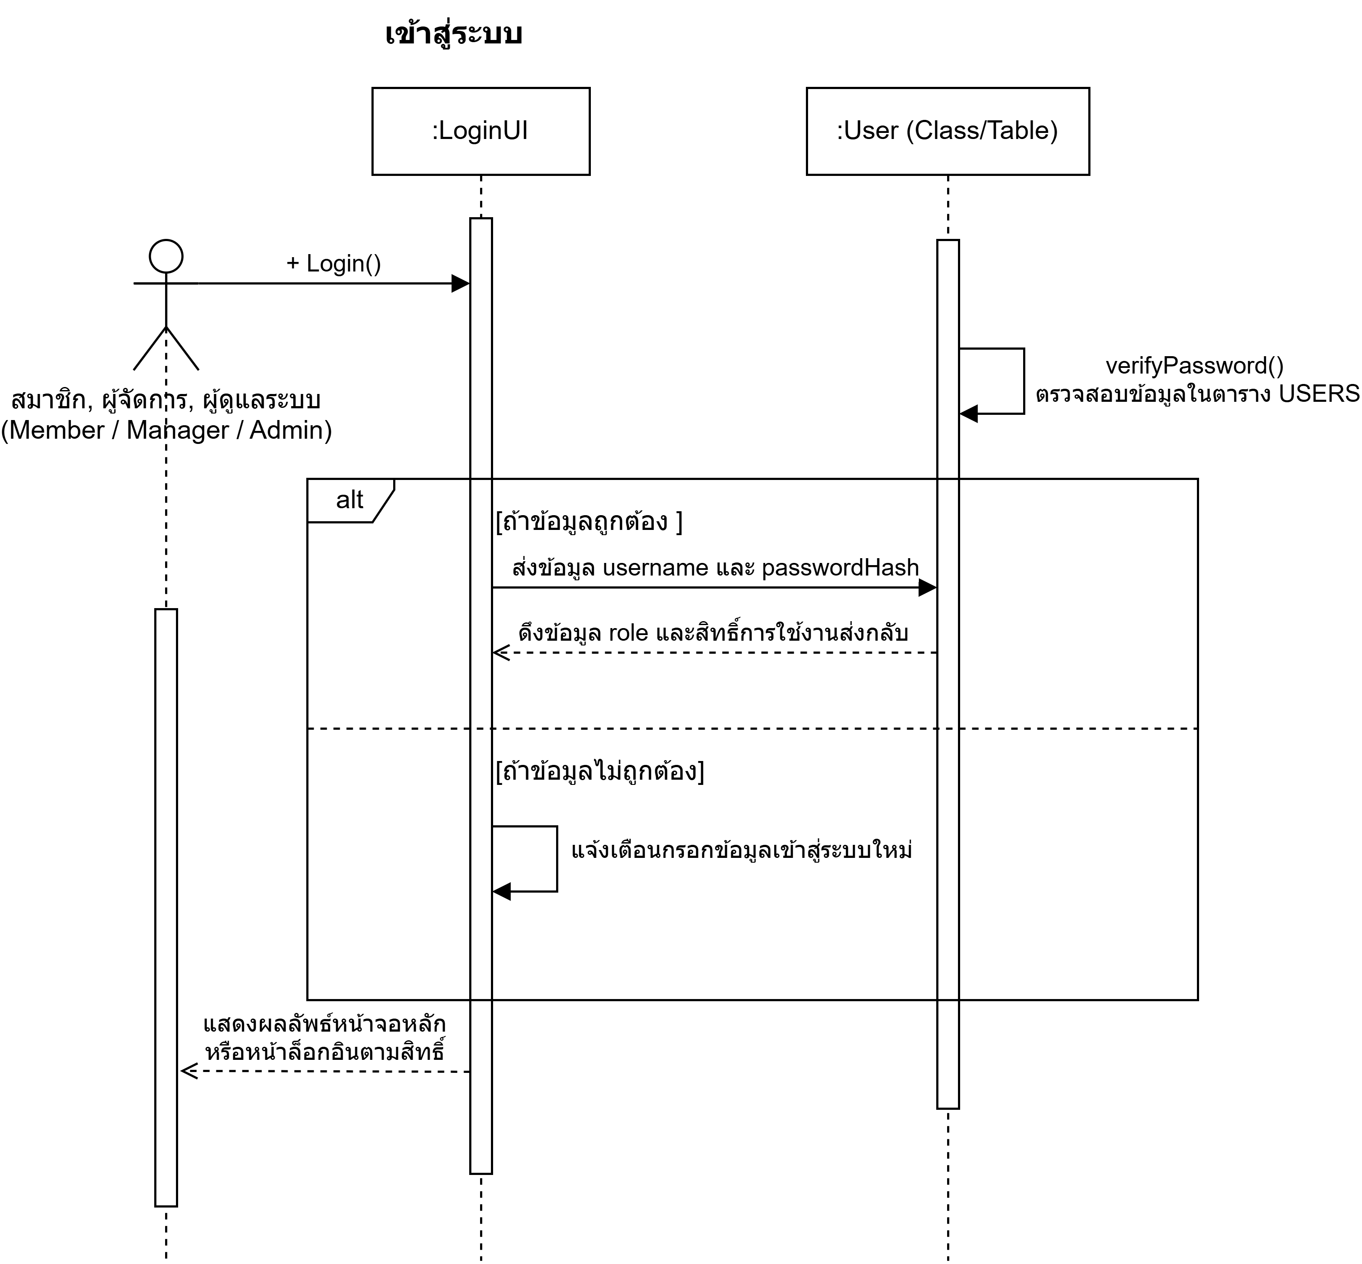
ภาพที่ 18 : Sequence Diagram ของการเข้าสู่ระบบ

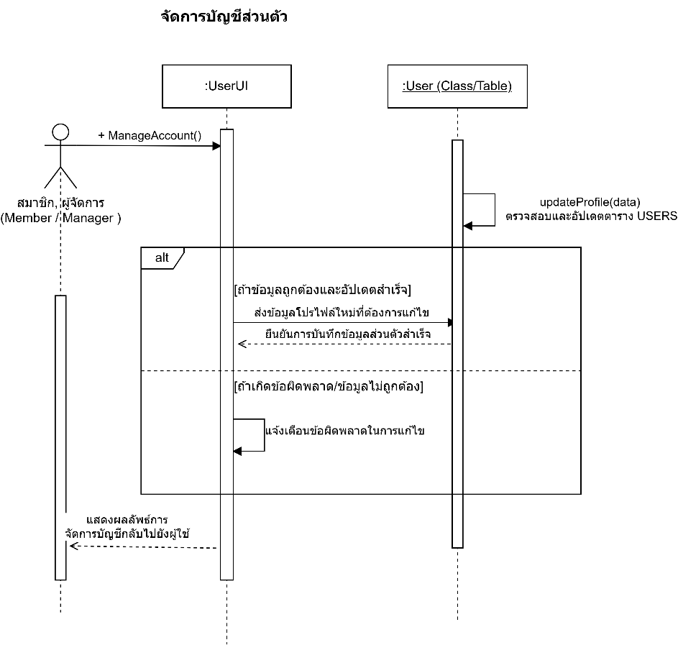
ภาพที่ 19 : Sequence Diagram ของการจัดการบัญชีส่วนตัว
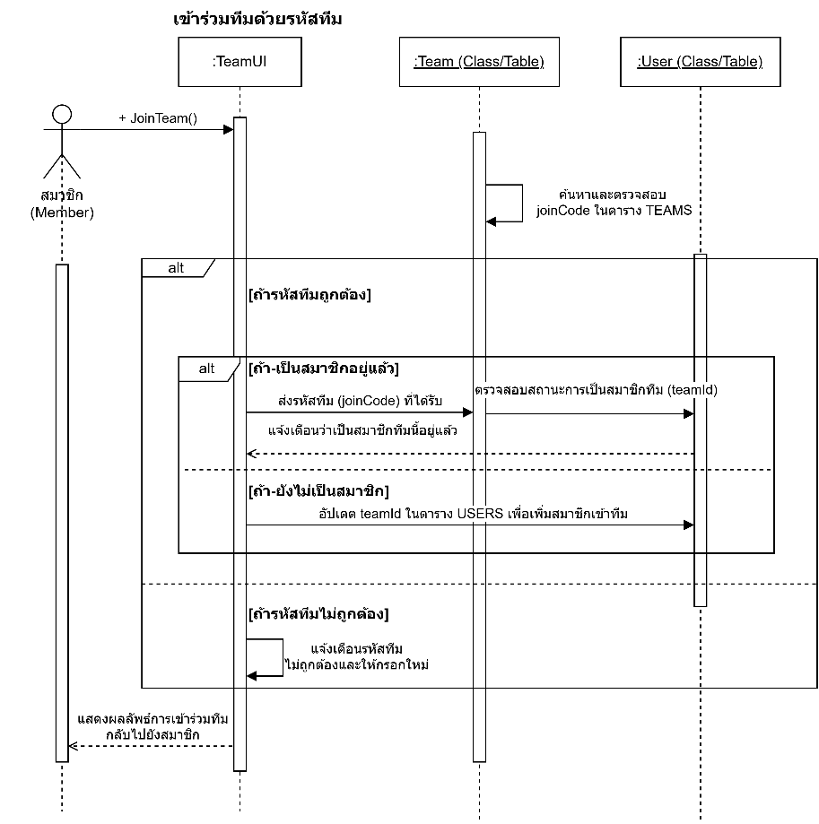
ภาพที่ 20 : Sequence Diagram ของการเข้าร่วมทีมด้วยรหัสทีม

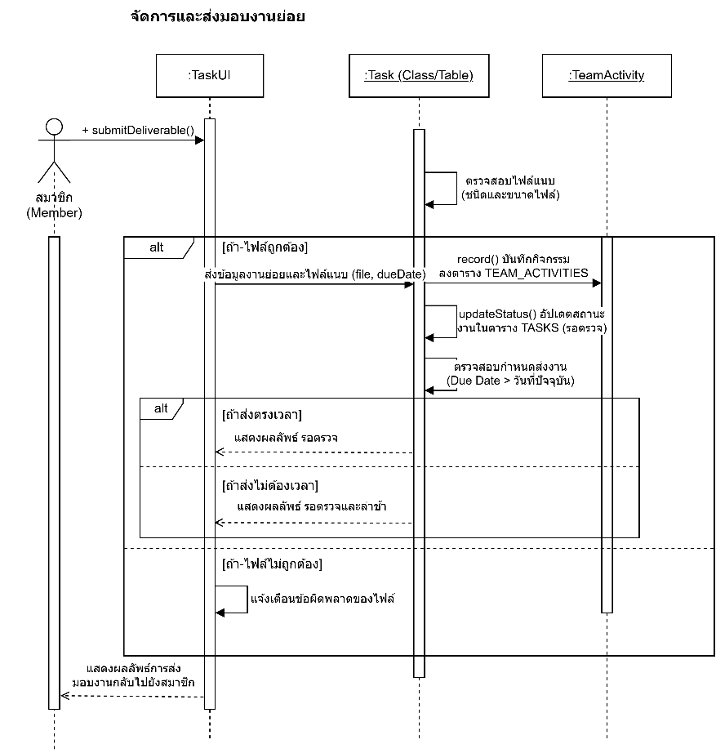
ภาพที่ 21 : Sequence Diagram ของการจัดการและส่งมอบงานย่อย

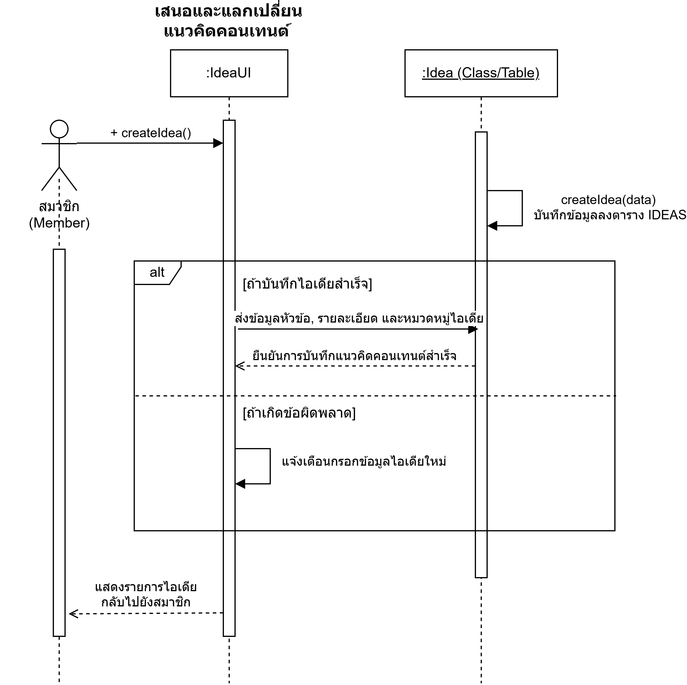
ภาพที่ 22 : Sequence Diagram ของการเสนอและแลกเปลี่ยนแนวคิดคอนเทนต์

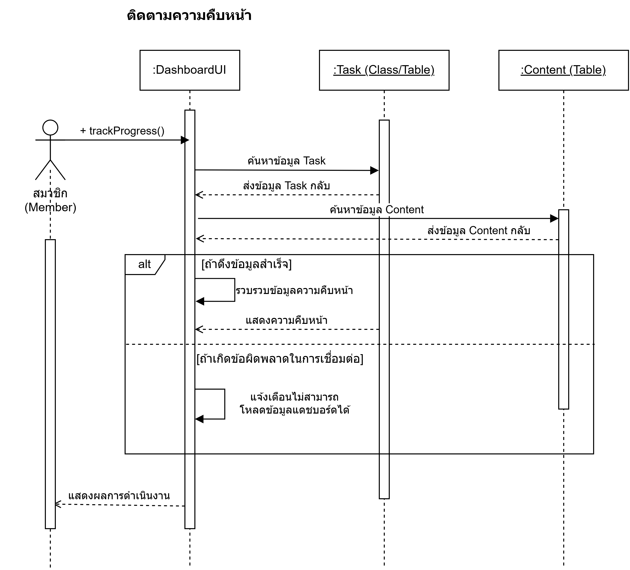
ภาพที่ 23 : Sequence Diagram ของการติดตามความคืบหน้าและกิจกรรมทีมแบบเรียลไทม์

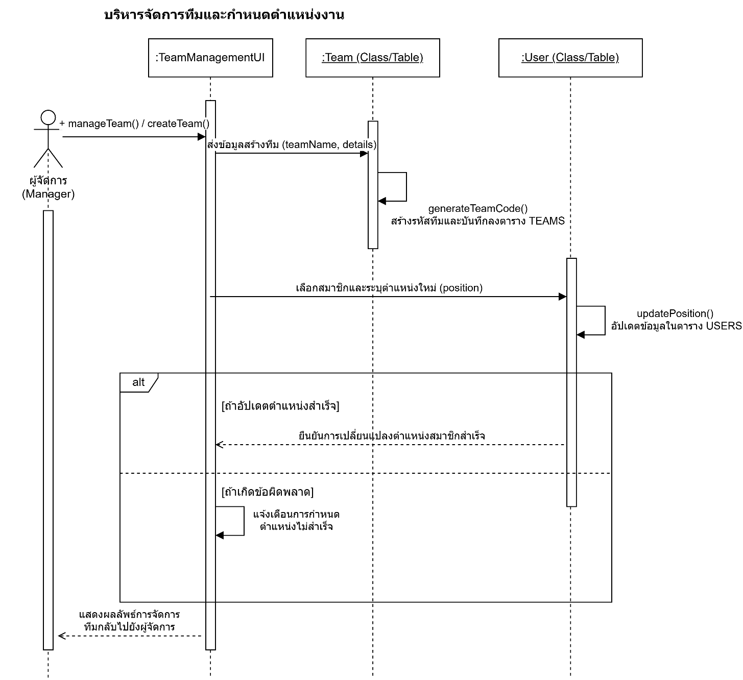
ภาพที่ 24 : Sequence Diagram ของการบริหารจัดการทีมและกำหนดตำแหน่งงาน

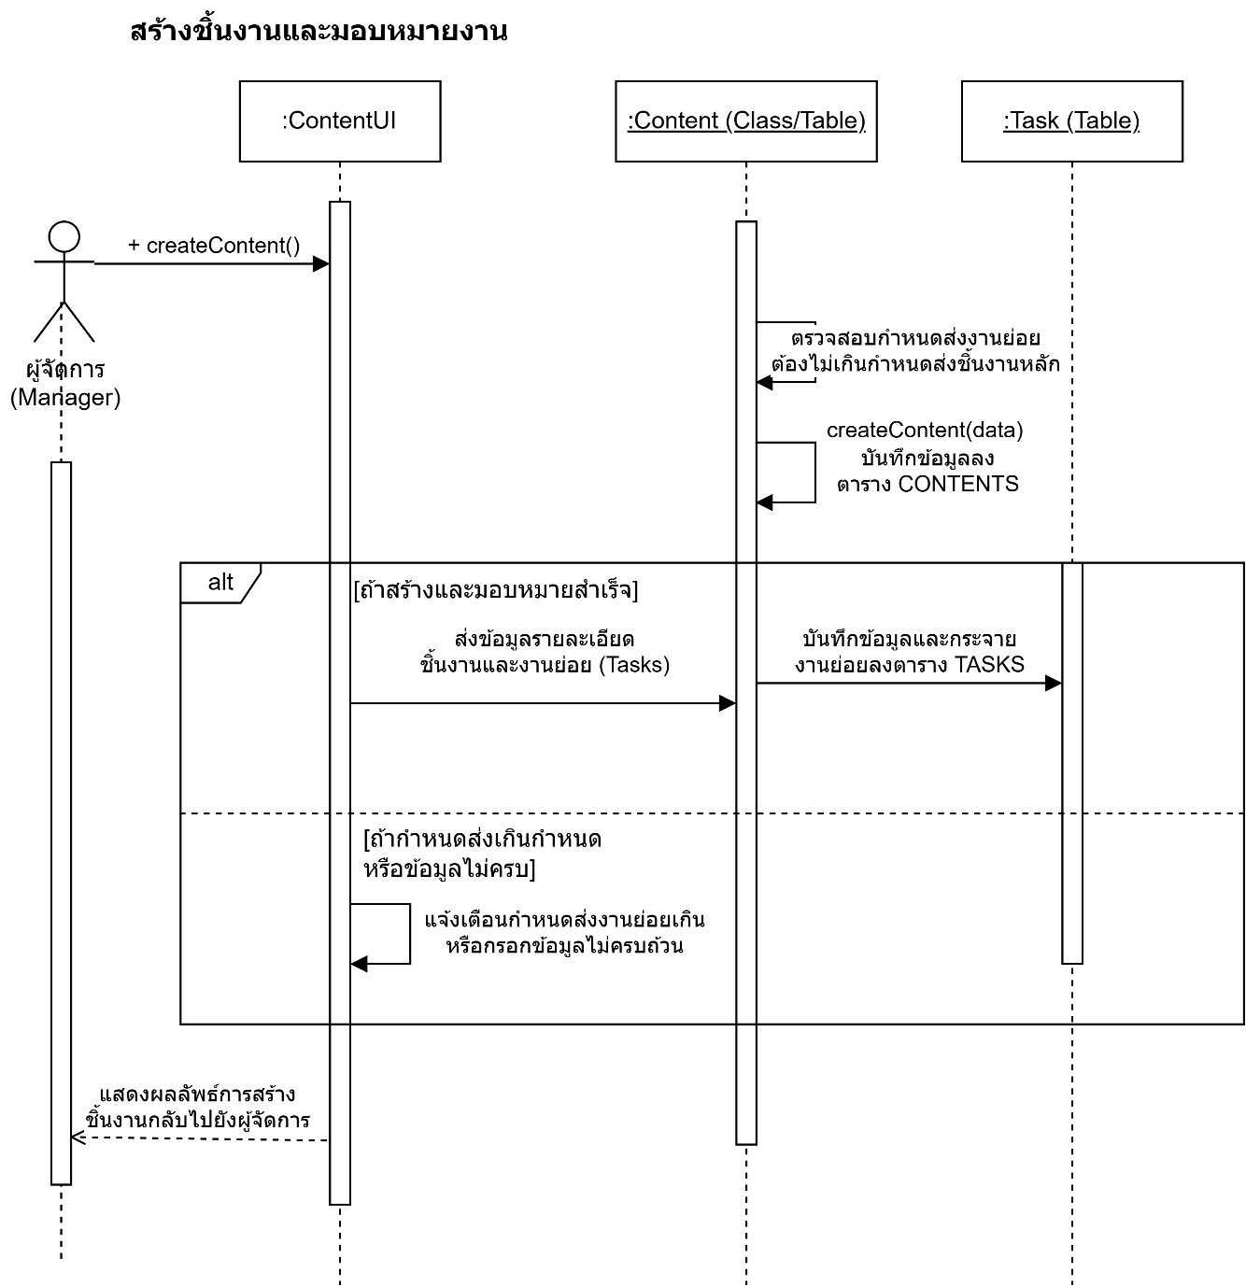
ภาพที่ 25 : Sequence Diagram ของการสร้างชิ้นงานและมอบหมายงานผลิต

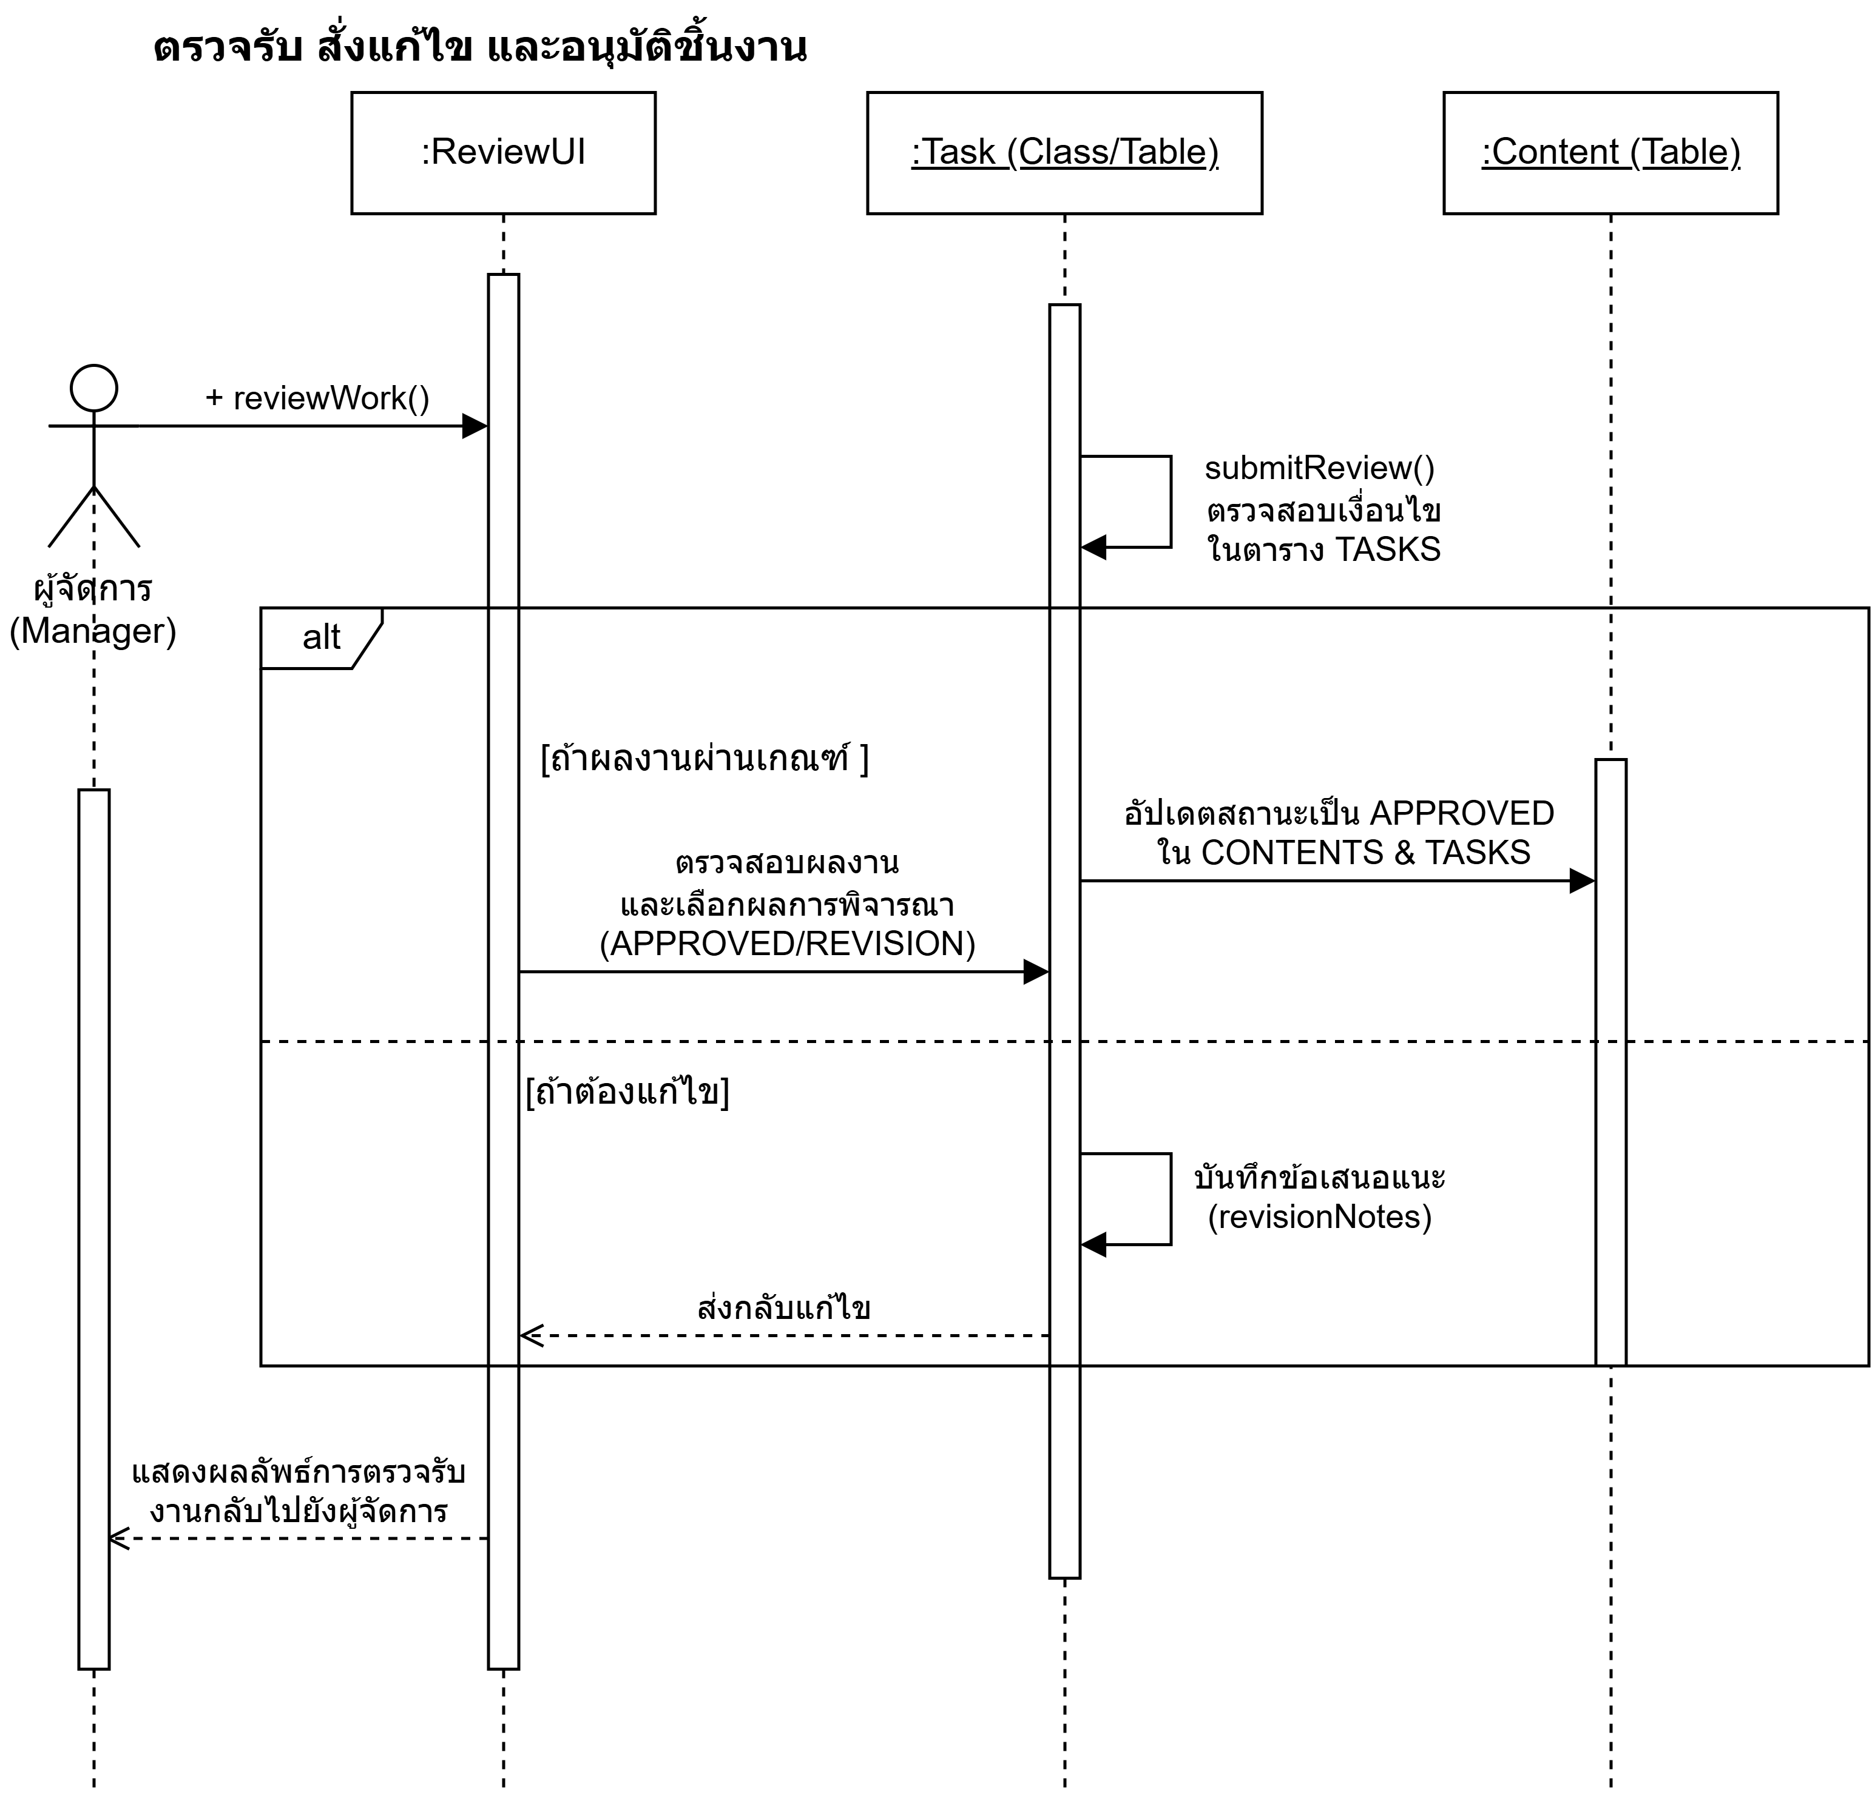
ภาพที่ 26 : Sequence Diagram ของการตรวจรับ สั่งแก้ไข และอนุมัติชิ้นงาน

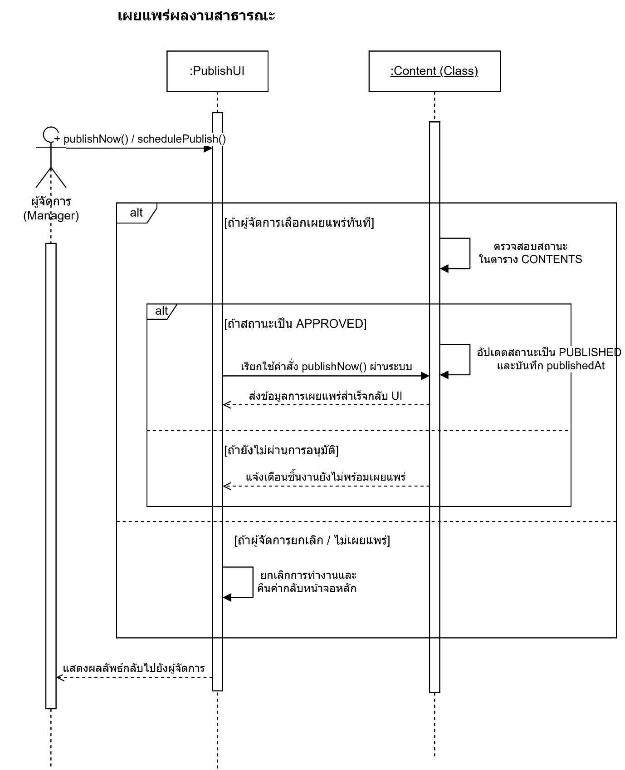
ภาพที่ 27 : Sequence Diagram ของการเผยแพร่ผลงานสู่สาธารณะ

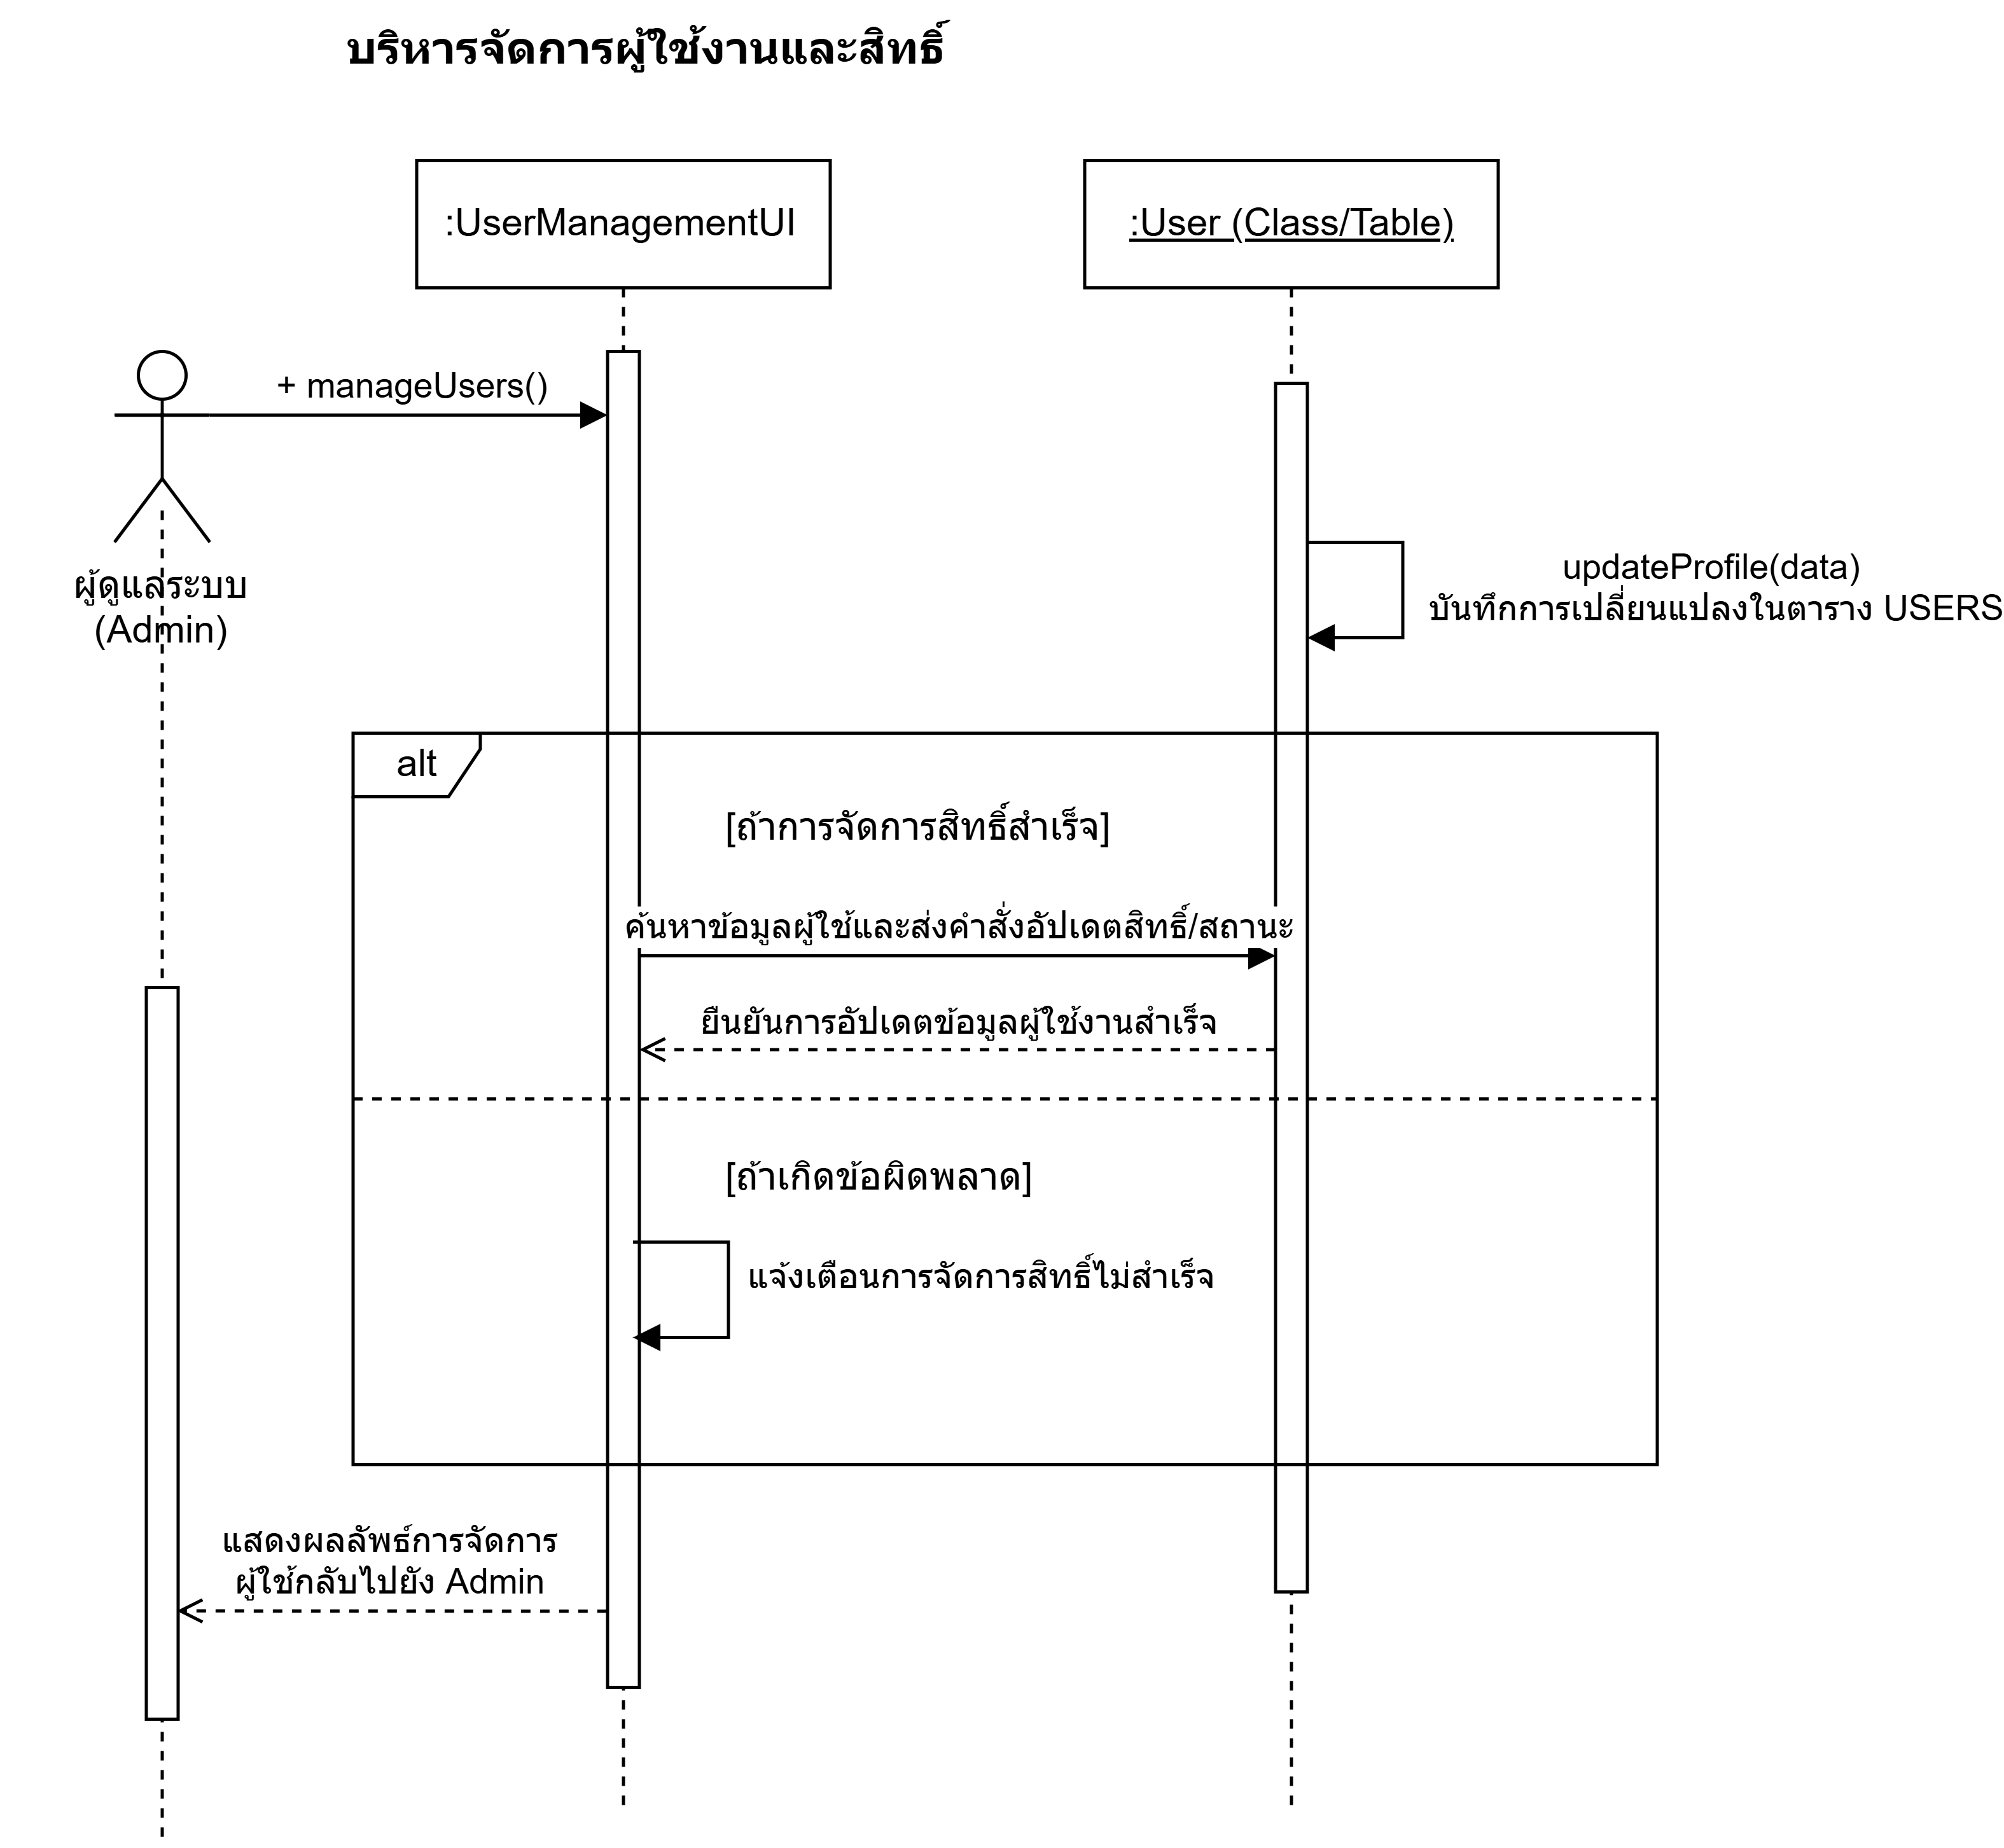
ภาพที่ 28 : Sequence Diagram ของการบริหารจัดการผู้ใช้งาน ทีมงาน และสิทธิ์ระบบ

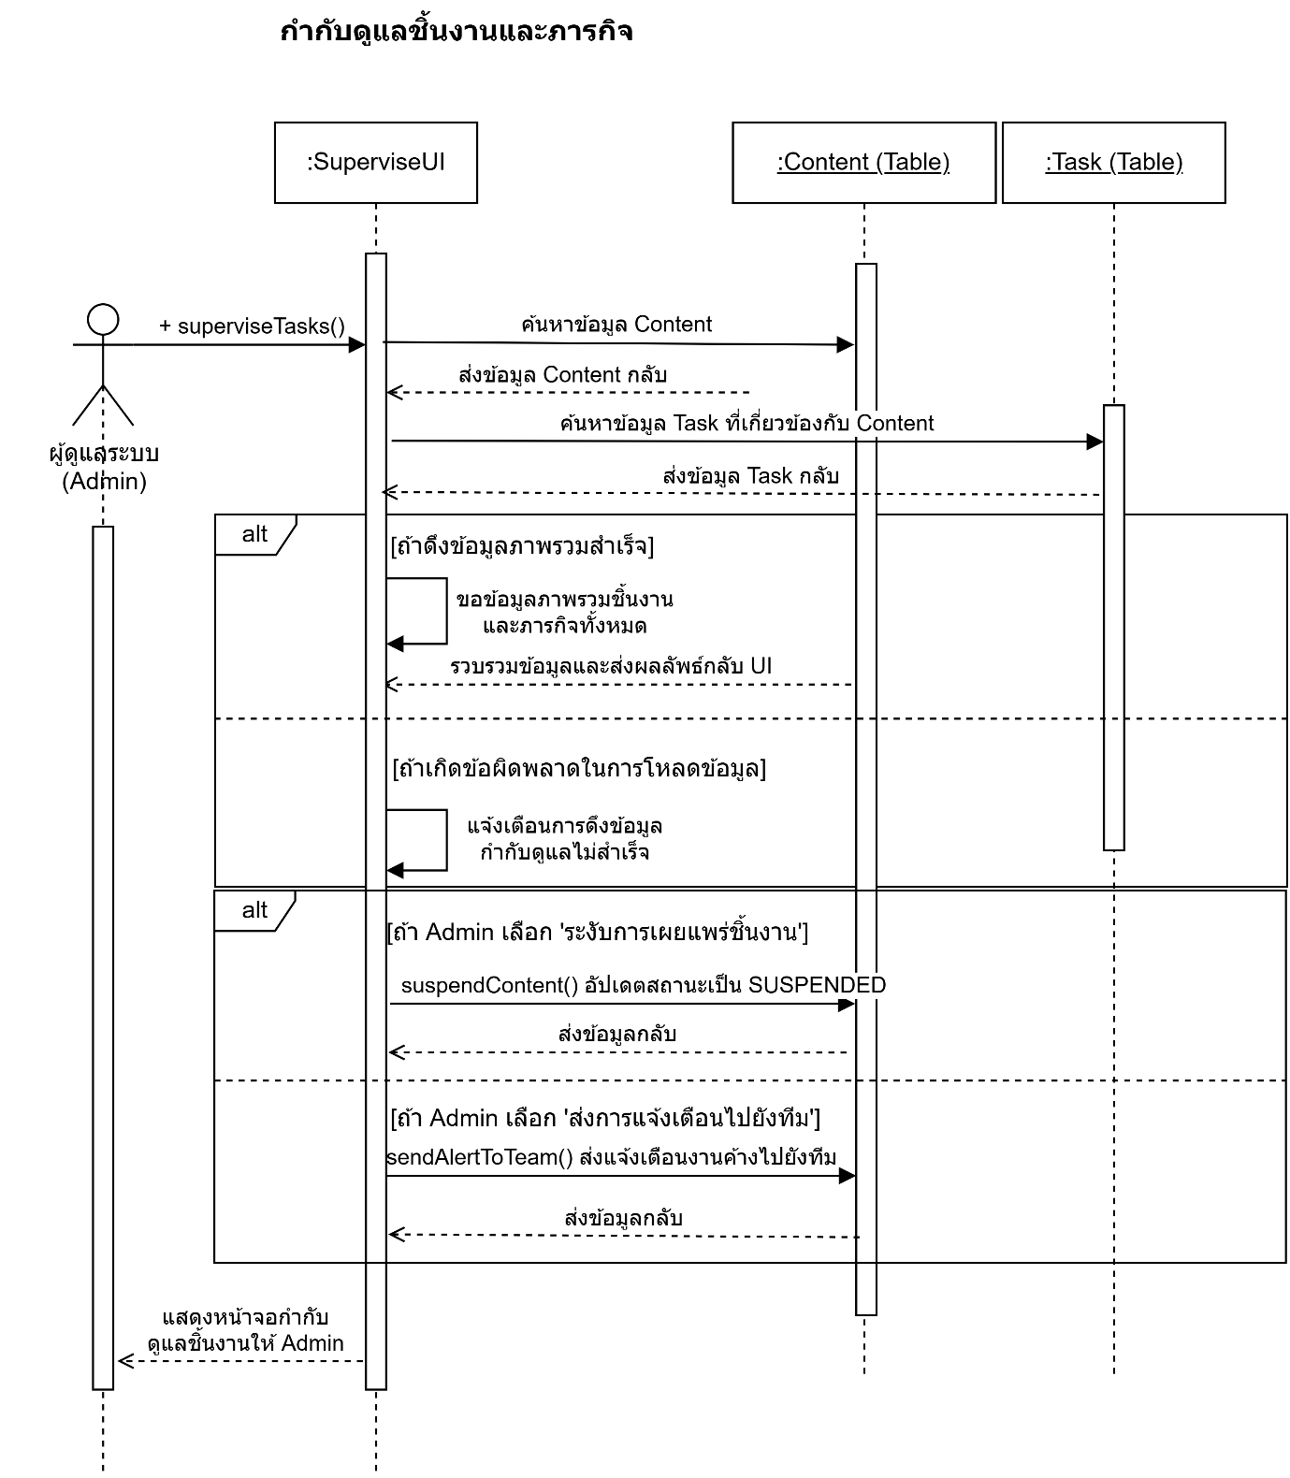
ภาพที่ 29 : Sequence Diagram ของการกำกับดูแลชิ้นงานและภารกิจทั้งหมดในระบบ

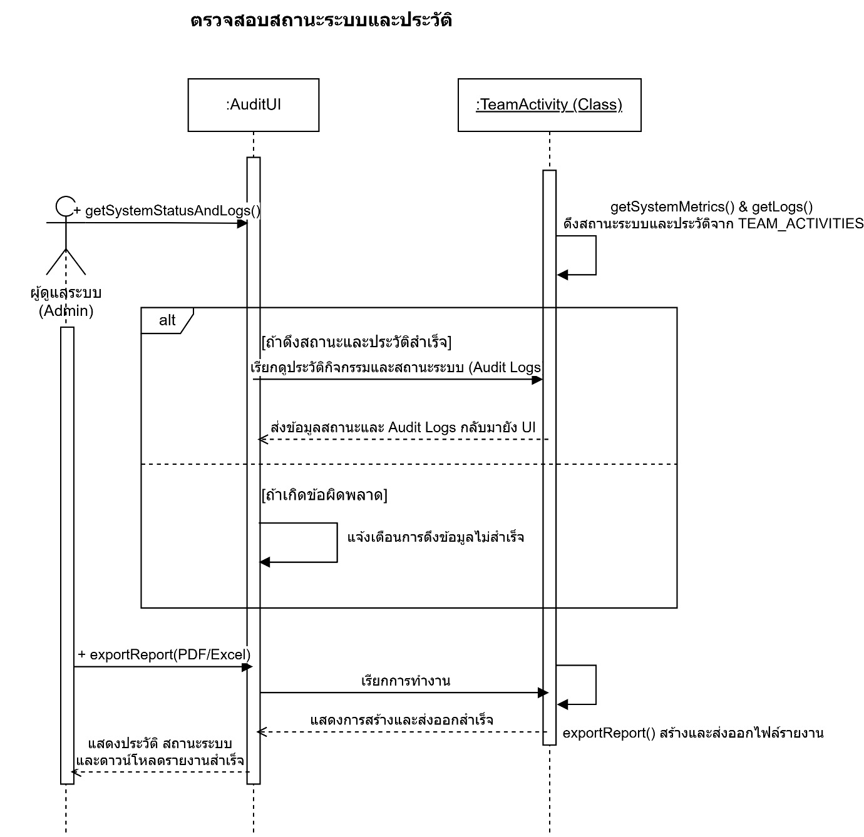
ภาพที่ 30 : Sequence Diagram ของการตรวจสอบสถานะระบบและประวัติการดำเนินงาน

2.6 แผนภาพความสัมพันธ์เอนทิตี (Entity Relationship Diagram)
แผนภาพความสัมพันธ์เอนทิตี (Entity Relationship Diagram: ERD) ของระบบบริหารกระบวนการผลิตสื่อ แสดงโครงสร้างฐานข้อมูล ความสัมพันธ์ระหว่างตาราง และคุณลักษณะของข้อมูล (Attributes) ที่จำเป็นในการรองรับฟังก์ชันการทำงานทั้งหมดของระบบตามที่ระบุไว้ใน Use Case Diagram ตั้งแต่การจัดการบัญชีผู้ใช้งาน ทีมและสมาชิก การเสนอไอเดีย การสร้างและจัดการคอนเทนต์ การมอบหมายและติดตามงานย่อย (Task)กำหนดการเผยแพร่ การแจ้งเตือน และการบันทึกประวัติการดำเนินงาน

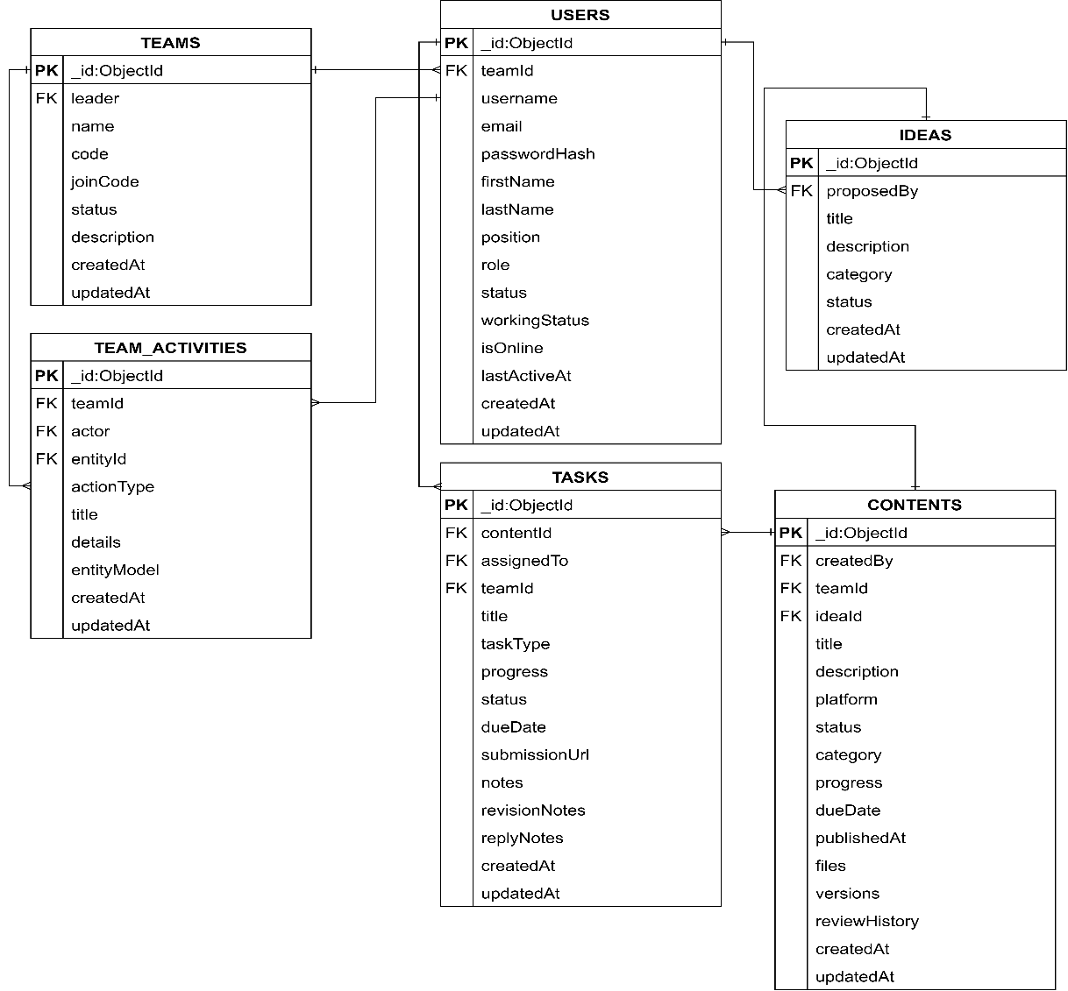
ภาพที่ 31 : ER-Diagram ของระบบบริหารกระบวนการผลิตสื่อ

2.7 พจนานุกรมข้อมูล (Data Dictionary)
Data Dictionary หรือ พจนานุกรมข้อมูล เป็นคลังข้อมูลที่เก็บรวบรวมรายละเอียดเกี่ยวกับข้อมูล เช่น ชื่อออบเจกต์ (Object Name), ประเภทข้อมูล (Data Type), ขนาดข้อมูล, การจัดประเภทข้อมูล (Data Classification) และความสัมพันธ์กับข้อมูลอื่น ๆ เพื่อให้ผู้ใช้หรือทีมงานเข้าใจความหมายและโครงสร้างของข้อมูลอย่างชัดเจน ช่วยให้การใช้งานข้อมูลซ้ำได้อย่างถูกต้องและลดความเสี่ยงจากความเข้าใจผิดของข้อมูลในองค์กร
ตารางที่ 15 : ข้อมูลทีม (TEAMS)
No. | Attribute | Description | Type | Length | Null | Key
1 | _id:ObjectId | รหัสทีม | ObjectId | - | No | PK
2 | leader | รหัสหัวหน้าทีม | ObjectId | - | No | FK
3 | name | ชื่อทีม | varchar | 255 | No | -
4 | code | โค้ดประจำทีม | varchar | 100 | No | -
5 | joinCode | โค้ดสำหรับเข้าร่วมทีม | varchar | 100 | Yes | -
6 | status | สถานะของทีม | varchar | 50 | No | -
7 | description | รายละเอียดทีม | text / varchar | MAX | Yes | -
8 | createdAt | วันที่สร้างข้อมูล | datetime | - | No | -
9 | updatedAt | วันที่แก้ไขข้อมูลล่าสุด | datetime | - | No | -

ตารางที่ 16 : ข้อมูลของผู้ใช้งาน (USERS)
No. | Attribute | Description | Type | Length | Null | Key
1 | _id:ObjectId | รหัสผู้ใช้งาน | ObjectId | - | No | PK
2 | teamId | รหัสทีมที่สังกัด | ObjectId | - | Yes | FK
3 | username | ชื่อผู้ใช้งานระบบ | varchar | 256 | No | -
4 | email | อีเมลผู้ใช้งาน | varchar | 256 | No | -
5 | passwordHash | รหัสผ่าน (เข้ารหัสแล้ว) | varchar | MAX | No | -
6 | firstName | ชื่อจริง | varchar | 150 | Yes | -
7 | lastName | นามสกุล | varchar | 150 | Yes | -
8 | position | ตำแหน่งงาน | varchar | 100 | Yes | -
9 | role | บทบาทสิทธิ์การใช้งาน | varchar | 50 | No | -
10 | status | สถานะบัญชีผู้ใช้ | varchar | 50 | No | -
11 | workingStatus | สถานะการทำงานปัจจุบัน | varchar | 50 | Yes | -
12 | isOnline | สถานะการออนไลน์ | boolean / bit | 1 | No | -
13 | lastActiveAt | เวลาใช้งานล่าสุด | datetime | - | Yes | -
14 | createdAt | วันที่สร้างข้อมูล | datetime | - | No | -
15 | updatedAt | วันที่แก้ไขข้อมูลล่าสุด | datetime | - | No | -

ตารางที่ 17 : ข้อมูลของกิจกรรมภายในทีม (TEAM_ACTIVITIES)
No. | Attribute | Description | Type | Length | Null | Key
1 | _id:ObjectId | รหัสกิจกรรม | ObjectId | - | No | PK
2 | teamId | รหัสทีมที่เกิดกิจกรรม | ObjectId | - | No | FK
3 | actor | รหัสผู้กระทำกิจกรรม | ObjectId | - | No | FK
4 | entityId | รหัสอ้างอิงเป้าหมายของกิจกรรม | ObjectId | - | Yes | FK
5 | actionType | ประเภทของกิจกรรม | varchar | 100 | No | -
6 | title | หัวข้อกิจกรรม | varchar | 255 | No | -
7 | details | รายละเอียดกิจกรรม | text / varchar | MAX | Yes | -
8 | entityModel | ชื่อโมเดลข้อมูลอ้างอิง | varchar | 100 | Yes | -
9 | createdAt | วันที่สร้างข้อมูล | datetime | - | No | -
10 | updatedAt | วันที่แก้ไขข้อมูลล่าสุด | datetime | - | No | -

ตารางที่ 18 : ข้อมูลของภาระงาน (TASKS)
No. | Attribute | Description | Type | Length | Null | Key
1 | _id:ObjectId | รหัสงาน | ObjectId | - | No | PK
2 | contentId | รหัสชิ้นงานที่เกี่ยวข้อง | ObjectId | - | Yes | FK
3 | assignedTo | รหัสผู้ได้รับมอบหมายงาน | ObjectId | - | Yes | FK
4 | teamId | รหัสทีมที่รับผิดชอบงาน | ObjectId | - | No | FK
5 | title | ชื่องาน | varchar | 255 | No | -
6 | taskType | ประเภทของงาน | varchar | 100 | No | -
7 | progress | เปอร์เซ็นต์ความคืบหน้างาน | decimal / number | 5,2 | No | -
8 | status | สถานะของงาน | varchar | 50 | No | -
9 | dueDate | กำหนดเวลาส่งงาน | datetime | - | Yes | -
10 | submissionUrl | ลิงก์ส่งมอบงาน | varchar | MAX | Yes | -
11 | notes | หมายเหตุเพิ่มเติม | text / varchar | MAX | Yes | -
12 | revisionNotes | หมายเหตุการขอแก้ไขงาน | text / varchar | MAX | Yes | -
13 | replyNotes | หมายเหตุการตอบกลับแก้ไข | text / varchar | MAX | Yes | -
14 | createdAt | วันที่สร้างข้อมูล | datetime | - | No | -
15 | updatedAt | วันที่แก้ไขข้อมูลล่าสุด | datetime | - | No | -

ตารางที่ 19 : ข้อมูลของไอเดีย (IDEAS)
No. | Attribute | Description | Type | Length | Null | Key
1 | _id:ObjectId | รหัสไอเดีย | ObjectId | - | No | PK
2 | proposedBy | รหัสผู้เสนอไอเดีย | ObjectId | - | No | FK
3 | title | หัวข้อไอเดีย | varchar | 255 | No | -
4 | description | รายละเอียดไอเดีย | text / varchar | MAX | Yes | -
5 | category | หมวดหมู่ไอเดีย | varchar | 100 | Yes | -
6 | status | สถานะของไอเดีย | varchar | 50 | No | -
7 | createdAt | วันที่สร้างข้อมูล | datetime | - | No | -
8 | updatedAt | วันที่แก้ไขข้อมูลล่าสุด | datetime | - | No | -

3. หน้าจอการทำงานระบบ (User Interface)

3.1 หน้าจอโมบายแอปพลิเคขัน
3.1.1 หน้าลงทะเบียน
ผู้ใช้เริ่มต้นผู้ที่ไม่มีบัญชีทำการลงทะเบียนได้ โดยกรอก ชื่อของผู้ใช้ นามสกสุลเป็นตำแหน่งที่ของผู้ใช้ ตรงกรอกรหัสเข้าทีมสามารถจะกรอกรหรือไม่กรอกก็ได้ กรอกอีเมลของผู้ใช้ที่ใช้งาน ทำการกรอกรหัสผ่านอย่างน้อย 6 ตัว ถ้ากรอกไม่ครบขณะกดลงทะเบียน ระบบจะแจ้งเตือนส่วนที่ท่านกรอกไม่ครบ
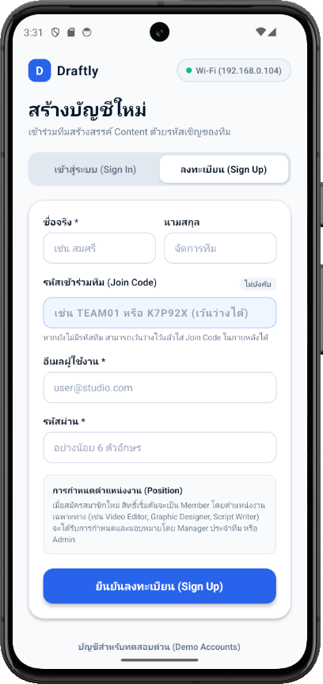

ภาพที่ 32 : หน้าลงทะเบียน

3.1.2 หน้าเข้าสู่ระบบ
ผู้ใช้ทำการกรอก อีเมลที่สมัคร และรหัสผ่านที่ถูกต้อง ก็สามารถเข้าสู่ระบบได้ แต่ถ้ากรอกผิดหรือไม่ครบระบบจะทำการแจ้งเตือนให้ทราบว่าท่านกรอกผิดหรือไม่ครบ
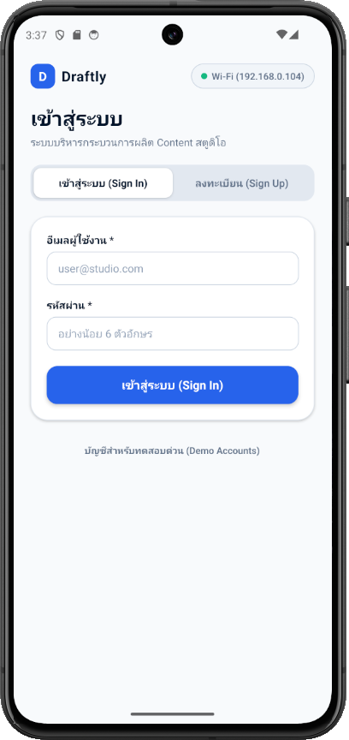

ภาพที่ 33 หน้าเข้าสู่ระบบ

3.1.3 หน้ากรณีที่ยังไม่มีทีม
ผู้ใช้ที่เข้าสู่ระบบแต่ยังไม่มีทีมต้องรอรหัสจากผู้จัดการทีมคุณเท่านั้น แต่ผู้ใช้ที่เป็นผู้จัดการทีมแต่ยังไม่มีทีมก็จะได้รับรหัสผ่านอีเมลที่แอดมินส่งให้
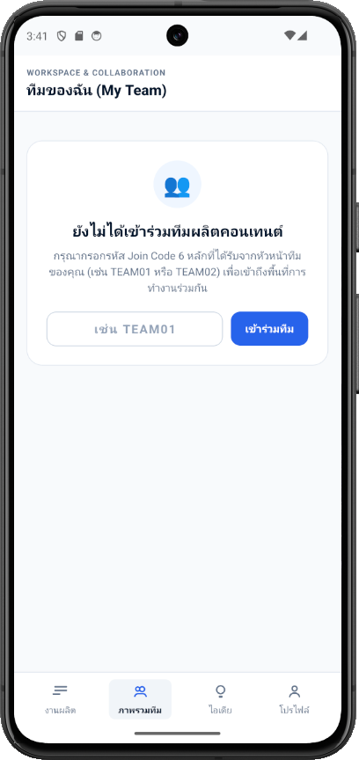
ภาพที่ 34 หน้ากรณีที่ยังไม่มีทีม

3.1.4 หน้างานผลิตของผู้จัดการทีม
หน้าที่ผู้จัดการของทีมสามารถดูงานชิ้นงานในทีมว่าและทำการส่งชิ้นงานว่าถึงขั้นตอนไหน
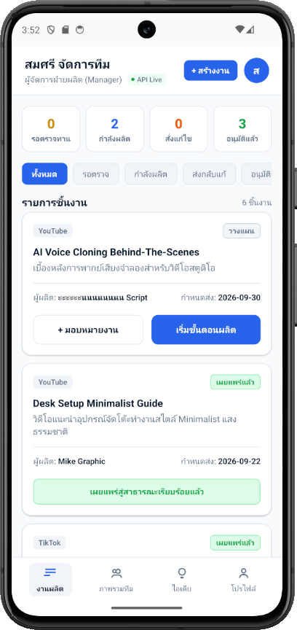
ภาพที่ 35 หน้างานผลิตของผู้จัดการทีม

3.1.5 หน้าสร้างชิ้นงาน
หน้าที่ผู้จัดการสามารถสร้างชิ้นงาน โดยกำหนดหัวชื่อที่จะสร้าง และเลือกแพลตฟอร์มในการลงคลิป กำหนดวันส่งของงาน และ อธิบายชิ้นงานตัวนี้ว่าทำอะไรบ้างเอาส่วนไหน
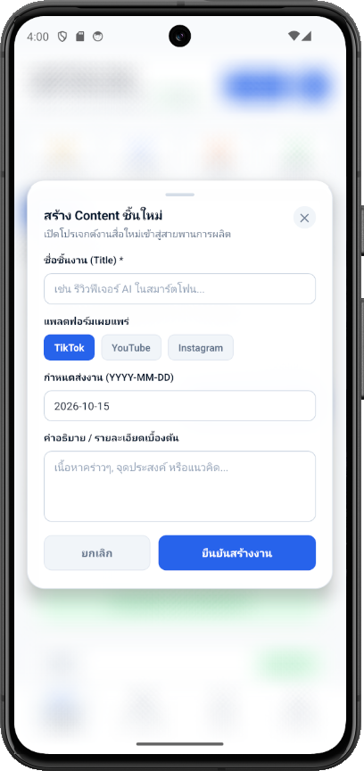
ภาพที่ 36 หน้าสร้างชิ้นงาน

3.1.6 หน้าภาพรวมทีม
หน้าที่ผู้จัดการสามารถดูความคืบหน้าของสมาชิกในการทำงาน และดูว่าสมาชิกในทีมยังออนไลน์หรือไม่
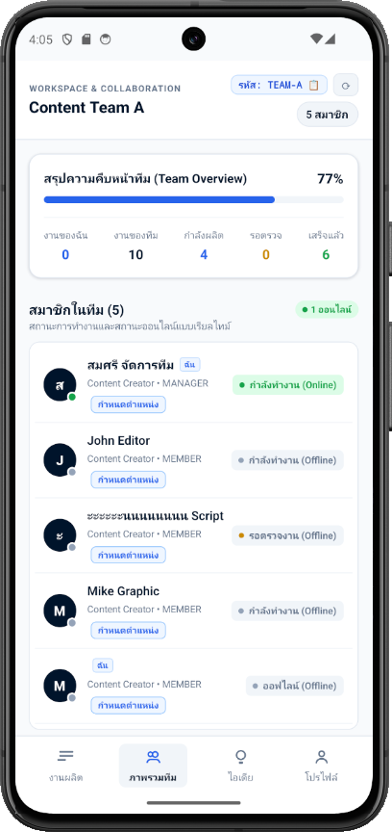
ภาพที่ 37 หน้าภาพรวมทีม

3.1.7 หน้าไอเดีย
หน้าที่สมาชิกทุกคนรวมถึงผู้จัดการสามารถเลือกโหวตไอเดียที่สมาชิกหรือผู้จัดการเป็นคนเสนอได้
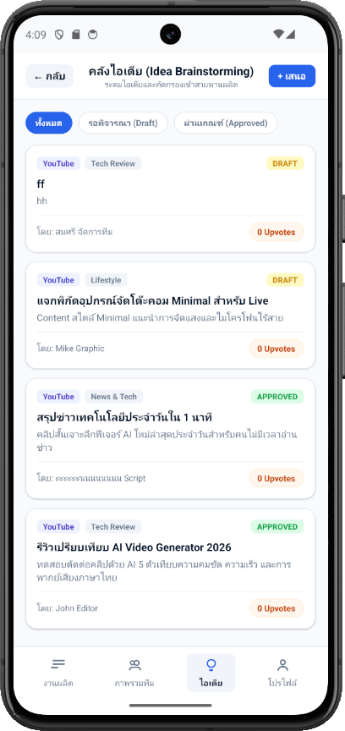
ภาพที่ 38 หน้าไอเดีย

3.1.7 หน้าเสนอไอเดีย
หน้าที่สมาชิกทุกคนรวมถึงผู้จัดการสามารถเลือกเสนอไอเดียและความคิดเห็นของตัวเองได้
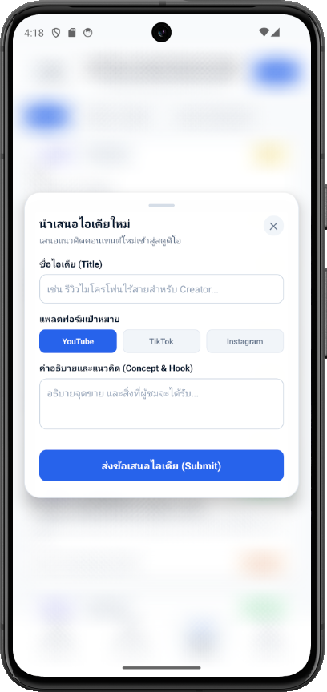
ภาพที่ 39 หน้าเสนอไอเดีย

3.1.8 หน้าจัดการข้อมูลส่วนตัวและตั้งค่า
หน้าที่ผู้ใช้สมารถตั้งค่าโหมดแสดงจอได้ 2 โหมด คือดำกับขาว และดูข้อมูลบัญชีตัวเองได้และสามรถกดออกจากระบบได้ เลือกแก้ไขโปรไฟล์ได้
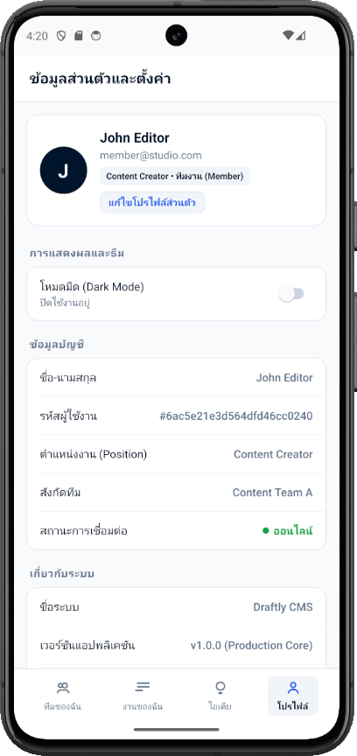
ภาพที่ 40 หน้าจัดการข้อมูลส่วนตัวและตั้งค่า

3.1.9 หน้าแก้ไขโปรไฟล์
หน้าที่ผู้ใช้สามารถทำการพิมพ์เปลี่ยนชื่อของตนเอง
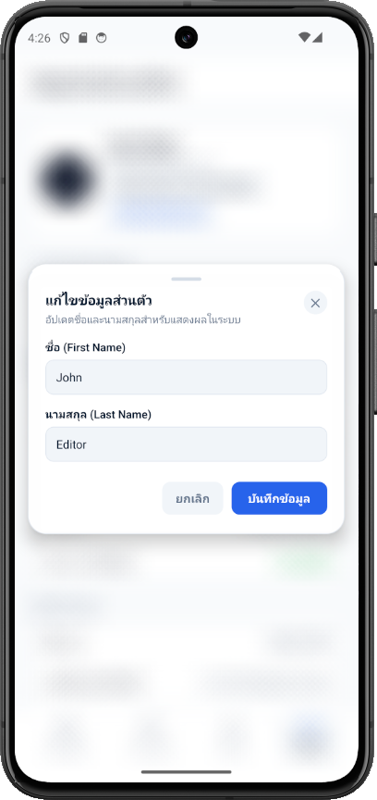
ภาพที่ 41 หน้าแก้ไขโปรไฟล์

3.1.10 หน้าออกจากระบ
หน้าที่ผู้ใช้สามารถทำการออกจากระบบได้โดยตัวของระบบจะทวนถามการว่าออกหรือไม่ถ้าไม่ก้กดยกเลิกแต่ถ้าออกก็กดออกได้ทันทีและหน้าก็จะเปลี่ยนไปเป็นเข้าสู่ระบบแทน
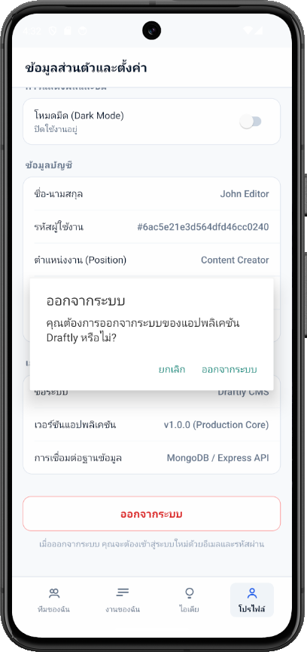
ภาพที่ 42 หน้าออกจากระบบ

3.1.11 หน้างานของฉัน
หน้าที่ผู้ใช้ที่เป็นสมาชิกที่ดูงานของตัวเองว่าได้มีงานมอบหมาบเพิ่ม มีงานแก้ หรืองานที่ได้รับอนุญาตจากผู้จัดการแล้ว และเอาไว้ส่งงานให้ผู้จัดการ พอส่งสถานะก็จะขึ้นรอตรวจ
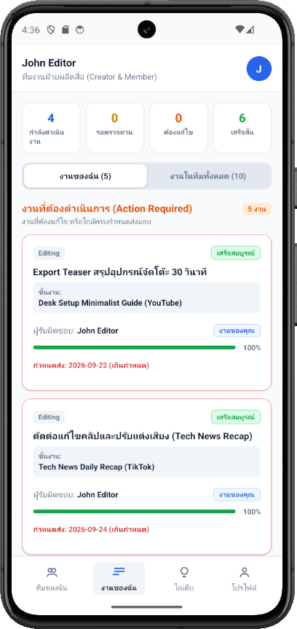
ภาพที่ 43 หน้างานของฉัน

3.1.12 หน้างานทั้งหมดในทีม
หน้าที่ผู้ใช้ที่เป็นสมาชิกที่ดูงานของในทีมของตัวเองว่าทำถึงไหนแล้ว
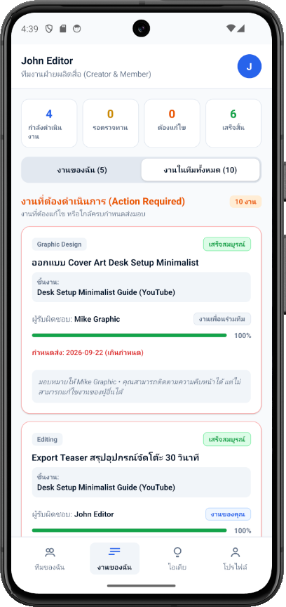
ภาพที่ 44 หน้างานทั้งหมดในทีม

3.1.14 หน้าอนุมัติงาน
หน้าที่ผู้จัดการจะทำการตรวจข้อมูลคลิปที่สมาชิกได้ทำการส่งให้ผ่านก็กด อนุมัติ ถ้าไม่ผ่านกดแก้ไขและแสดงความคิดเห็นส่วนที่ไม่ผ่านกดยืนยันเพื่อส่งกลับได้เลย
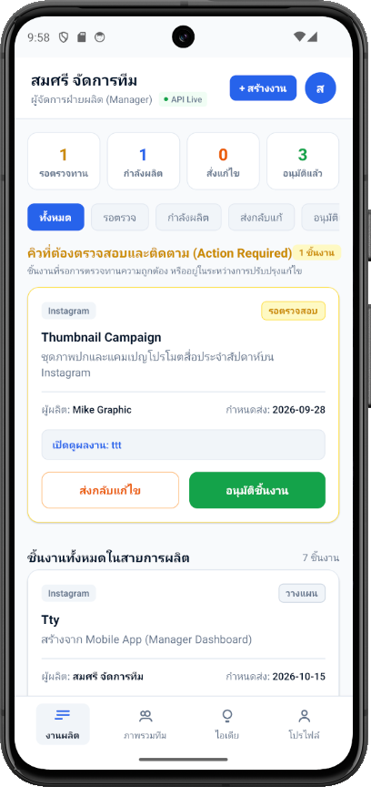
ภาพที่ 45 หน้าอนุมัติงาน

3.2 หน้าจอเว็บแอปพลิเคขัน
3.2.1 หน้าเข้าสู่ระบบ
หน้าที่ผู้ดูแลระบบทำการเข้าสู่ระบบเว็บแอปพลิเคชัน โดยกรอกอีเมลผู้ดูแลระบบและรหัสผ่าน จากนั้นกดปุ่มเข้าสู่ระบบแดชบอร์ด หากกรอกข้อมูลไม่ถูกต้องระบบจะแจ้งเตือนให้ตรวจสอบข้อมูลอีกครั้ง
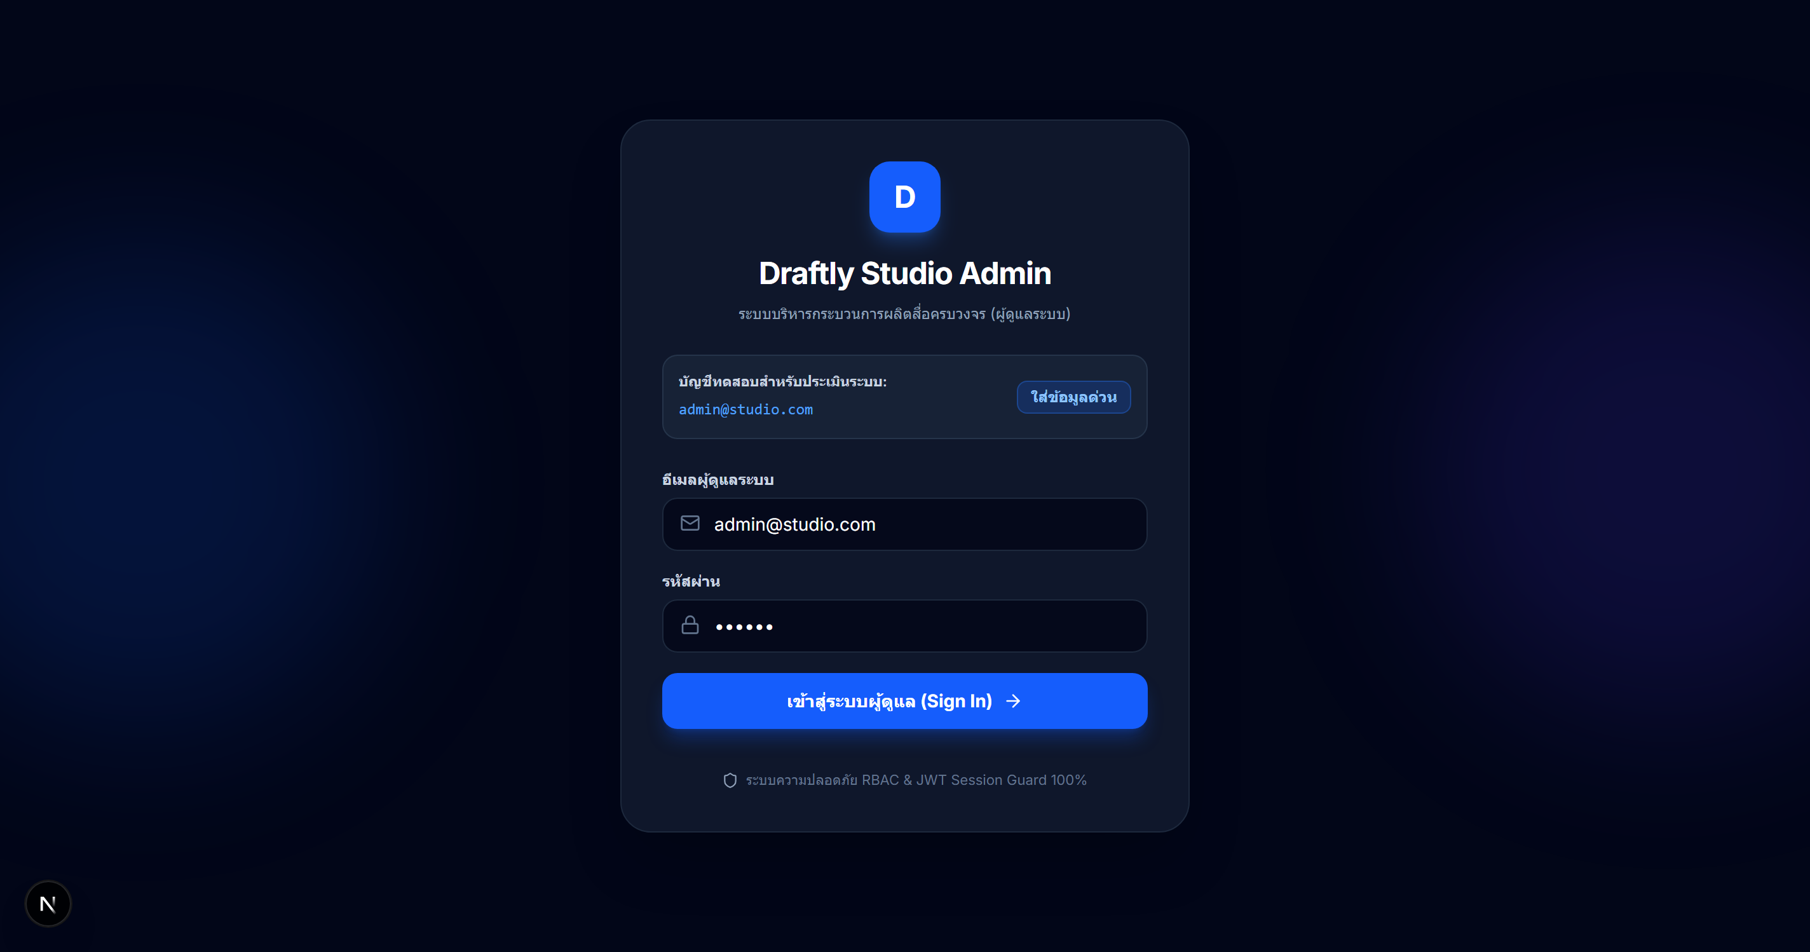
ภาพที่ 46 หน้าเข้าสู่ระบบ

3.2.2 หน้าแดชบอร์ดภาพรวมระบบ
หน้าที่ผู้ดูแลระบบสามารถดูข้อมูลสรุปภาพรวมของระบบทั้งหมด เช่น จำนวนผู้ใช้งานในระบบ จำนวนทีมผลิตสื่อ ชิ้นงานทั้งหมด งานย่อยที่กำลังดำเนินการ สถานะความพร้อมของเซิร์ฟเวอร์และฐานข้อมูล รวมถึงรายการกิจกรรมล่าสุดที่เกิดขึ้นในระบบ
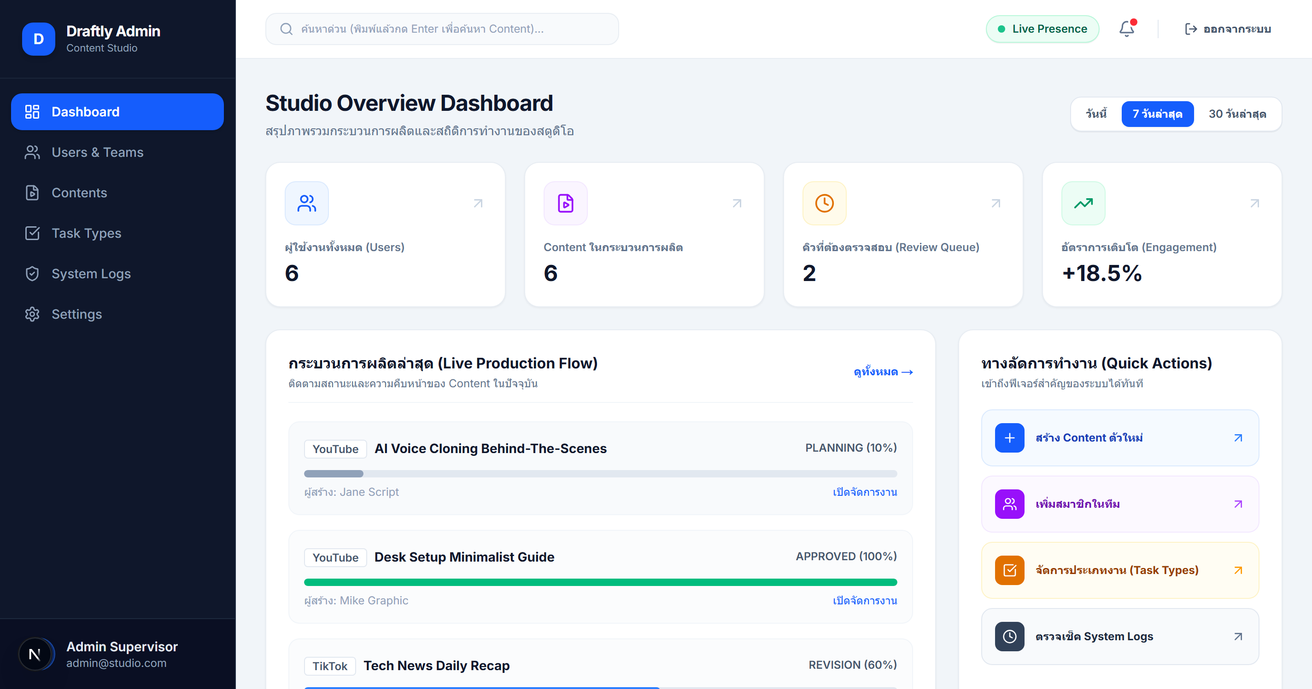
ภาพที่ 47 หน้าแดชบอร์ดภาพรวมระบบ

3.2.3 หน้าจัดการข้อมูลผู้ใช้งานและสิทธิ์ระบบ
หน้าที่ผู้ดูแลระบบใช้ตรวจสอบรายชื่อบัญชีผู้ใช้งานทั้งหมดในระบบ สามารถค้นหาชื่อหรืออีเมล กรองตามบทบาทหรือทีม กำหนดสิทธิ์การใช้งาน (ผู้ดูแลระบบ ผู้จัดการทีม หรือสมาชิก) เปลี่ยนทีมที่สังกัด รวมถึงระงับการใช้งานหรือลบบัญชีผู้ใช้ได้
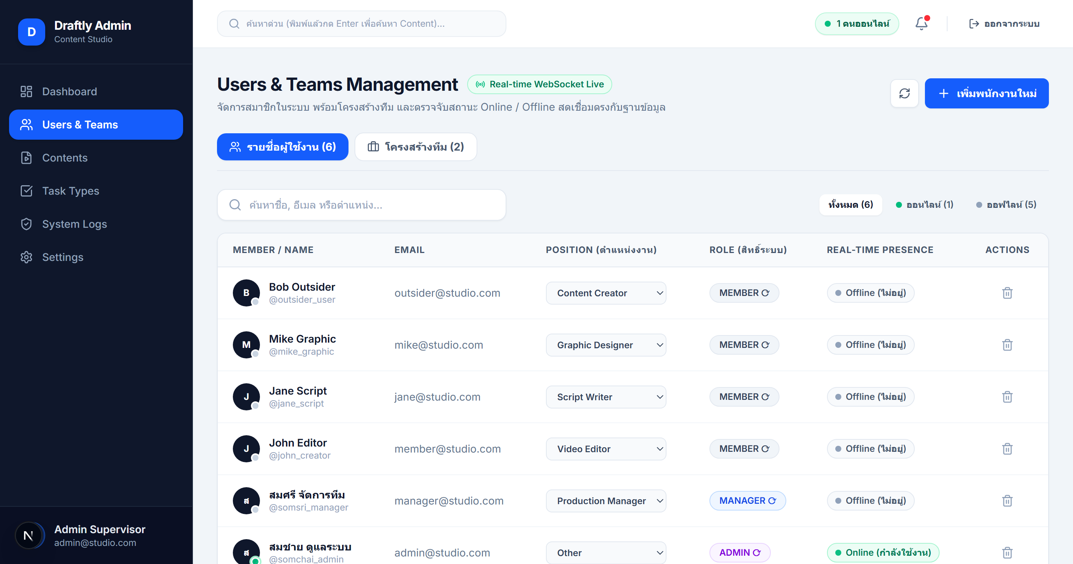
ภาพที่ 48 หน้าจัดการข้อมูลผู้ใช้งานและสิทธิ์ระบบ

3.2.4 หน้าเพิ่มผู้ใช้งานใหม่
หน้าที่ผู้ดูแลระบบสามารถสร้างบัญชีผู้ใช้งานใหม่เข้าสู่ระบบโดยตรง โดยกรอกชื่อ-นามสกุล อีเมล รหัสผ่านเริ่มต้น กำหนดบทบาทหน้าที่ในระบบ และเลือกทีมที่ต้องการให้สังกัด จากนั้นกดปุ่มสร้างบัญชีผู้ใช้
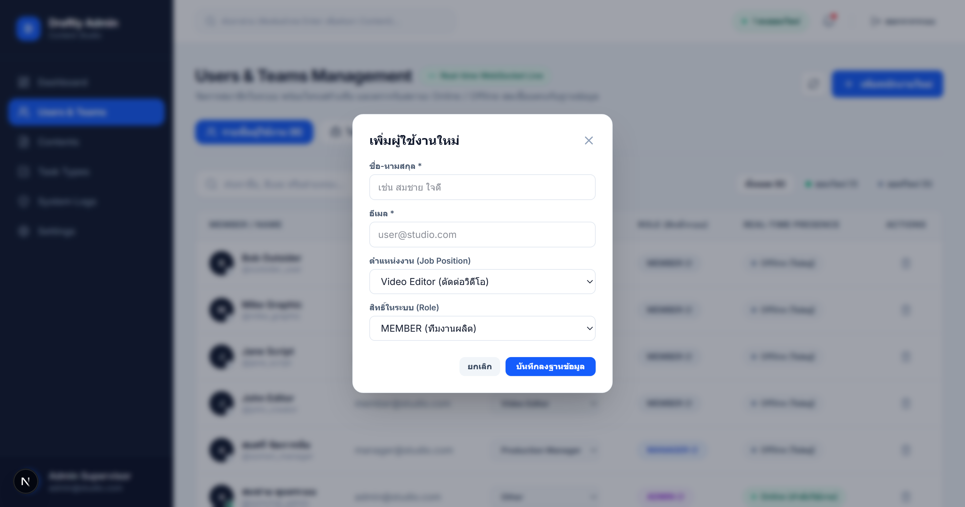
ภาพที่ 49 หน้าเพิ่มผู้ใช้งานใหม่

3.2.5 หน้าจัดการโครงสร้างทีม
หน้าที่ผู้ดูแลระบบสามารถดูรายการทีมผลิตสื่อทั้งหมดในระบบ ตรวจสอบรหัสเข้าร่วมทีม (Invite Code) ดูรายชื่อผู้จัดการทีมและจำนวนสมาชิกในแต่ละทีม รวมถึงสามารถแก้ไขข้อมูลทีมหรือลบทีมออกจากระบบได้
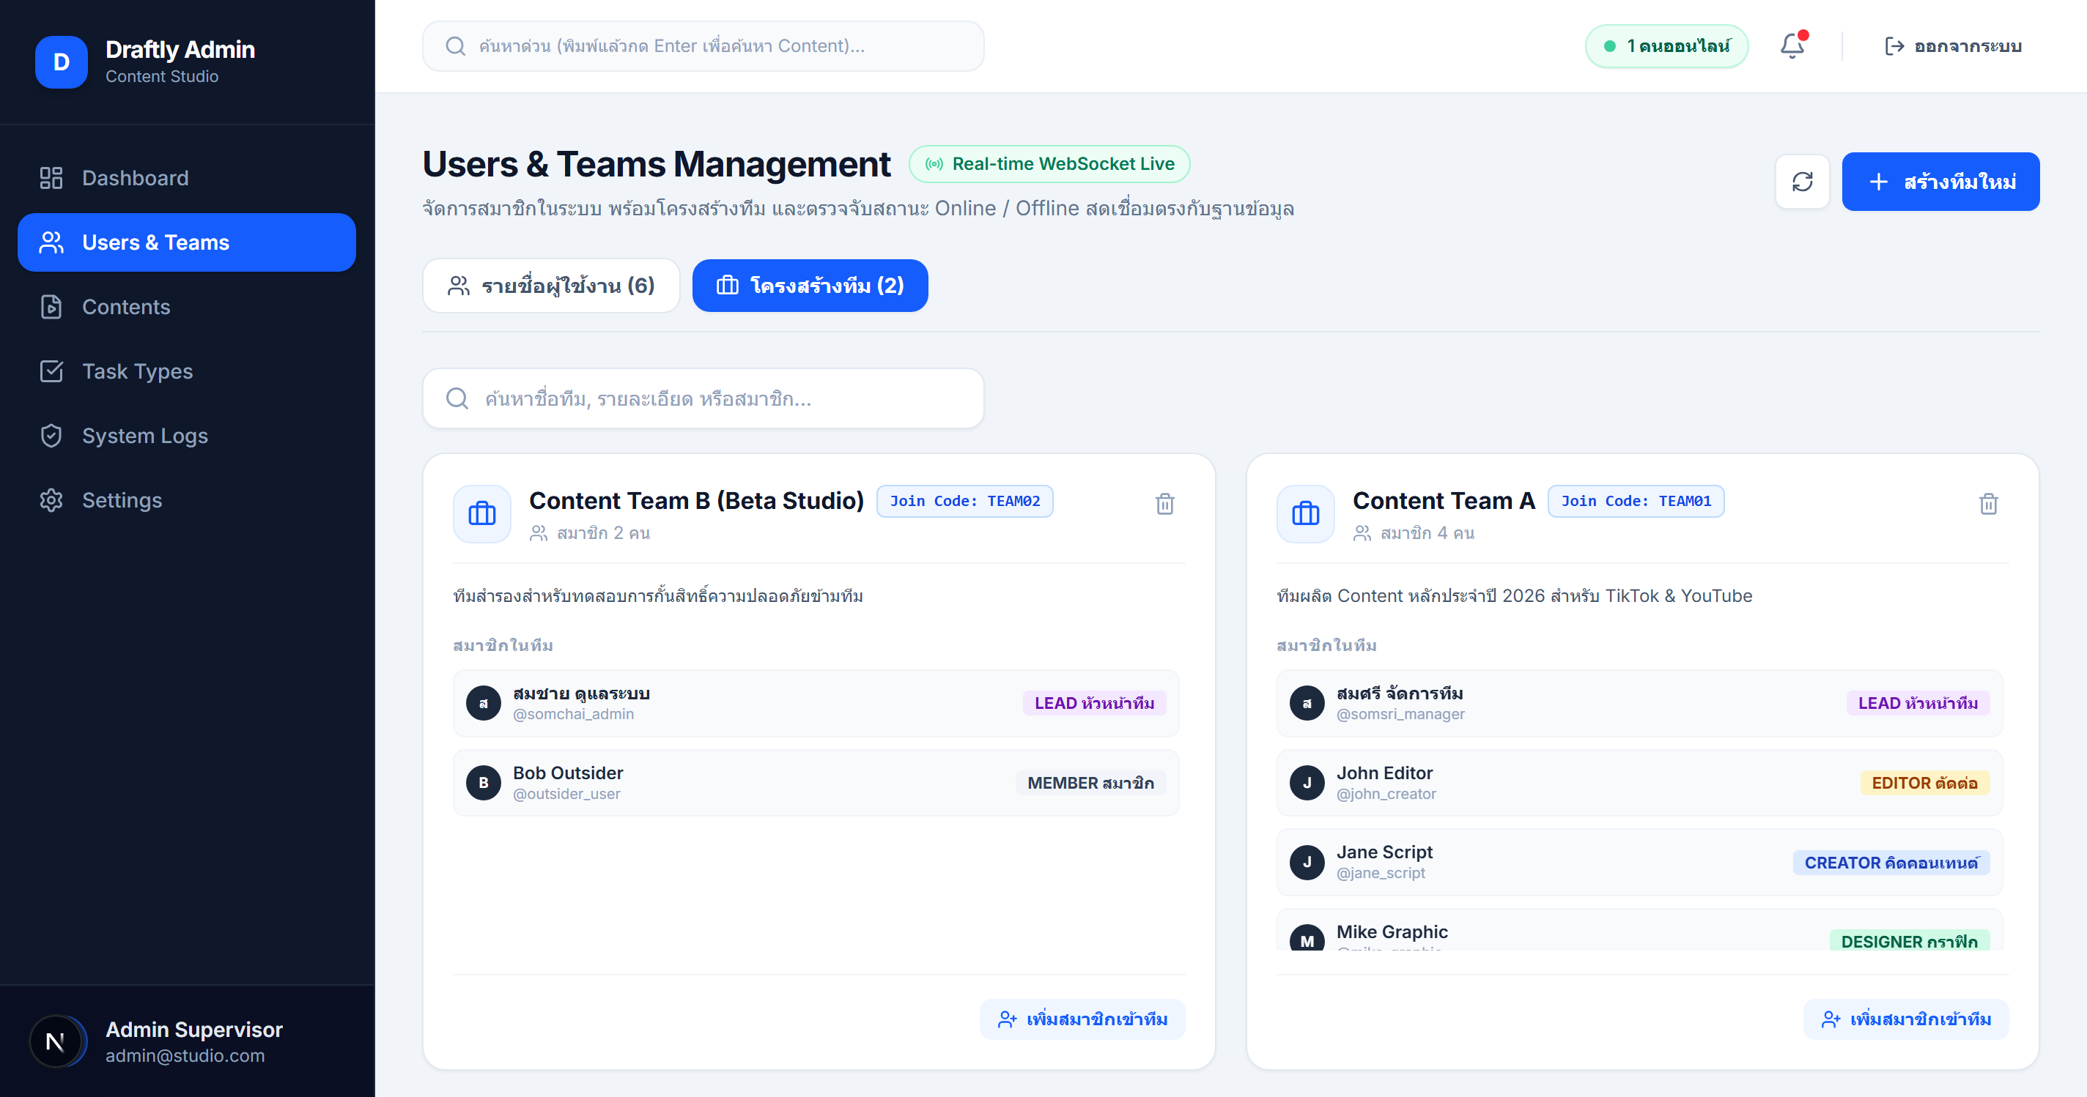
ภาพที่ 50 หน้าจัดการโครงสร้างทีม

3.2.6 หน้าสร้างโครงสร้างทีมใหม่
หน้าที่ผู้ดูแลระบบใช้สำหรับสร้างทีมผลิตสื่อใหม่ โดยระบุชื่อทีม รหัสเข้าร่วมทีมสำหรับให้สมาชิกใช้กรอกในโมบายแอปพลิเคชัน คำอธิบายรายละเอียดของทีม และเลือกแต่งตั้งผู้จัดการทีมประจำกลุ่มงาน
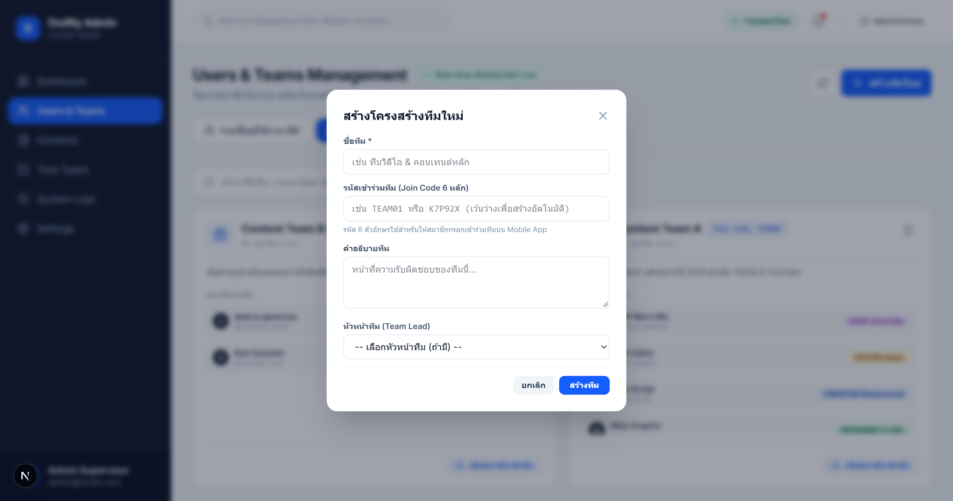
ภาพที่ 51 หน้าสร้างโครงสร้างทีมใหม่

3.2.7 หน้ากำกับดูแลชิ้นงานทั้งหมด
หน้าที่ผู้ดูแลระบบสามารถตรวจสอบรายการชิ้นงานการผลิตสื่อทั้งหมดของทุกทีมในระบบ สามารถค้นหาชื่อชิ้นงาน กรองตามสถานะการผลิต ดูทีมที่รับผิดชอบ กำหนดการส่งมอบ ลิงก์ผลงาน รวมถึงแก้ไขสถานะหรือลบชิ้นงานได้
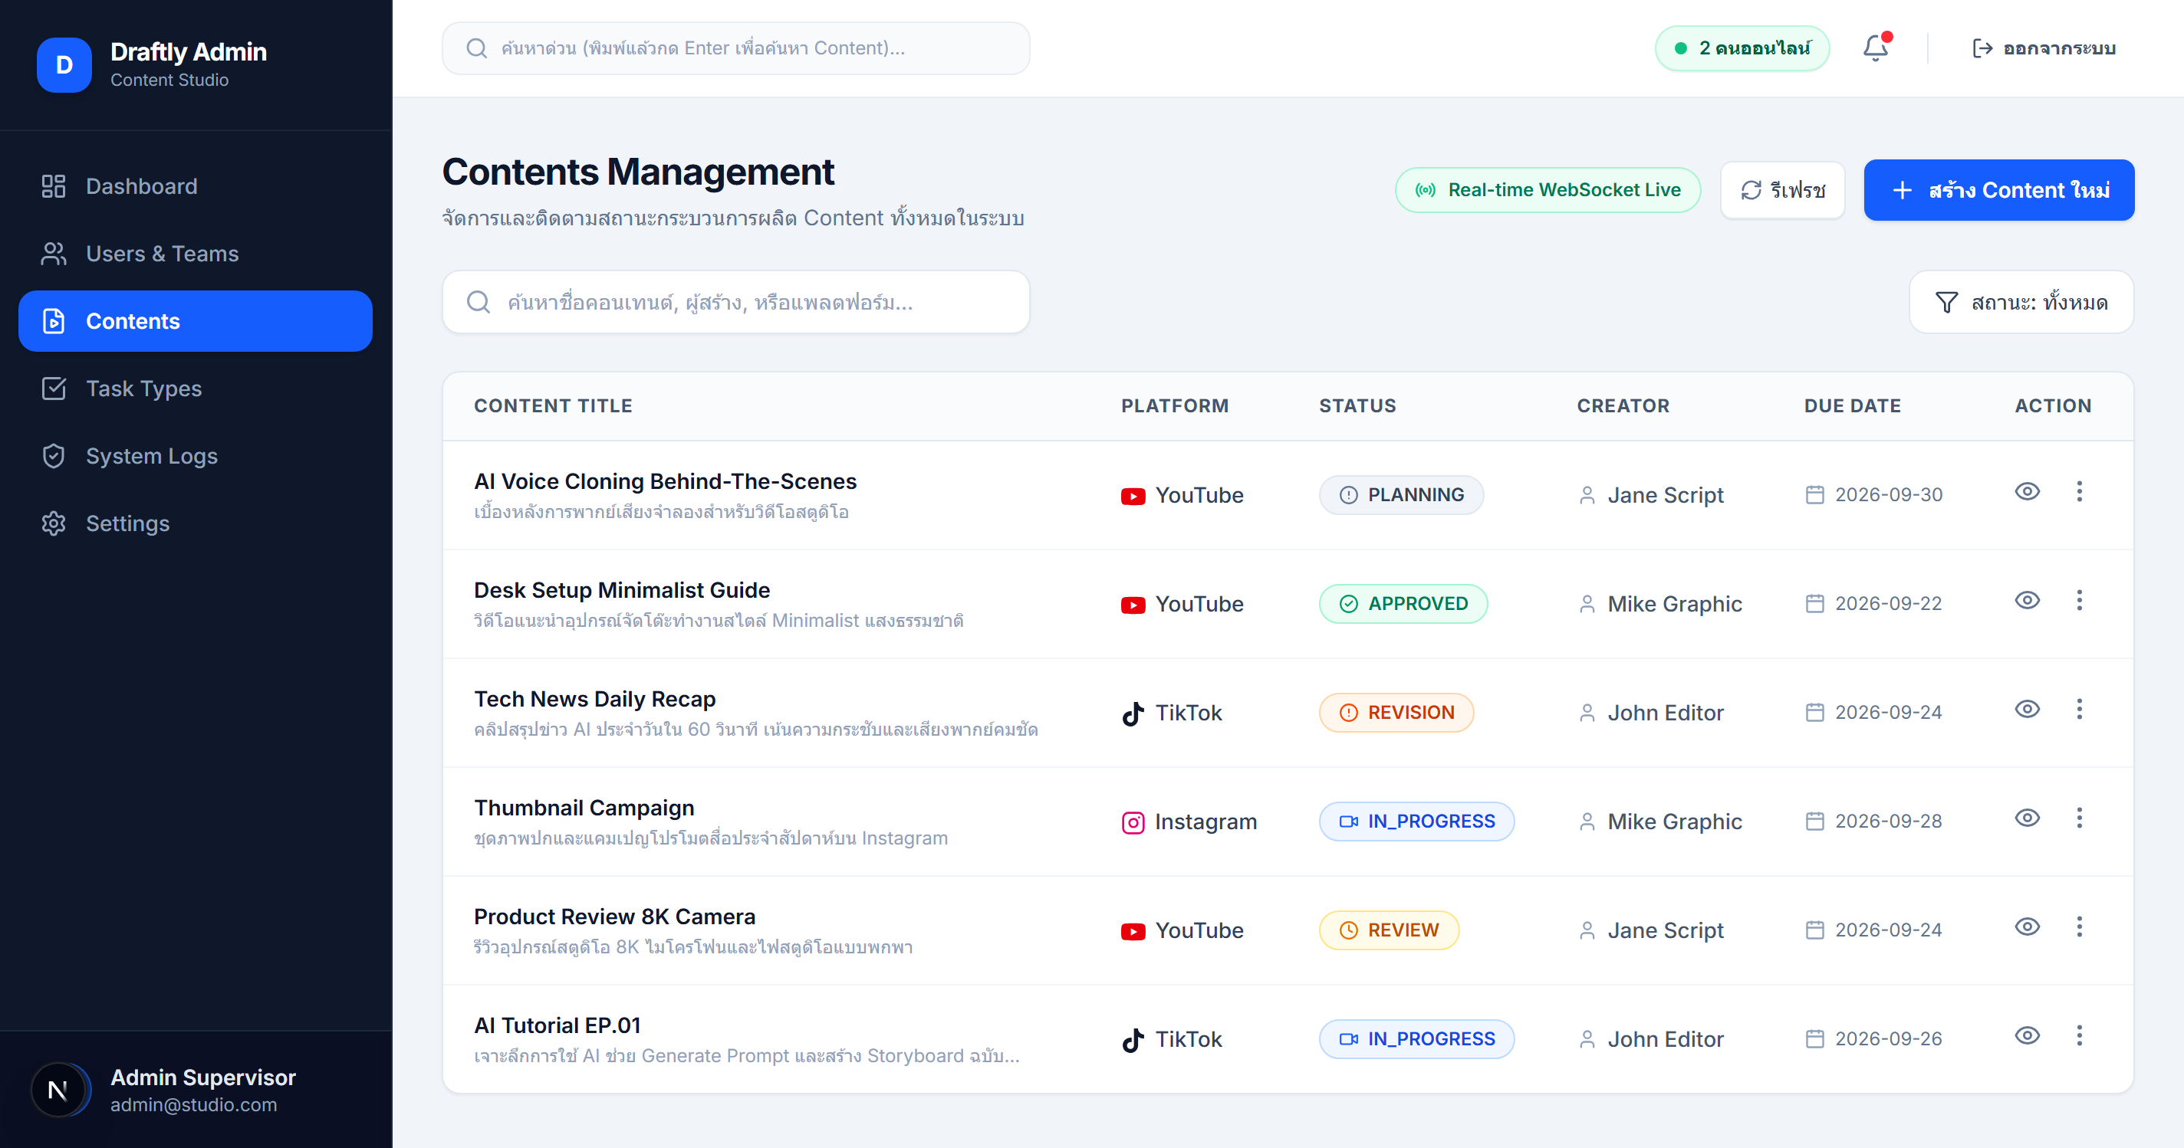
ภาพที่ 52 หน้ากำกับดูแลชิ้นงานทั้งหมด

3.2.8 หน้าสร้างชิ้นงานใหม่
หน้าที่ผู้ดูแลระบบสามารถสร้างรายการชิ้นงานใหม่จากส่วนกลาง โดยกรอกชื่อชิ้นงาน รายละเอียดขอบเขตงาน เลือกทีมผลิตสื่อที่รับผิดชอบ กำหนดสถานะเริ่มต้น และระบุวันกำหนดส่งมอบงาน
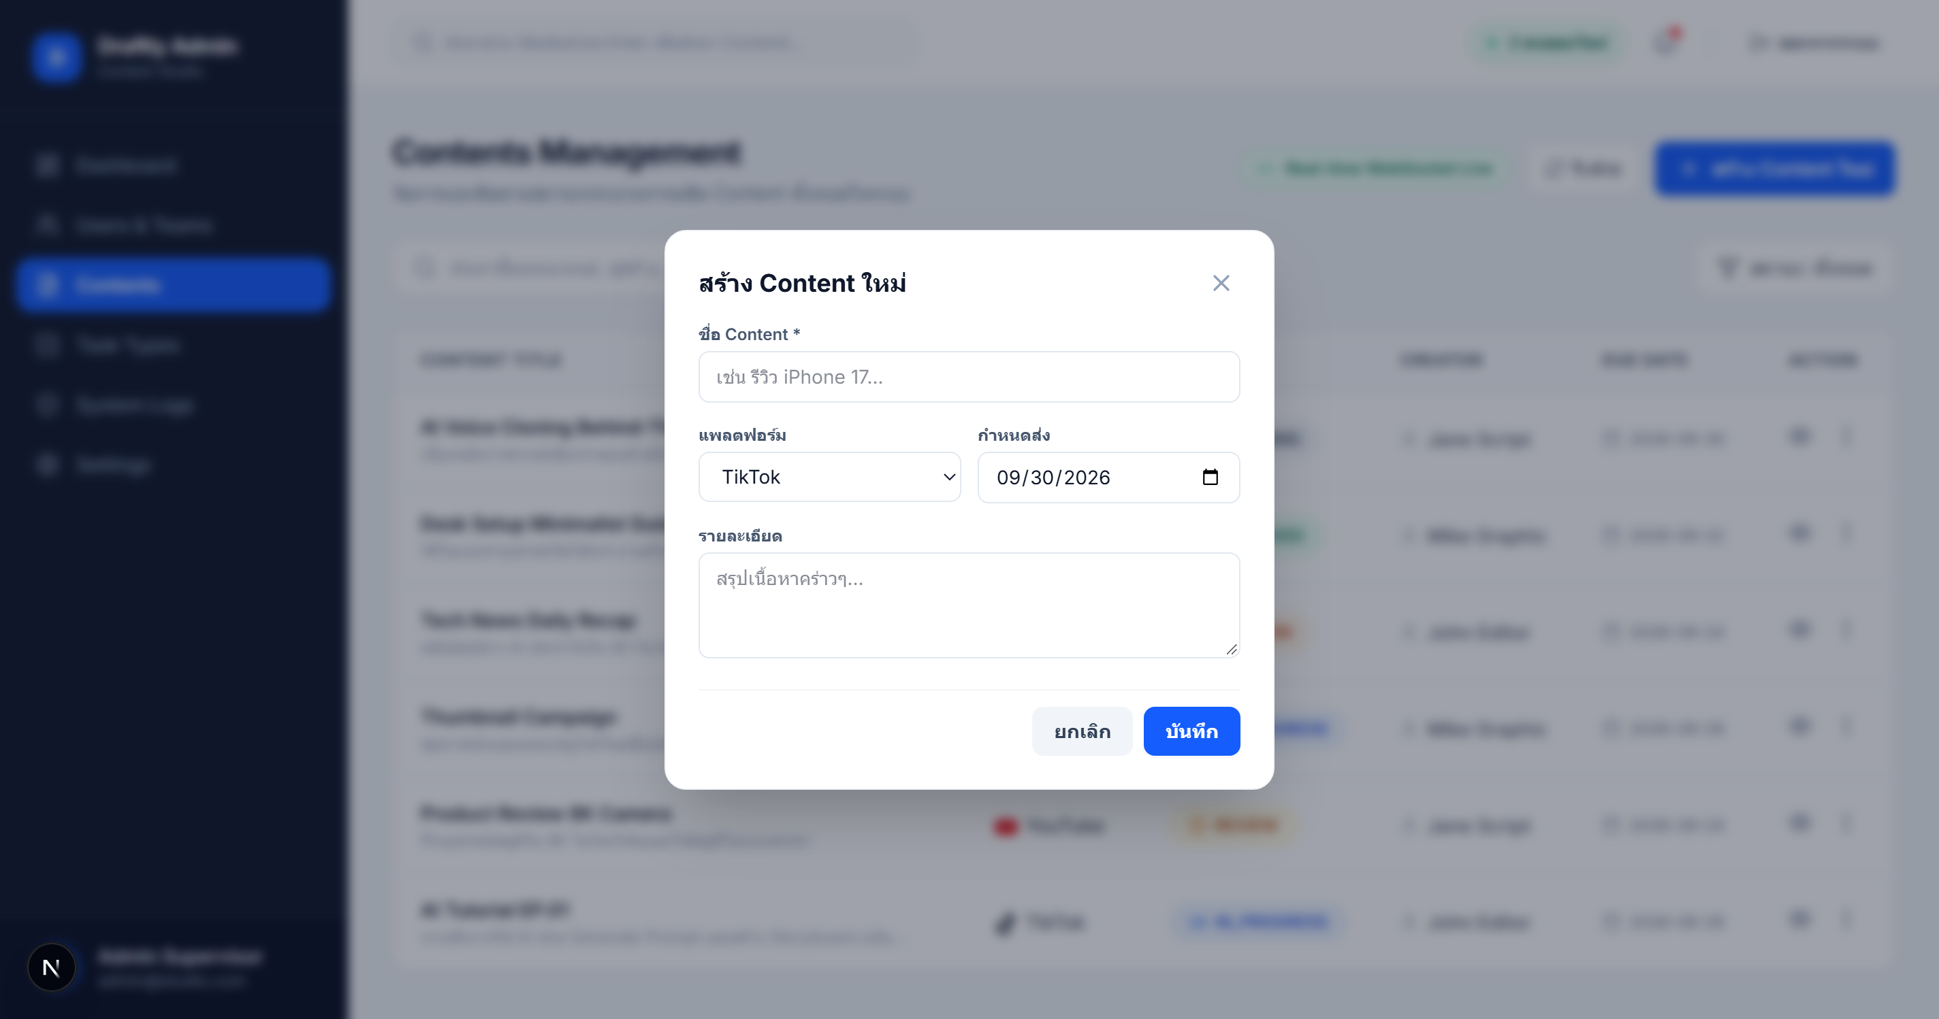
ภาพที่ 53 หน้าสร้างชิ้นงานใหม่

3.2.9 หน้าจัดการภารกิจและงานย่อยทั้งหมด
หน้าที่ผู้ดูแลระบบใช้ติดตามงานย่อยทั้งหมดที่ถูกมอบหมายให้สมาชิกในแต่ละทีม สามารถค้นหาชื่องาน กรองตามสถานะการทำงาน (รอดำเนินการ กำลังทำ รอตรวจ หรือเสร็จสิ้น) ตรวจสอบผู้รับผิดชอบ ชิ้นงานหลักที่เชื่อมโยง และจัดการลบรายการงานย่อยได้
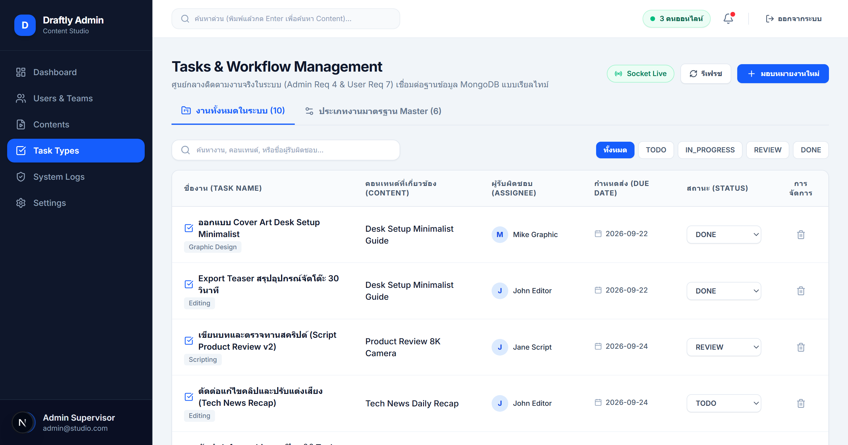
ภาพที่ 54 หน้าจัดการภารกิจและงานย่อยทั้งหมด

3.2.10 หน้าจัดการข้อมูลประเภทงานย่อย
หน้าที่ผู้ดูแลระบบใช้กำหนดและจัดการหมวดหมู่ประเภทงานย่อยในกระบวนการผลิตสื่อ เช่น งานตัดต่อวิดีโอ งานออกแบบกราฟิก งานเขียนบท หรือการถ่ายทำ สามารถเพิ่มประเภทงานใหม่ แก้ไขชื่อและคำอธิบาย หรือลบประเภทงานที่ไม่ใช้งานได้
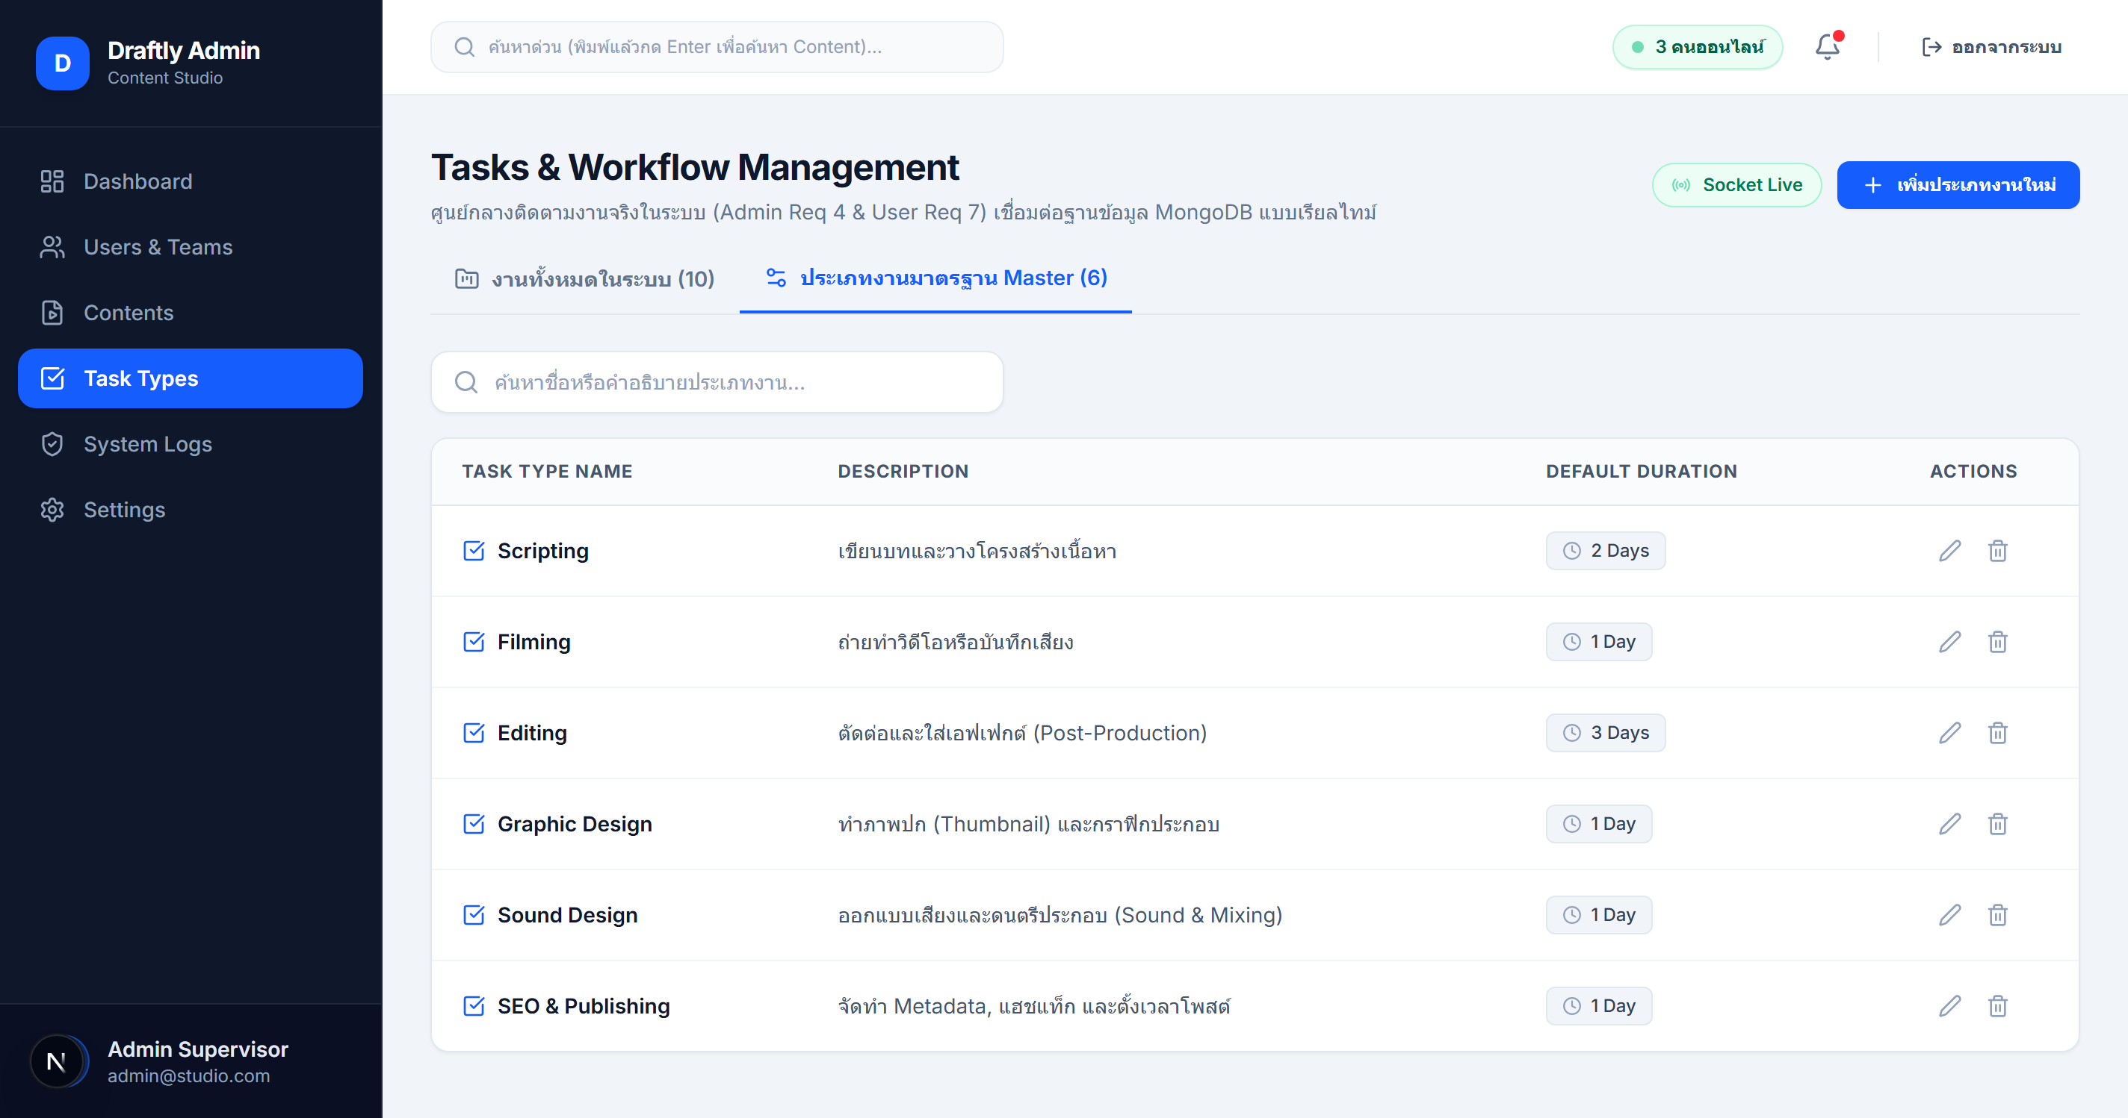
ภาพที่ 55 หน้าจัดการข้อมูลประเภทงานย่อย

3.2.11 หน้าตรวจสอบประวัติการดำเนินงานของผู้ใช้งาน
หน้าที่ผู้ดูแลระบบใช้ตรวจสอบบันทึกประวัติการใช้งานและการเปลี่ยนแปลงข้อมูลในระบบย้อนหลัง (Audit Logs) โดยแสดงวันเวลา ผู้ดำเนินการ ประเภทกิจกรรม และรายละเอียดการทำรายการ พร้อมทั้งสามารถค้นหาและกรองตามประเภทเหตุการณ์ได้
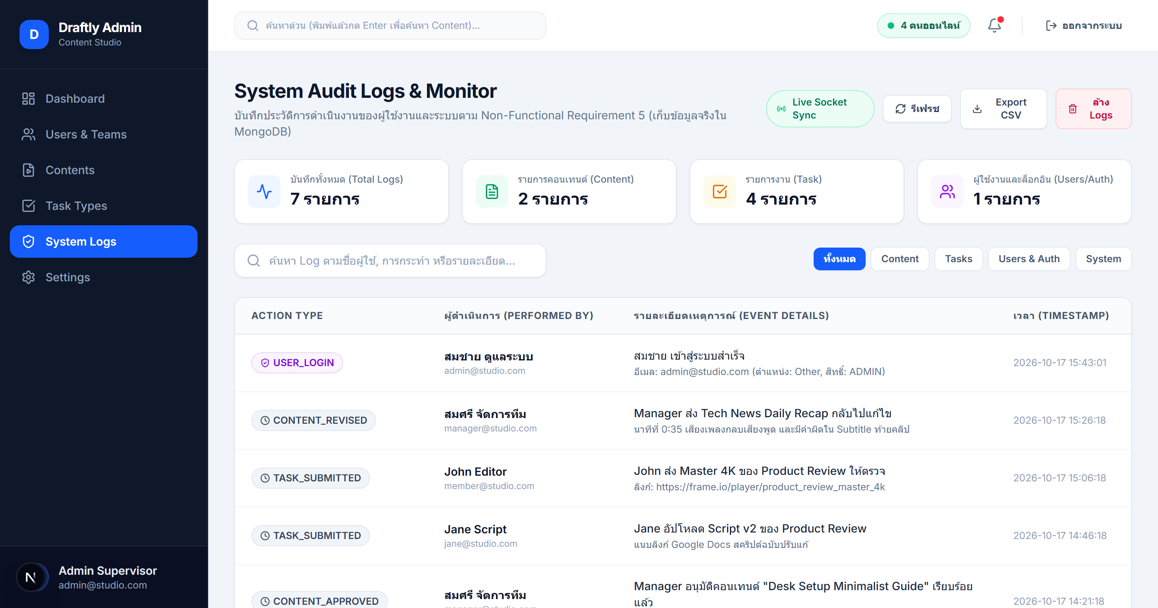
ภาพที่ 56 หน้าตรวจสอบประวัติการดำเนินงานของผู้ใช้งาน

3.2.12 หน้าตรวจสอบสถานะระบบและตั้งค่า
หน้าที่ผู้ดูแลระบบใช้ตรวจสอบสถานะการทำงานของเซิร์ฟเวอร์ การเชื่อมต่อฐานข้อมูล MongoDB ข้อมูลสภาพแวดล้อมของระบบ เวลาการทำงานต่อเนื่องของเซิร์ฟเวอร์ และข้อมูลบัญชีผู้ดูแลระบบที่กำลังใช้งานอยู่
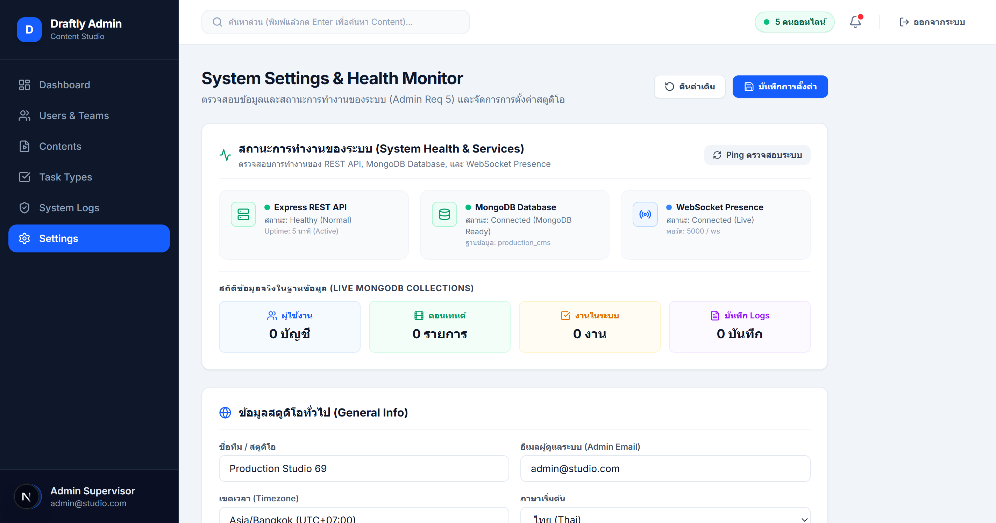
ภาพที่ 57 หน้าตรวจสอบสถานะระบบและตั้งค่า

4. สถาปัตยกรรมระบบ (System Architecture)
ระบบบริหารกระบวนการผลิตสื่อ (Content Production Management System) ได้รับการออกแบบสถาปัตยกรรมระบบเป็นแบบสถาปัตยกรรมหลายชั้น (Multi-tier Client-Server Architecture) เพื่อรองรับการทำงานร่วมกันของทีมงานผลิตสื่อแบบเรียลไทม์ โดยแบ่งองค์ประกอบสำคัญออกเป็น 3 ส่วนหลัก ดังนี้
1. ฝั่งไคลเอนต์ (Client Tier): ประกอบด้วย 2 ส่วนการทำงานหลัก ได้แก่ 1) อุปกรณ์พกพา (Mobile Device) สำหรับสมาชิกฝ่ายผลิต (Member) และหัวหน้าทีม (Manager) ใช้งานผ่าน Content Production Mobile Application (รองรับ Android / iOS) เพื่อรับ-ส่งงานย่อย เสนอแนวคิดคอนเทนต์ และติดตามความคืบหน้าแบบเรียลไทม์ และ 2) เครื่องคอมพิวเตอร์ผู้ดูแลระบบ (Admin PC) สำหรับผู้ดูแลระบบ (Admin) ใช้งานผ่านเว็บเบราว์เซอร์เข้าสู่ Admin Web Portal เพื่อกำกับดูแลระบบ บริหารจัดการบัญชีผู้ใช้งาน และตรวจสอบความปลอดภัย
2. ฝั่งเซิร์ฟเวอร์ประยุกต์ (Application Tier): ประกอบด้วยเซิร์ฟเวอร์ประยุกต์และเอพีไอ (Application & API Server) พัฒนาด้วย Node.js Runtime ร่วมกับ Express.js Framework ทำหน้าที่ให้บริการ RESTful API ผ่านโปรโตคอล HTTPS (Port 443) และการสื่อสารข้อมูลสองทางแบบเรียลไทม์ด้วย WebSocket (WSS) ผ่าน Socket.io สำหรับการแจ้งเตือนและการติดตามสถานะงาน รวมถึงการจัดการการอัปโหลดไฟล์สื่อมัลติมีเดีย (Multer File Upload Handler)
3. ฝั่งฐานข้อมูลและระบบจัดเก็บไฟล์สื่อ (Database & Storage Tier): ประกอบด้วย 1) เซิร์ฟเวอร์ฐานข้อมูล (Database Server) ใช้ระบบจัดการฐานข้อมูล MongoDB (NoSQL Document Database) ในการจัดเก็บข้อมูลโครงสร้างทั้งหมดของระบบ ได้แก่ ข้อมูลผู้ใช้ ทีม ชิ้นงาน งานย่อย ไอเดีย และประวัติการทำงาน เชื่อมต่อผ่านโปรโตคอล TCP/IP (Port 27017) และ 2) ระบบจัดเก็บไฟล์สื่อ (Cloud / Media Storage) ทำหน้าที่จัดเก็บไฟล์มัลติมีเดียขนาดใหญ่ เช่น วิดีโอต้นฉบับ วิดีโอตัดต่อ รูปภาพ และเอกสารสคริปต์ต่างๆ
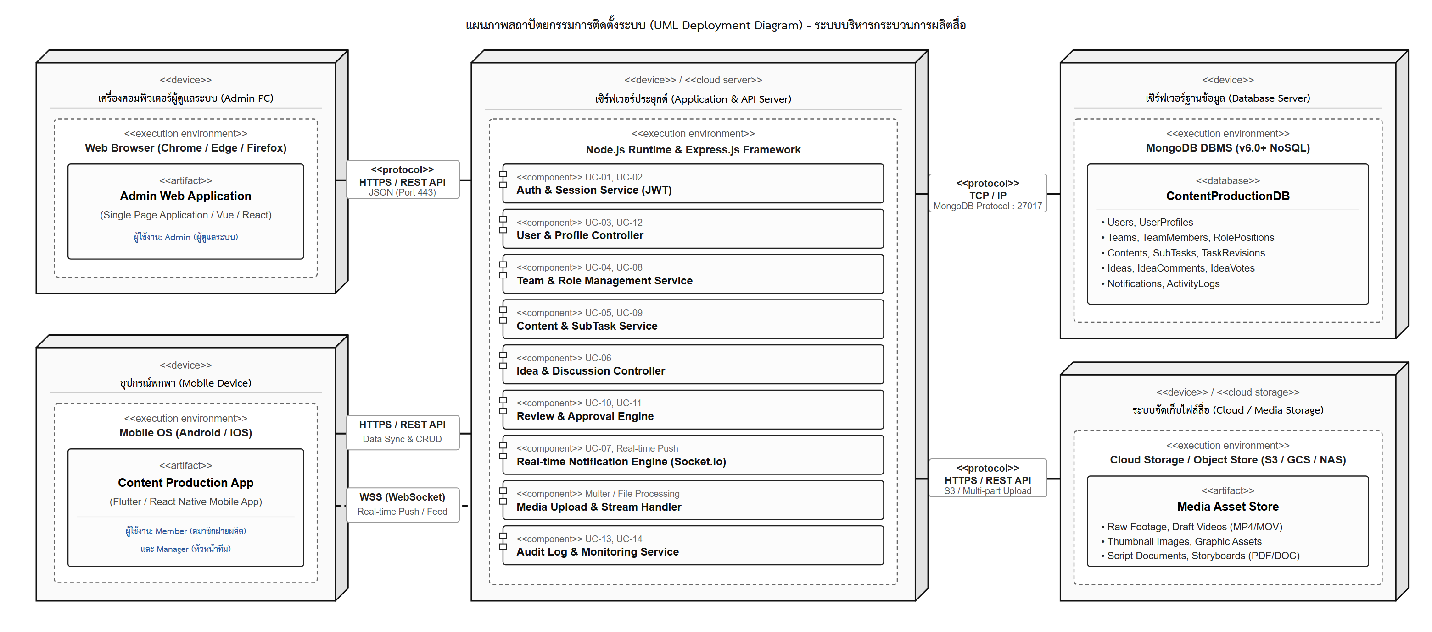
ภาพที่ 58 : สถาปัตยกรรมระบบ (Deployment Diagram) ของระบบบริหารกระบวนการผลิตสื่อ

ภาคผนวก A – แผนภาพกระบวนการทางธุรกิจ (BPMN Diagram)
แผนภาพกระบวนการทางธุรกิจ (Business Process Model and Notation: BPMN Diagram) แสดงขั้นตอนและลำดับการดำเนินงานทางธุรกิจ (Workflow) ของระบบบริหารกระบวนการผลิตสื่อตั้งแต่เริ่มต้นจนเสร็จสิ้นกระบวนการ โดยแบ่งตามบทบาทความรับผิดชอบ (Swimlanes) ออกเป็น 3 ส่วน ได้แก่ สมาชิกฝ่ายผลิต (Member), หัวหน้าทีม (Manager) และผู้ดูแลระบบ (Admin) เพื่อแสดงสายธารคุณค่า (Value Stream) และการมีปฏิสัมพันธ์ระหว่างบทบาทต่างๆ ในระบบได้อย่างสมบูรณ์
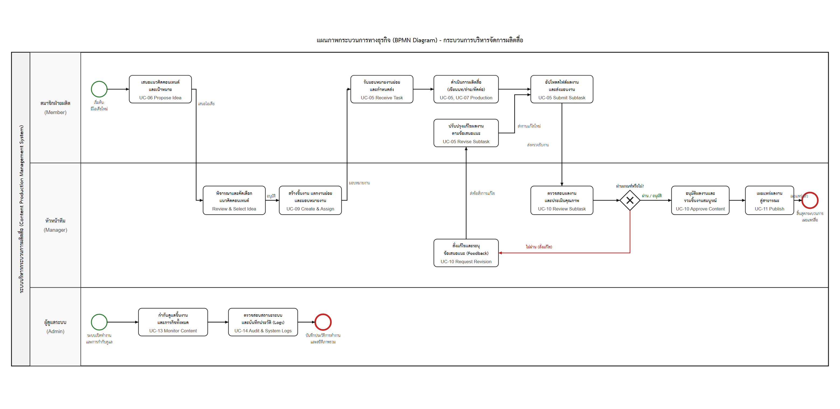
ภาพที่ 59 : แผนภาพกระบวนการทางธุรกิจในการบริหารจัดการผลิตสื่อ (BPMN Diagram)

ภาคผนวก B – เอกสารการทดสอบระบบ (Manual System Testing)
เอกสารการทดสอบระบบแบบแมนนวล (Manual System Testing) จัดทำขึ้นเพื่อทวนสอบและยืนยันความถูกต้องของฟังก์ชันการทำงานทั้งหมดในระบบบริหารกระบวนการผลิตสื่อ (Content Production Management System) ทั้งบนโมบายแอปพลิเคชันและเว็บแอปพลิเคชันสำหรับผู้ดูแลระบบ โดยแบ่งออกเป็น 4 ส่วนหลัก ได้แก่ การวางแผนการทดสอบ (Test Plan), สรุปภาพรวมสถานการณ์การทดสอบ (Test Scenario Summary), รายละเอียดกรณีทดสอบ (Test Case) และรายงานสรุปผลการทดสอบ (Test Report) ดังรายละเอียดต่อไปนี้

B.1 การวางแผนการทดสอบระบบ (Test Plan)
การวางแผนการทดสอบระบบมุ่งเน้นการตรวจสอบความถูกต้องของการทำงานตามขอบเขตความต้องการของระบบ (SRS) และแผนภาพยูสเคส (Use Case Diagram) ทั้ง 14 ยูสเคส โดยกำหนดตารางระยะเวลาการดำเนินงาน หน้าที่ความรับผิดชอบของทีมทดสอบ และสภาพแวดล้อมที่ใช้ในการทดสอบ ดังแสดงในตารางที่ 20 ถึงตารางที่ 22
ตารางที่ 20 : แผนการดำเนินงานและช่วงเวลาการทดสอบระบบ (Test Schedule)
ลำดับ | กิจกรรมในการทดสอบ (Testing Activities) | ช่วงเวลาดำเนินงาน | ผู้รับผิดชอบ | ผลลัพธ์ที่ได้ (Deliverables)
1 | ศึกษาความต้องการระบบ (SRS) และวิเคราะห์ Use Case ทั้ง 14 รายการ | 1 ก.ค. – 15 ก.ค. 2569 | QA Manager, System Analyst | รายการขอบเขตฟังก์ชันที่จะทดสอบ
2 | วางแผนการทดสอบ (Test Plan) และกำหนด Test Scenario (TS_001 – TS_014) | 16 ก.ค. – 31 ก.ค. 2569 | QA Manager | เอกสาร Test Plan & Scenario
3 | ออกแบบกรณีทดสอบ (Test Case Design) ทั้งกรณี Valid และ Invalid | 1 ส.ค. – 20 ส.ค. 2569 | QA Engineer / Tester | เอกสาร Test Case (28 กรณีทดสอบ)
4 | จัดเตรียมสภาพแวดล้อมและข้อมูลจำลองในฐานข้อมูล MongoDB | 21 ส.ค. – 25 ส.ค. 2569 | Backend / Mobile Developer | เซิร์ฟเวอร์ทดสอบและบัญชีผู้ใช้ 3 บทบาท
5 | ดำเนินการทดสอบระบบรอบที่ 1 (Test Execution - Cycle 1) | 26 ส.ค. – 10 ก.ย. 2569 | QA Tester | บันทึกผลการทดสอบรอบที่ 1 และรายการแก้ไข
6 | แก้ไขข้อบกพร่องและทดสอบซ้ำ (Defect Fixing & Regression Testing) | 11 ก.ย. – 22 ก.ย. 2569 | Developer, QA Tester | ผลทดสอบซ้ำผ่านครบทุกฟังก์ชัน
7 | สรุปผลการทดสอบและจัดทำรายงาน (Test Report & Sign-off) | 23 ก.ย. – 30 ก.ย. 2569 | QA Manager | รายงานสรุปผลการทดสอบระบบ (Test Report)

ตารางที่ 21 : บทบาทและหน้าที่ความรับผิดชอบของทีมทดสอบ (Roles & Responsibilities)
บทบาทหน้าที่ (Role) | ขอบเขตความรับผิดชอบ (Responsibilities)
QA Manager (หัวหน้าทีมทดสอบ) | กำหนดแผนการทดสอบ ควบคุมตารางเวลา ตรวจสอบความครอบคลุมของ Test Scenario/Test Case และอนุมัติรายงานผลการทดสอบ (Test Report)
QA Tester (ผู้ดำเนินการทดสอบ) | เขียนรายละเอียด Test Case (Valid/Invalid) เตรียมข้อมูลทดสอบ รันการทดสอบจริงบน Mobile App และ Admin Web พร้อมบันทึกผลลัพธ์
System Analyst (นักวิเคราะห์ระบบ) | ทบทวนความสอดคล้องของกรณีทดสอบกับความต้องการระบบ (SRS) และ Use Case Description ทั้ง 14 รายการ
Developer (ทีมพัฒนาระบบ) | จัดเตรียมสภาพแวดล้อม (Backend, MongoDB, Mobile App, Admin Web) และแก้ไขข้อบกพร่องที่พบจากการทดสอบ

ตารางที่ 22 : สภาพแวดล้อมและทรัพยากรที่ใช้ในการทดสอบ (Test Environment)
องค์ประกอบ (Component) | รายละเอียดสภาพแวดล้อมและข้อมูลที่ใช้ทดสอบ (Specification)
Backend & Database | Node.js + Express.js (Port 5000), WebSocket (ws), ฐานข้อมูล MongoDB (content_management)
Mobile Application | React Native (Android Emulator / อุปกรณ์สมาร์ตโฟนระบบ Android) สำหรับบทบาท Member และ Manager
Web Application | Next.js 14 Admin Web Portal (Port 3000) บนเบราว์เซอร์ Google Chrome สำหรับบทบาท Admin
บัญชีผู้ใช้สำหรับทดสอบ | Admin: admin@studio.com | Manager: manager@studio.com (TEAM-A) | Member: member@studio.com (TEAM-A) (รหัสผ่าน: 123456)

B.2 สรุปภาพรวมสถานการณ์การทดสอบ (Test Scenario Summary)
การสรุปภาพรวมสถานการณ์การทดสอบเป็นการนำฟังก์ชันหลักจาก Use Case ทั้ง 14 รายการ มาจำแนกออกเป็นรหัสสถานการณ์การทดสอบ (Test Scenario: TS_001 ถึง TS_014) โดยในแต่ละสถานการณ์ประกอบด้วยกรณีทดสอบแบบข้อมูลถูกต้อง (Valid Case) และกรณีข้อมูลไม่ถูกต้องหรือไม่ครบถ้วน (Invalid Case) รวมทั้งสิ้น 28 กรณีทดสอบ ดังแสดงในตารางที่ 23
ตารางที่ 23 : สรุปภาพรวมสถานการณ์การทดสอบ (Test Scenario Summary)
รหัส Scenario | ชื่อฟีเจอร์ / Use Case | แพลตฟอร์ม | ผู้ใช้งาน | วัตถุประสงค์ของการทดสอบ | จำนวน TC
TS_001 | UC-01 ลงทะเบียน (Register) | Mobile App | Member (ผู้ใช้ใหม่) | ตรวจสอบการสมัครสมาชิกใหม่ การเลือกตำแหน่งงาน และการดักจับกรณีกรอกข้อมูลไม่ครบหรืออีเมลซ้ำ | 2
TS_002 | UC-02 เข้าสู่ระบบ (Login) | Mobile / Web | Member, Manager, Admin | ตรวจสอบการยืนยันตัวตนเข้าสู่ระบบตามสิทธิ์ และการปฏิเสธเมื่อรหัสผ่านหรือสิทธิ์ไม่ถูกต้อง | 2
TS_003 | UC-03 จัดการบัญชีส่วนตัว | Mobile App | Member, Manager | ตรวจสอบการแก้ไขชื่อโปรไฟล์ การสลับโหมดมืด/สว่าง และการป้องกันการบันทึกชื่อว่าง | 2
TS_004 | UC-04 เข้าร่วมทีมด้วยรหัสทีม | Mobile App | Member | ตรวจสอบการเข้าร่วมทีมด้วยรหัสทีม (Invite Code) ที่ถูกต้อง และการแจ้งเตือนเมื่อรหัสทีมผิด | 2
TS_005 | UC-05 จัดการและส่งมอบงานย่อย | Mobile App | Member | ตรวจสอบการรับงาน เปลี่ยนสถานะ แนบลิงก์ส่งมอบงาน และการดักจับเมื่อไม่ระบุลิงก์ผลงาน | 2
TS_006 | UC-06 เสนอและแลกเปลี่ยนแนวคิดคอนเทนต์ | Mobile App | Member, Manager | ตรวจสอบการเพิ่มไอเดียใหม่ การกดโหวต/อนุมัติไอเดีย และการป้องกันการส่งหัวข้อว่าง | 2
TS_007 | UC-07 ติดตามความคืบหน้าและกิจกรรมทีม | Mobile App | Member, Manager | ตรวจสอบการแสดงความคืบหน้าทีม ฟีดกิจกรรมแบบเรียลไทม์ และการกั้นสิทธิ์ข้อมูลข้ามทีม | 2
TS_008 | UC-08 บริหารจัดการทีมและกำหนดตำแหน่ง | Mobile App | Manager | ตรวจสอบการดูรายชื่อลูกทีม กำหนดตำแหน่งงาน และการป้องกันสมาชิกทั่วไปแก้ไขสิทธิ์ | 2
TS_009 | UC-09 สร้างชิ้นงานและมอบหมายงานผลิต | Mobile App | Manager | ตรวจสอบการสร้าง Content ใหม่ การแจกจ่าย Task ให้ลูกทีม และการดักจับข้อมูลไม่ครบ | 2
TS_010 | UC-10 ตรวจรับ สั่งแก้ไข และอนุมัติชิ้นงาน | Mobile App | Manager | ตรวจสอบการอนุมัติงาน (Approve) การส่งกลับแก้ไข (Revision) และการบังคับระบุเหตุผลสั่งแก้ | 2
TS_011 | UC-11 เผยแพร่ผลงานสู่สาธารณะ | Mobile App | Manager | ตรวจสอบการเปลี่ยนสถานะชิ้นงานที่อนุมัติแล้วเป็นเผยแพร่ และการบล็อกชิ้นงานที่ยังไม่ผ่านตรวจ | 2
TS_012 | UC-12 บริหารจัดการผู้ใช้ ทีม และสิทธิ์ระบบ | Admin Web | Admin | ตรวจสอบการเพิ่ม/แก้ไขผู้ใช้ การสร้างทีมใหม่ และการป้องกันการสร้างรหัสทีมหรืออีเมลซ้ำ | 2
TS_013 | UC-13 กำกับดูแลชิ้นงานและภารกิจทั้งหมด | Admin Web | Admin | ตรวจสอบการค้นหา กรอง แก้ไข/ลบชิ้นงานและงานย่อยจากส่วนกลาง และการป้องกันสร้างข้อมูลว่าง | 2
TS_014 | UC-14 ตรวจสอบสถานะระบบและประวัติทำงาน | Admin Web | Admin | ตรวจสอบหน้าแดชบอร์ด Audit Logs สถานะเซิร์ฟเวอร์ และการบล็อกผู้ใช้ที่ไม่ได้ล็อกอินแอดมิน | 2

B.3 รายละเอียดกรณีทดสอบระบบ (Test Case Specification)
รายละเอียดกรณีทดสอบระบบแบบแมนนวล (Manual Test Cases) ทั้ง 28 กรณีทดสอบ (TC_001 ถึง TC_028) ระบุเงื่อนไขก่อนการทดสอบ ขั้นตอนการทดสอบ ข้อมูลที่ใช้ทดสอบ ผลลัพธ์ที่คาดหวัง ผลลัพธ์ที่เกิดขึ้นจริง และสถานะผลการทดสอบ ดังแสดงในตารางที่ 24
ตารางที่ 24 : รายละเอียดกรณีทดสอบระบบ (Manual Test Cases: TC_001 – TC_028)
รหัส TC | Scenario | ชื่อกรณีทดสอบ | เงื่อนไขก่อนหน้า | ขั้นตอนการทดสอบ | ข้อมูลที่ใช้ทดสอบ | ผลลัพธ์ที่คาดหวัง | ผลลัพธ์จริง | สถานะ
TC_001 | TS_001 | ลงทะเบียนสำเร็จ (Valid) | ผู้ใช้ยังไม่เป็นสมาชิก เปิดหน้าลงทะเบียนบนแอป | 1. กรอกชื่อ-นามสกุล ตำแหน่ง รหัสทีม อีเมล รหัสผ่าน  2. กดปุ่มลงทะเบียน | ชื่อ: สมชาย  ตำแหน่ง: Editor  ทีม: TEAM-A  อีเมล: new@studio.com  รหัสผ่าน: 123456 | สร้างบัญชีสำเร็จ เข้าสู่ทีม TEAM-A และนำเข้าสู่หน้าหลัก | สร้างบัญชีและเข้าทีมสำเร็จตามกำหนด | Pass
TC_002 | TS_001 | ลงทะเบียนข้อมูลไม่ครบ/อีเมลซ้ำ (Invalid) | เปิดหน้าลงทะเบียนบนแอป | 1. เว้นว่างอีเมลหรือกรอกรหัสผ่านสั้นกว่า 6 ตัว  2. กดปุ่มลงทะเบียน | ชื่อ: สมชาย  อีเมล: (เว้นว่าง)  รหัสผ่าน: 123 | ระบบไม่อนุญาตให้สมัครและแสดงข้อความแจ้งเตือนข้อมูลไม่ครบถ้วน | แสดงข้อความแจ้งเตือนถูกต้อง | Pass
TC_003 | TS_002 | เข้าสู่ระบบสำเร็จตามสิทธิ์ (Valid) | มีบัญชีผู้ใช้ในระบบ เปิดหน้าเข้าสู่ระบบ | 1. กรอกอีเมลและรหัสผ่านที่ถูกต้อง  2. กดปุ่มเข้าสู่ระบบ | อีเมล: manager@studio.com  รหัสผ่าน: 123456 | เข้าสู่ระบบสำเร็จ แสดงหน้าจอตามบทบาทของผู้ใช้ (Manager) | เข้าสู่ระบบและแสดงหน้าจอตรงตามสิทธิ์ | Pass
TC_004 | TS_002 | เข้าสู่ระบบด้วยรหัสผ่านผิด (Invalid) | เปิดหน้าเข้าสู่ระบบ | 1. กรอกอีเมลถูกต้อง แต่กรอกรหัสผ่านผิด  2. กดปุ่มเข้าสู่ระบบ | อีเมล: manager@studio.com  รหัสผ่าน: 000000 | ระบบปฏิเสธการเข้าใช้งานและแจ้งเตือนอีเมลหรือรหัสผ่านไม่ถูกต้อง | แจ้งเตือนรหัสผ่านไม่ถูกต้อง | Pass
TC_005 | TS_003 | แก้ไขโปรไฟล์และสลับโหมดสีสำเร็จ (Valid) | เข้าสู่ระบบแล้ว เปิดหน้าโปรไฟล์ | 1. กดแก้ไขชื่อโปรไฟล์และกดบันทึก  2. กดสวิตช์สลับโหมดมืด/สว่าง | ชื่อใหม่: สมศรี (หัวหน้าทีม)  โหมด: Dark Mode | อัปเดตชื่อในระบบทันที และหน้าจอเปลี่ยนโทนสีตามโหมดที่เลือก | อัปเดตชื่อและเปลี่ยนธีมสำเร็จ | Pass
TC_006 | TS_003 | แก้ไขโปรไฟล์โดยลบชื่อเป็นค่าว่าง (Invalid) | เปิดหน้าแก้ไขโปรไฟล์ | 1. ลบข้อความในช่องชื่อจนว่างเปล่า  2. กดปุ่มบันทึก | ชื่อใหม่: (ค่าว่าง) | ระบบไม่อนุญาตให้บันทึกค่าว่างและแจ้งเตือนให้ระบุชื่อ | ป้องกันการบันทึกชื่อว่างสำเร็จ | Pass
TC_007 | TS_004 | เข้าร่วมทีมด้วยรหัสทีมถูกต้อง (Valid) | เข้าสู่ระบบด้วยบัญชีที่ยังไม่มีทีม | 1. กรอกรหัสเข้าร่วมทีมในช่อง Invite Code  2. กดปุ่มเข้าร่วมทีม | รหัสทีม: TEAM-A | ผูกบัญชีเข้ากับ Content Team A และแสดงข้อมูลของทีมทันที | เข้าร่วมทีม TEAM-A สำเร็จ | Pass
TC_008 | TS_004 | เข้าร่วมทีมด้วยรหัสทีมที่ไม่มีในระบบ (Invalid) | เข้าสู่ระบบด้วยบัญชีที่ยังไม่มีทีม | 1. กรอกรหัสทีมที่ไม่มีอยู่จริง  2. กดปุ่มเข้าร่วมทีม | รหัสทีม: WRONG-999 | ระบบปฏิเสธและแจ้งเตือนไม่พบรหัสทีมดังกล่าวในระบบ | แจ้งเตือนไม่พบรหัสทีมถูกต้อง | Pass
TC_009 | TS_005 | ส่งมอบงานย่อยพร้อมลิงก์ผลงาน (Valid) | มีงานย่อยที่ได้รับมอบหมายในหน้างานของฉัน | 1. กดเริ่มทำงาน  2. วางลิงก์ผลงานในช่องส่งงาน  3. กดปุ่มส่งมอบงาน | URL: https://drive.google.com/file/d/clip01 | สถานะงานเปลี่ยนเป็น REVIEW (รอตรวจ) และส่งแจ้งเตือนไปยัง Manager | เปลี่ยนสถานะเป็นรอตรวจสำเร็จ | Pass
TC_010 | TS_005 | กดส่งมอบงานโดยไม่ระบุลิงก์ผลงาน (Invalid) | มีงานย่อยสถานะกำลังทำในหน้างานของฉัน | 1. เว้นว่างช่องลิงก์ส่งงาน  2. กดปุ่มส่งมอบงาน | URL: (เว้นว่าง) | ระบบแจ้งเตือนให้ระบุลิงก์ไฟล์ผลงานหรือข้อความตอบกลับก่อนส่ง | แจ้งเตือนให้กรอกลิงก์ก่อนส่ง | Pass
TC_011 | TS_006 | เสนอแนวคิดคอนเทนต์และกดโหวตสำเร็จ (Valid) | เปิดหน้าบอร์ดระดมไอเดียในแอป | 1. กดปุ่มเสนอไอเดียใหม่  2. กรอกหัวข้อและรายละเอียดแล้วกดบันทึก | หัวข้อ: รีวิวอุปกรณ์จัดไฟสตูดิโอ  หมวดหมู่: วิดีโอสั้น | ไอเดียใหม่แสดงบนบอร์ดของทีมทันที สมาชิกกดโหวตได้ | แสดงไอเดียใหม่บนบอร์ดสำเร็จ | Pass
TC_012 | TS_006 | เสนอแนวคิดคอนเทนต์โดยไม่กรอกหัวข้อ (Invalid) | เปิดหน้าต่างสร้างไอเดียใหม่ | 1. เว้นว่างช่องหัวข้อไอเดีย  2. กดปุ่มบันทึก | หัวข้อ: (เว้นว่าง) | ระบบไม่อนุญาตให้สร้างไอเดียและแจ้งเตือนให้ระบุหัวข้อ | แจ้งเตือนให้กรอกหัวข้อไอเดีย | Pass
TC_013 | TS_007 | ดูความคืบหน้าและฟีดกิจกรรมทีมเรียลไทม์ (Valid) | สมาชิกอยู่ในทีม TEAM-A เปิดแท็บภาพรวมทีม | 1. เปิดหน้าภาพรวมทีม  2. ตรวจสอบเปอร์เซ็นต์งานและฟีดกิจกรรมล่าสุด | ทีม: Content Team A (TEAM-A) | แสดงแถบความคืบหน้า รายชื่อสมาชิก สถานะออนไลน์ และฟีดกิจกรรมถูกต้อง | แสดงข้อมูลทีมแบบเรียลไทม์ถูกต้อง | Pass
TC_014 | TS_007 | ป้องกันการเรียกดูข้อมูลข้ามทีม (Invalid) | ผู้ใช้สังกัด TEAM-B | 1. พยายามเรียกดูข้อมูลแดชบอร์ดของ TEAM-A | ผู้เรียก: สมาชิก TEAM-B  เป้าหมาย: TEAM-A | ระบบกั้นสิทธิ์การเข้าถึง (403 Forbidden) ไม่แสดงข้อมูลของทีมอื่น | กั้นสิทธิ์ข้อมูลข้ามทีมสำเร็จ | Pass
TC_015 | TS_008 | ผู้จัดการตรวจสอบสมาชิกและกำหนดตำแหน่ง (Valid) | เข้าสู่ระบบด้วยบัญชี Manager | 1. เปิดหน้าภาพรวมทีม  2. ตรวจสอบรายชื่อสมาชิกและอัปเดตตำแหน่งงาน | สมาชิก: John  ตำแหน่ง: Video Editor | ระบบบันทึกและแสดงตำแหน่งงานของสมาชิกในทีมอย่างถูกต้อง | อัปเดตและแสดงตำแหน่งงานถูกต้อง | Pass
TC_016 | TS_008 | สมาชิกทั่วไปพยายามแก้ไขโครงสร้างทีม (Invalid) | เข้าสู่ระบบด้วยบัญชี Member | 1. เปิดหน้าภาพรวมทีมหรือเรียก API แก้ไขทีม | ผู้เรียก: member@studio.com | ไม่แสดงปุ่มจัดการทีมสำหรับสมาชิก และปฏิเสธคำขอระดับ API | ป้องกันสมาชิกแก้ไขทีมสำเร็จ | Pass
TC_017 | TS_009 | สร้างชิ้นงานใหม่และมอบหมายงานย่อยสำเร็จ (Valid) | เข้าสู่ระบบด้วยบัญชี Manager | 1. กดสร้างชิ้นงานใหม่และกรอกข้อมูลครบ  2. เลือกผู้รับผิดชอบและกดบันทึก | ชื่อชิ้นงาน: คลิปแนะนำสินค้าใหม่  ผู้รับผิดชอบ: John  กำหนดส่ง: 30 ก.ย. | สร้างชิ้นงานและงานย่อยสำเร็จ งานแสดงในหน้างานของสมาชิกทันที | สร้างและกระจายงานให้ลูกทีมสำเร็จ | Pass
TC_018 | TS_009 | สร้างชิ้นงานโดยไม่ระบุชื่องาน (Invalid) | เปิดหน้าสร้างชิ้นงานใหม่ (Manager) | 1. เว้นว่างช่องชื่อชิ้นงาน  2. กดปุ่มยืนยันสร้างงาน | ชื่อชิ้นงาน: (เว้นว่าง) | ระบบแจ้งเตือนให้กรอกชื่อชิ้นงานและไม่อนุญาตให้บันทึก | แจ้งเตือนเมื่อไม่กรอกชื่องาน | Pass
TC_019 | TS_010 | ผู้จัดการตรวจรับและกดอนุมัติงาน (Valid) | มีชิ้นงานในสถานะ REVIEW (รอตรวจ) | 1. ตรวจสอบลิงก์ผลงานที่สมาชิกส่งมา  2. กดปุ่มอนุมัติชิ้นงาน (Approve) | ชิ้นงาน: รีวิวแกดเจ็ตไอที  การกระทำ: กดอนุมัติ | สถานะชิ้นงานเปลี่ยนเป็น APPROVED (อนุมัติแล้ว) ความคืบหน้า 100% | เปลี่ยนสถานะเป็น APPROVED สำเร็จ | Pass
TC_020 | TS_010 | ผู้จัดการส่งกลับแก้ไขโดยไม่ระบุเหตุผล (Invalid) | มีชิ้นงานในสถานะ REVIEW เปิดหน้าต่างส่งกลับแก้ไข | 1. กดปุ่มส่งกลับแก้ไข (Revision)  2. เว้นว่างช่องหมายเหตุแล้วกดยืนยัน | หมายเหตุการแก้ไข: (เว้นว่าง) | ระบบแจ้งเตือนให้ระบุรายละเอียดสิ่งที่ต้องแก้ไขก่อนส่งกลับ | บังคับกรอกเหตุผลก่อนสั่งแก้สำเร็จ | Pass
TC_021 | TS_011 | เผยแพร่ชิ้นงานที่ผ่านการอนุมัติแล้ว (Valid) | มีชิ้นงานสถานะ APPROVED | 1. เลือกชิ้นงานที่อนุมัติแล้ว  2. อัปเดตสถานะเป็นเผยแพร่ผลงาน | ชิ้นงานสถานะ: APPROVED | ระบบบันทึกสถานะการเผยแพร่และบันทึกลงประวัติกิจกรรมทีม | อัปเดตสถานะเผยแพร่สำเร็จ | Pass
TC_022 | TS_011 | พยายามเผยแพร่ชิ้นงานที่ยังไม่ผ่านการอนุมัติ (Invalid) | มีชิ้นงานสถานะ PLANNING หรือ REVISION | 1. เลือกชิ้นงานที่ยังทำไม่เสร็จหรือรอแก้  2. พยายามกดเผยแพร่ข้ามขั้นตอน | ชิ้นงานสถานะ: REVISION | ระบบไม่อนุญาตให้เผยแพร่งานที่ยังไม่ผ่านการตรวจอนุมัติ | บล็อกการเผยแพร่ข้ามขั้นตอนสำเร็จ | Pass
TC_023 | TS_012 | แอดมินเพิ่มผู้ใช้และสร้างทีมใหม่สำเร็จ (Valid) | เข้าสู่ระบบ Admin Web | 1. เปิดหน้าผู้ใช้งาน กดเพิ่มผู้ใช้ใหม่  2. เปิดหน้าจัดการทีม กดสร้างทีมใหม่ | อีเมล: editor2@studio.com  ทีมใหม่: Studio C (TEAM-C) | สร้างบัญชีผู้ใช้และทีมใหม่ลงฐานข้อมูล แสดงในตารางทันที | เพิ่มผู้ใช้และสร้างทีมใหม่สำเร็จ | Pass
TC_024 | TS_012 | แอดมินสร้างทีมโดยใช้รหัสทีมซ้ำกับที่มีอยู่ (Invalid) | เปิดหน้าสร้างทีมใหม่บน Admin Web | 1. กรอกชื่อทีมและรหัสทีมซ้ำกับ TEAM-A  2. กดปุ่มสร้างทีม | รหัสทีม: TEAM-A (ซ้ำ) | ระบบปฏิเสธการสร้างและแจ้งเตือนว่ารหัสทีมนี้ถูกใช้งานแล้ว | ป้องกันรหัสทีมซ้ำสำเร็จ | Pass
TC_025 | TS_013 | แอดมินค้นหา กรอง และจัดการชิ้นงาน/งานย่อย (Valid) | เข้าสู่ระบบ Admin Web เปิดหน้าชิ้นงานและงานย่อย | 1. พิมพ์ค้นหาและกรองตามสถานะ  2. ทดสอบสร้างชิ้นงานและปรับสถานะ | คำค้นหา: รีวิว  ตัวกรอง: REVIEW | ตารางกรองข้อมูลถูกต้อง และอัปเดตสถานะชิ้นงาน/งานย่อยแบบเรียลไทม์ | ค้นหา กรอง และอัปเดตข้อมูลสำเร็จ | Pass
TC_026 | TS_013 | แอดมินสร้างชิ้นงานหรือประเภทงานโดยเว้นชื่อว่าง (Invalid) | เปิดหน้าสร้างชิ้นงานหรือประเภทงานบน Admin Web | 1. เว้นว่างช่องชื่อรายการ  2. กดปุ่มบันทึก | ชื่อรายการ: (เว้นว่าง) | ฟอร์มแจ้งเตือนบังคับกรอกข้อมูล (Required) ไม่ส่งข้อมูลว่างเข้าฐานข้อมูล | ป้องกันการส่งฟอร์มว่างสำเร็จ | Pass
TC_027 | TS_014 | แอดมินตรวจสอบ Audit Logs และสถานะระบบ (Valid) | เข้าสู่ระบบ Admin Web | 1. เปิดหน้าประวัติการดำเนินงาน (Audit Logs)  2. เปิดหน้าตั้งค่าและสถานะระบบ | ตัวกรอง Log: TASK_SUBMITTED | แสดงรายการประวัติการทำงานถูกต้อง และแสดงสถานะ MongoDB Connected | แสดง Audit Logs และสถานะระบบถูกต้อง | Pass
TC_028 | TS_014 | เข้าหน้าจัดการแอดมินโดยไม่ได้เข้าสู่ระบบ (Invalid) | ยังไม่เข้าสู่ระบบ Admin Web | 1. พิมพ์ URL เข้าหน้า /users หรือ /logs โดยตรงบนเบราว์เซอร์ | URL: http://localhost:3000/users (ไม่มีเซสชัน) | ระบบ Middleware บล็อกการเข้าถึงและดีดกลับไปหน้า /login ทันที (HTTP 307) | ดีดกลับหน้า /login อัตโนมัติสำเร็จ | Pass

B.4 รายงานสรุปผลการทดสอบระบบ (Test Report)
จากการดำเนินการทดสอบระบบบริหารกระบวนการผลิตสื่อตามกรณีทดสอบทั้ง 28 รายการ ครอบคลุมทั้ง 4 โมดูลหลักและ 14 สถานการณ์การทดสอบ พบว่าระบบสามารถทำงานได้ถูกต้องตามความต้องการของระบบทั้งหมด คิดเป็นอัตราการผ่านการทดสอบร้อยละ 100 โดยไม่พบข้อบกพร่องคงค้าง (0 Defects) ดังสรุปในตารางที่ 25
ตารางที่ 25 : รายงานสรุปผลการทดสอบระบบแยกตามโมดูลการทำงาน (Test Execution Summary Report)
ลำดับ | โมดูลการทำงาน (System Module) | รหัส Scenario | จำนวน TC ทั้งหมด | ผ่าน (Pass) | ไม่ผ่าน (Fail) | อัตราผ่าน (%)
1 | ระบบสมาชิกและการยืนยันตัวตน (Authentication & Profile) | TS_001 – TS_003 | 6 | 6 | 0 | 100%
2 | ระบบจัดการทีมและการทำงานร่วมกัน (Team Workspace & Ideas) | TS_004, TS_006 – TS_008 | 8 | 8 | 0 | 100%
3 | ระบบกระบวนการผลิตสื่อและตรวจรับงาน (Content & Task Workflow) | TS_005, TS_009 – TS_011 | 8 | 8 | 0 | 100%
4 | ระบบบริหารจัดการและกำกับดูแลสำหรับแอดมิน (Admin Web Portal) | TS_012 – TS_014 | 6 | 6 | 0 | 100%
รวมทั้งหมด (Total) | ครอบคลุมครบทั้ง 14 Use Cases (TS_001 – TS_014) | 14 Scenarios | 28 | 28 | 0 | 100%

สรุปผลการประเมินความพร้อมของระบบ: ระบบบริหารกระบวนการผลิตสื่อทั้งในส่วนของโมบายแอปพลิเคชันสำหรับหัวหน้าทีมและสมาชิกฝ่ายผลิต และเว็บแอปพลิเคชันสำหรับผู้ดูแลระบบ ผ่านเกณฑ์การทดสอบความถูกต้องของฟังก์ชันการทำงาน (Functional Requirement) การตรวจสอบความถูกต้องของข้อมูลนำเข้า (Validation) และการควบคุมสิทธิ์การเข้าถึงข้อมูลระดับทีม (Role & Team Isolation Security) ครบถ้วนสมบูรณ์ร้อยละ 100 มีความพร้อมสำหรับการนำไปใช้งานจริง

